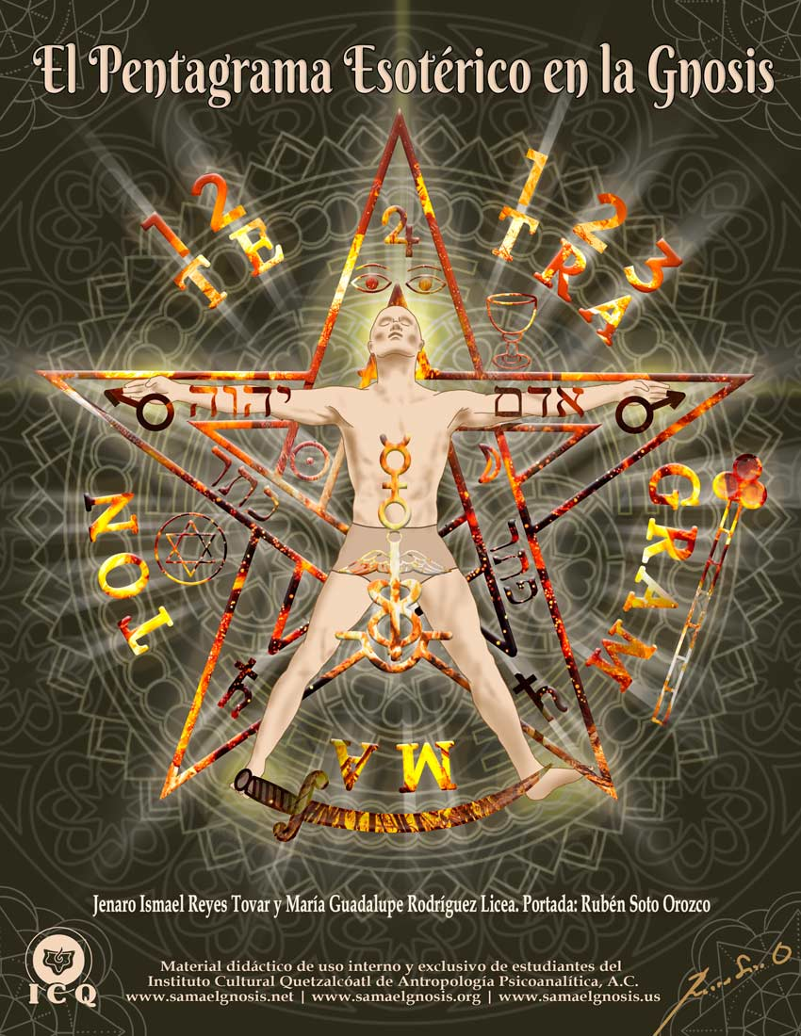
El Pentagrama Esotérico en la Gnosis

Jenaro Ismael Reyes Tovar
María Guadalupe Rodríguez Licea

Portada: Rubén Soto Orozco

Material didáctico para uso interno y exclusivo de estudiantes del
Instituto Cultural Quetzalcóatl de Antropología Psicoanalítica, A.C.
www.samaelgnosis.net y www.samaelgnosis.org

El Pentagrama Esotérico en la Gnosis
Texto, fotografías y dibujos: Jenaro Ismael Reyes Tovar y María Guadalupe Rodríguez Licea. Fotografías y dibujos por parte de los autores. Portada: Rubén Soto Orozco.
© Todos los derechos reservados.
Material didáctico de uso interno y exclusivo de estudiantes del Instituto Cultural Quetzalcóatl de Antropología Psicoanalítica, A.C.
Páginas web: español www.samaelgnosis.net inglés www.samaelgnosis.us francés www.samaelgnosis.net/fr
Este libro está basado en los libros y conferencias del V.M. Samael Aun Weor; ha sido realizado gracias al trabajo de los instructores gnósticos del ICQ Gnosis y estudiantes del equipo del voluntariado que trabajan desinteresadamente en las diversas tareas que realizan en bien de la humanidad.
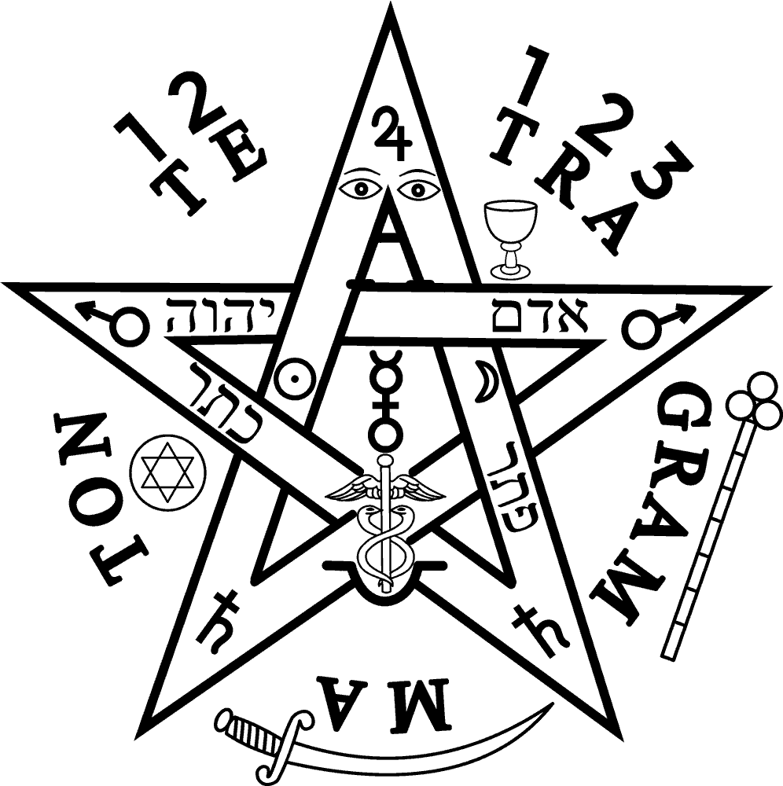

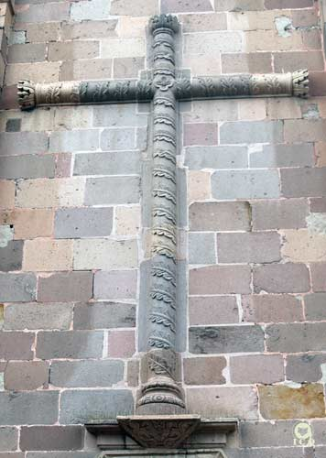
Introducción
A lo largo de la historia han estado presentes enigmáticos símbolos que encierran enseñanzas trascendentales, que al contemplarlos nos enseñan que debemos realizar un cambio, un trabajo interior, la conquista de alguna virtud o un camino a seguir.
La cruz, por ejemplo, la encontramos prácticamente en todas las culturas del mundo, la más conocida es la cristiana que nos ilustra la idea milenaria de aprender el arte de unir sabiamente los atributos del eterno femenino divinal (el amor y la comprensión), simbolizado por el madero horizontal; con el eterno masculino divinal (la sabiduría y la verdad), representado por el madero vertical.
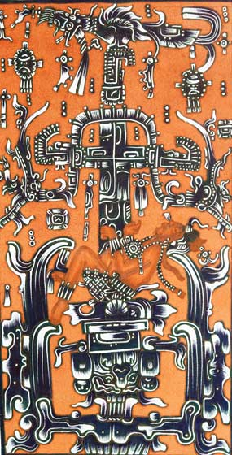
Sin embargo, no está de más recordar la cruz Tau egipcia que es símbolo de la vida; la cruz suástica como representación de las fuerzas creadoras en movimiento; la de los templarios; la cruz florida del sepulcro del dios Pakal entre los mayas, que une el inframundo con las regiones suprasensibles; la cruz chacana entre los incas indicando los cuatro puntos del universo, y un sinfín de ellas en todo el planeta.
Cruz del Exconvento de San Agustín, San Luis Potosí, S.L.P.
El mundo está inmerso dentro de muchos simbolismos sagrados trascendentales, y uno de los más interesantes es el llamado Pentagrama Esotérico, ya que encontramos en él toda la enseñanza gnóstica reunida en los elementos ahí sabiamente colocados.
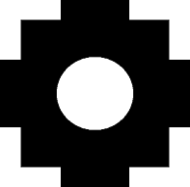
«El Pentagrama, llamado en las Escuelas Gnósticas la estrella flamígera, es el signo de la omnipotencia mágica». (Samael Aun Weor. Pistis Sophia).
Cruz maya en lápida de Pakal.
Cruz chacana.
La ventaja de las enseñanzas contenidas en símbolos es que se interpreta de acuerdo con el nivel del Ser o espiritual de la persona que lo observa; por tanto, tenemos diferentes enseñanzas dirigidas a todos los seres humanos, de acuerdo no sólo a su nivel interior, sino acorde a sus necesidades espirituales.
Los símbolos esotéricos fueron realizados en un lenguaje especial, dirigido no a la mente, sino a la conciencia; realizados de forma tan inteligente que, si somos profanos en la gnosis, podríamos ver líneas sin sentido, y si somos intelectuales, quizás proyectemos lo que tenemos acumulado en la memoria; pero para el aspirante del camino secreto será una guía en su senda interior, una enseñanza que necesitaba en ese preciso momento, un conocimiento ilimitado por descubrir.
Debemos tener el anhelo permanente por la sabiduría, siempre creciente, sin dar por sentado que ya hemos aprendido, porque el día que caemos por orgullo en ese error, cerramos las puertas al conocimiento que no tiene fin.
Al estudiar este enigmático símbolo, debemos hacer un esfuerzo adicional para adquirir la capacidad de entendimiento que el maestro Jesús nos sugirió: “Pero bienaventurados vuestros ojos, porque ven; y vuestros oídos, porque oyen. Porque de cierto os digo, que muchos profetas y justos desearon ver lo que veis, y no lo vieron; y oír lo que oís, y no lo oyeron”. (Mateo 4: 16-17).

Capítulo 1. La estrella de cinco puntas
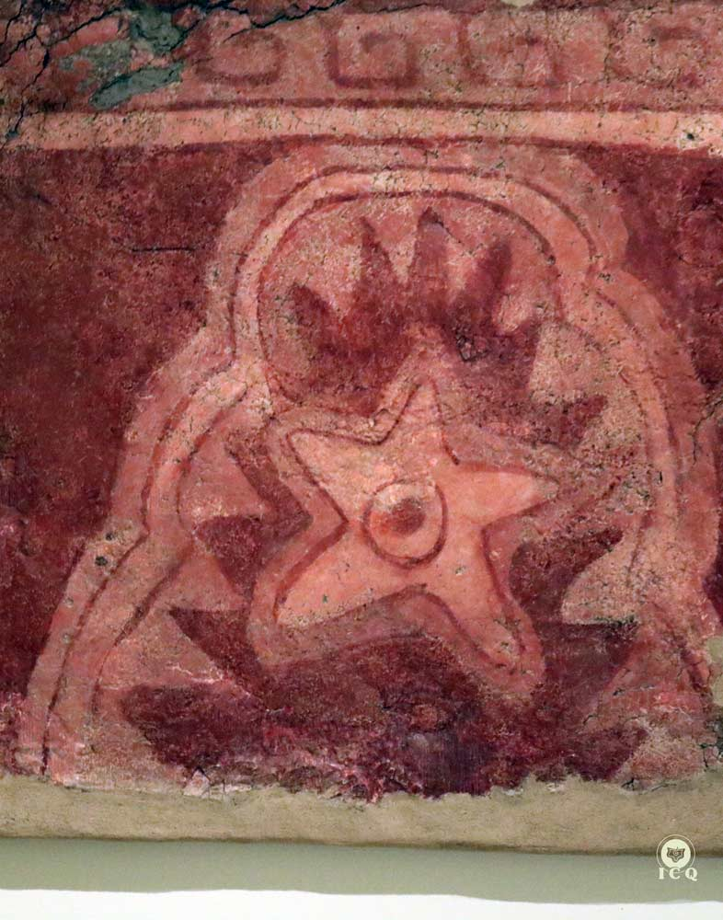
Mural de la estrella de cinco puntas representando a Venus en la zona arqueológica de Teotihuacán, México.

La estrella de cinco puntas está presente en muchos países del mundo, así como filosofías y religiones, siempre como un símbolo divino cuando su punta principal se encuentra dirigida hacia arriba, al cielo; ahondando un poco en la cultura general de todos los pueblos, nos daremos cuenta de la importancia de este símbolo como algo trascendental.
«El Pentagrama, elevando al aire su rayo superior, representa al salvador del mundo». (Samael Aun Weor. Pistis Sophia).
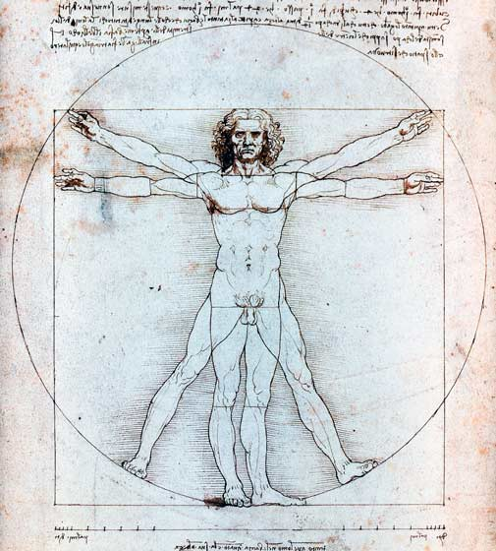
El Pentagrama Esotérico representa el dominio que debería existir del espíritu sobre la naturaleza y sus cinco elementos que la componen (tierra, agua, aire, fuego y éter); así mismo, las fuerzas divinales manifestándose en lo humano cuando este se ha purificado, el verbo divino hecho carne.
Hombre de Vitruvio” de Leonardo Da Vinci. 1492.
La estrella de cinco puntas se forma al estar un ser humano parado con las piernas abiertas (los dos picos inferiores), la cabeza (el pico superior) y los brazos extendidos (los dos picos que van a los lados), tal como aparece en la famosa pintura “Hombre de Vitruvio” de Leonardo Da Vinci. En esta pintura se forma el pentagrama con un hombre parado firmemente sobre la tierra, simbolizando a una persona con todas sus virtudes bien desarrolladas, como el altruismo, la fraternidad, la diligencia, el amor, la empatía, etc.
En el cristianismo, en sus primeros siglos de existencia, la estrella de cinco picos estuvo como representación de las cinco llagas que se le hicieron al maestro Jesús, las mismas que más tarde se le representan también al maestro San Francisco de Asís y que en la gnosis significan chakras o centros magnéticos del cuerpo vital que son desarrollados cuando se refina el sacramento del amor; es por ello, por lo que podemos encontrar el pentagrama adornando algunas de las iglesias antiguas.
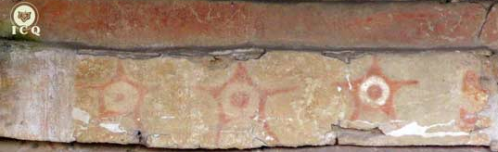
En la zona arqueológica de Teotihuacán y de Cholula, por ejemplo, encontramos la estrella de cinco picos muchas veces pintada en sus muros, representando a la Estrella de la Mañana (Venus) símbolo de la fuerza maravillosa del amor, que debemos desenvolver, para lograr unirnos a la divinidad; obviamente acabando con el odio, la ira, los resentimientos, los deseos de venganza, etc.
Mural con estrellas de cinco puntas, símbolo de Venus que es el planeta del amor. Zona arqueológica de Cholula, Puebla, México.
Foto: Virgilio Cuautle Roldán (Gnosis ICQ).
En el poema de “Sir Gawain y el Caballero Verde”, encontramos la estrella de cinco puntas grabado en su escudo, simbolizando las cinco virtudes de todo auténtico caballero: generosidad, amistad, castidad, misericordia y caballerosidad (justicia y valor).
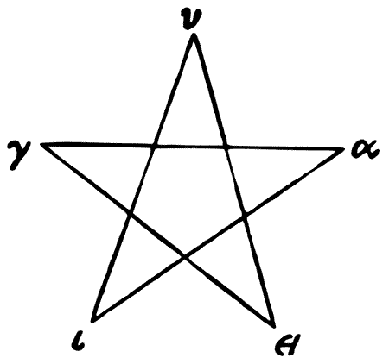
Los pitagóricos tenían como símbolo esencial en sus enseñanzas, precisamente, la estrella de cinco lados y la podíamos ver en sus escritos, en sus centros de reunión como emblema de armonía entre el cuerpo y el espíritu. En esta escuela de misterios se asoció la estrella con la diosa de la salud griega (Higía), y solía escribirse el nombre en griego de esta diosa repartido en la estrella, colocando una letra del nombre en cada pico.
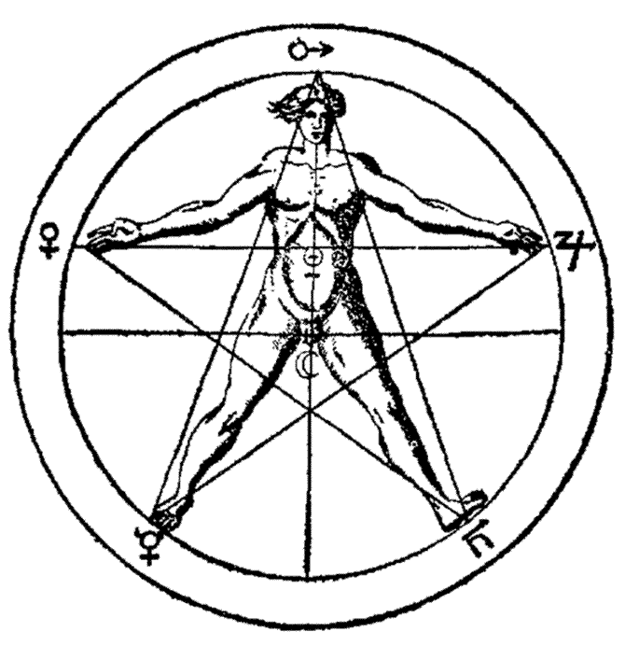
Encontramos la pentalfa en numerosos grabados alquimistas, asociado con distintos símbolos propios de esta ciencia hermética, como planetas o metales, como es el caso de “El hombre geométrico” del libro: Filosofía oculta de Cornelio Agripa. En este libro hallamos la misma imagen del Pentagrama asociada al ser humano junto a los símbolos de los siete planetas principales: la Luna () y Sol () en el cuerpo y Marte (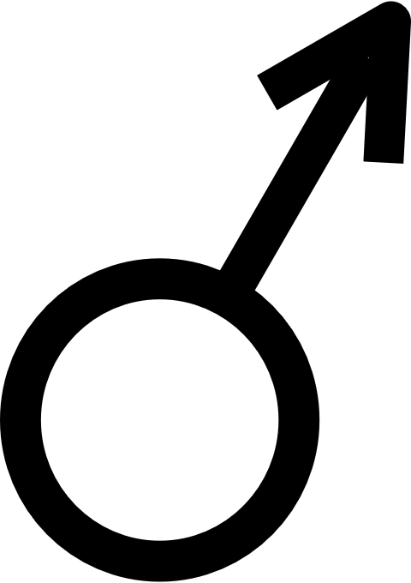), Júpiter (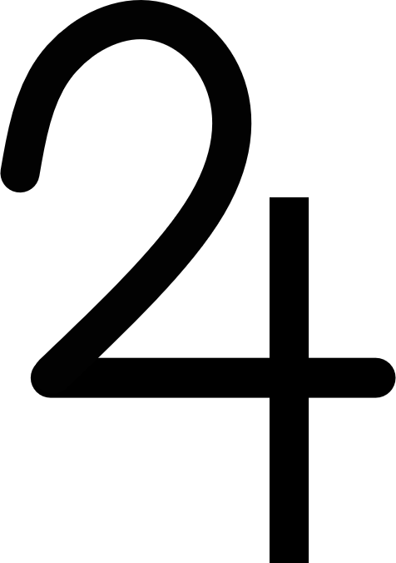), Saturno (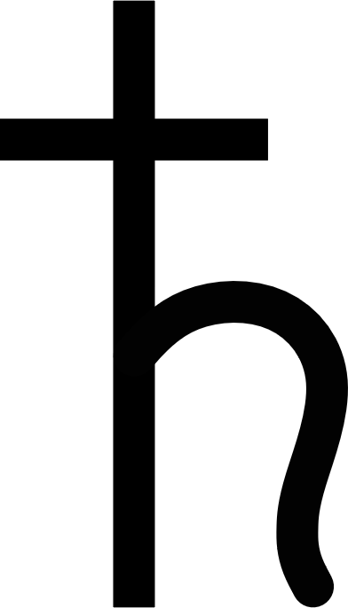), Mercurio (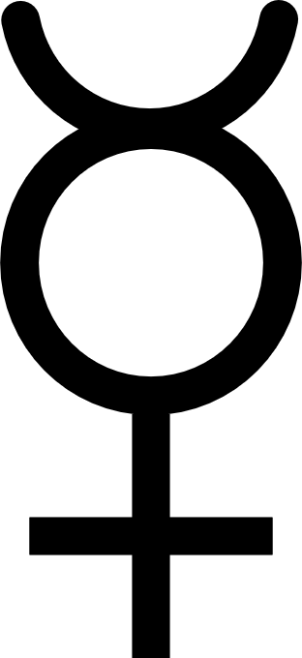) y Venus (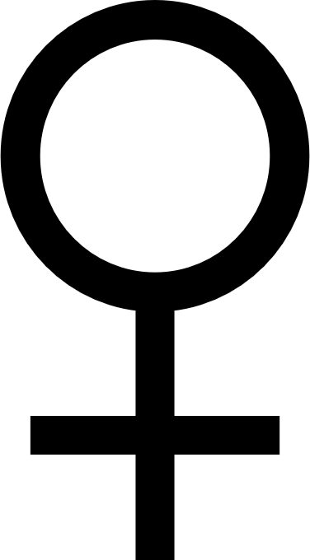) rodeando al hombre en cada una de sus puntas.
El gran sabio Paracelso le da atributos de gran poder a las estrellas de cinco y seis puntas, mencionando que las mismas criaturas inocentes de la naturaleza (elementales) los respetan por su grandeza y poder.
La Estrella de cinco puntas en “El Hombre Geométrico”. Cornelio Agripa.
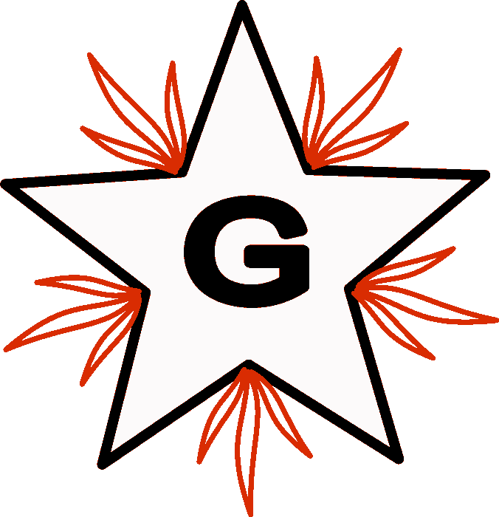
Podemos encontrar esta reluciente estrella de cinco puntas, como una estrella flamígera, en la simbología esotérica de la Masonería antigua, con la letra “G” en el centro, símbolo de gnosis y generación.
En la obra Fausto del escritor alemán Goethe, lo podemos apreciar grabado en la puerta de su casa. Ante la presencia del símbolo sagrado del Pentagrama Esotérico, Mefistófeles (símbolo del ego animal) no tiene el poder suficiente para actuar como le plazca, dándonos a entender la fuerza que tiene este símbolo sobre todas las cosas, si no fuera porque no estaba correctamente trazado, ni siquiera hubiera podido entrar a su casa.
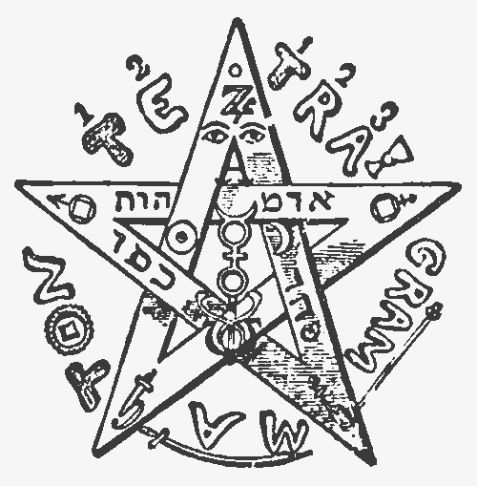
Refiriéndose a este signo se encuentra lo siguiente en esta obra: “¡Ah cómo a esta vista todos mis sentidos se estremecen! Siento la joven y santa voluptuosidad de la vida rebullir en mis nervios y hervir en mis venas. ¿Era un Dios el que trazó este signo que aplaca el vértigo de mi alma, llena de alegría mi pobre corazón, y, en un vuelo misterioso, desvela alrededor de mí las fuerzas de la naturaleza?” (Fausto, 1ra parte, escena 1ra).
Eliphas Levi, en su libro de “Dogma y Ritual de la Alta Magia”, resalta la importancia de este símbolo antiquísimo, dedicándole a su estudio todo un capítulo y mostrándolo como un símbolo de gran poder y enseñanzas trascendentales. De su libro extraemos lo siguiente: “Como se ve, todos los misterios de la magia, todos los símbolos de la gnosis, todas las figuras del ocultismo, todas las claves cabalísticas de la profecía se resumen en el signo del pentagrama, que Paracelso proclama como el mayor y más poderoso de todos los signos”.
El pentagrama del libro: “Dogma y Ritual de Alta Magia” de Eliphas Levi.

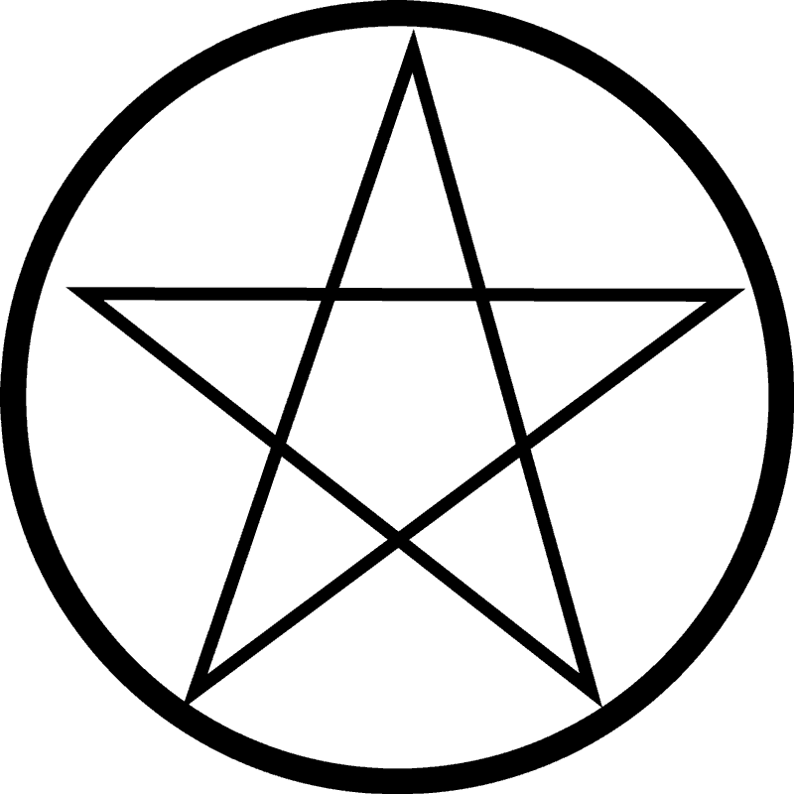
Un círculo rodeando al Pentagrama
Al estudiar esta estrella de cinco picos alrededor del mundo, la solemos encontrar sola o rodeada de un círculo perfecto. A este círculo le han dado las más diversas interpretaciones, pero entre las más significativas se refiere a la Madre Divina (el Eterno Femenino Divinal) origen de todo cuanto existe y guía de quienes intenten trabajar por lograr la auto realización íntima del Ser.
Si analizamos el drama cósmico de Jesús, veremos a la Madre Divina como origen del Cristo íntimo, lo mismo en cada escritura sagrada del mundo, como es de notarse en la virgen “La de la Sangre” (Ixquic) del Popol Vuh, madre de los gemelos divinos que derrotan a los señores del inframundo o defectos psicológicos.
También tenemos en el antiguo México a la de “Falda de Serpientes” (Coatlicue), quien queda embarazada tan sólo por recoger una pluma fina caída del cielo. Ella es madre de “Colibrí Zurdo” (Huitzilopochtli), quien derrota a los miles de egos representados en los cuatrocientos surianos y a la cabeza principal de estos: la lujuria, simbolizada en la “Cascabeles en las Mejillas” (Coyolxauhqui).
Cuando nos encontramos el Pentagrama rodeado con el círculo, podemos entender que el Verbo Divino (el pentagrama) surge del vientre de la Madre Divina interior particular (el círculo), resultado de un trabajo interior muy intenso en la muerte de los miles de defectos psicológicos.
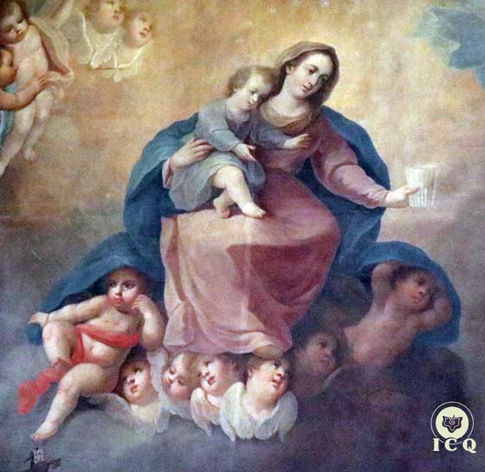
También el círculo nos simboliza el universo, indicándonos que sólo aplicando las leyes como fue creado el cosmos infinito o Macrocosmos (el círculo), esas mismas leyes debemos usar para formar el hombre verdadero o Microcosmos (el Pentagrama).
En el simbolismo esotérico del número diez y también en sonido sagrado (mantram) “IO” encontramos este círculo representando a la gran Madre Cósmica de donde surge todo lo creado, indicando que debemos dejarnos guiar por el principio Eterno Femenino Divinal; en cuanto al número uno o la letra “I” es el Padre que está en secreto.
«Bienaventurados aquellos que comprenden el misterio de su propia Madre Divina. Ella es la raíz de su propia Monada; en su seno inmaculado se gesta el niño que lleva en sus brazos, nuestro Buddha Intimo». (Samael Aun Weor. Curso Esotérico de Magia Rúnica).
El verbo divino o Cristo íntimo representado por el mismo Pentagrama, en brazos de la Madre Divina simbolizada en el Pentagrama por un círculo. Catedral de Puebla México.

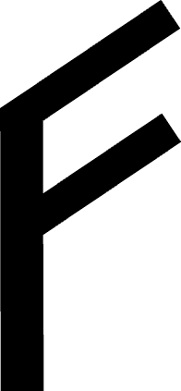
La Runa Sig (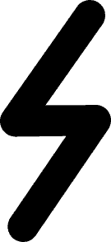)
La palabra runa quiere decir secreto. Ahora bien, las runas son caracteres de un alfabeto nórdico muy antiguo, dentro del gnosticismo universal consideramos que su origen se encuentra en la primera raza del planeta, denominada como Raza Polar o protoplasmática.
Cada carácter rúnico simboliza un conocimiento esotérico que debemos llevar a cabo internamente, una tarea espiritual, un trabajo que hay que realizar. La runa Fa (), por ejemplo, está relacionado con el fuego sagrado que adoraron los persas, griegos, mayas, etc., indicándonos que debemos desarrollarlo.
Runa Fa
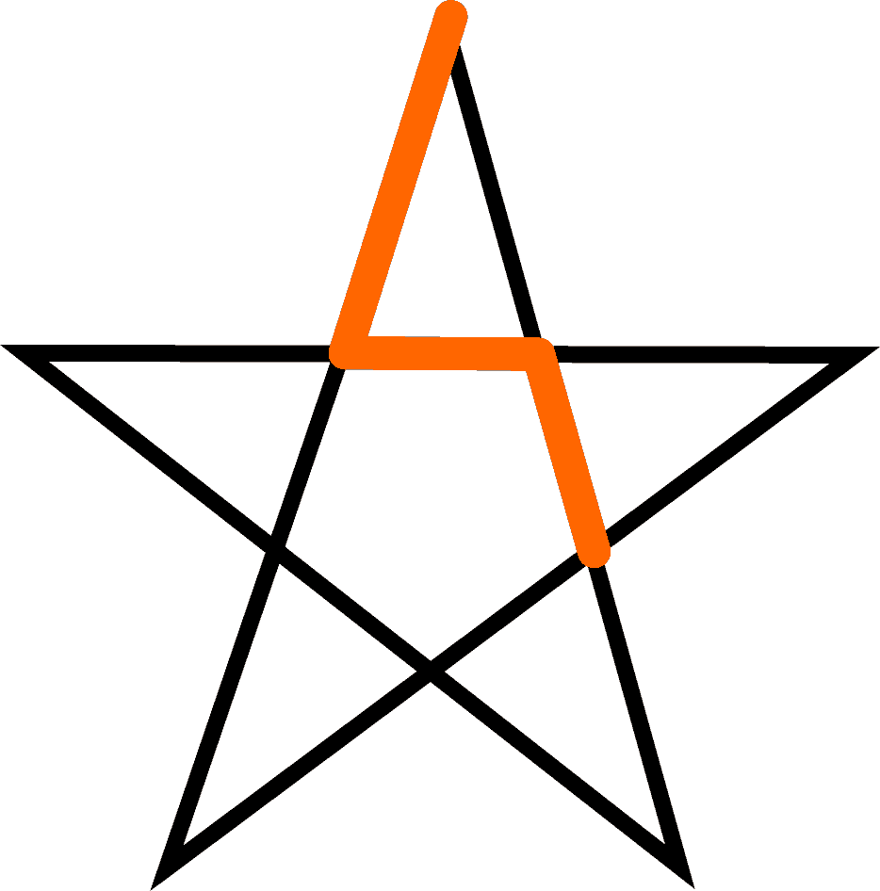
Entre esos caracteres se encuentra la runa Sig (), y como podemos apreciar, tiene una forma de rayo. Si ponemos atención, podremos darnos cuenta de que toda la estrella está formada por la repetición de este símbolo.
Esta runa o signo sagrado simboliza el rayo de la justicia cósmica o ley divina, también nos representa la culminación de todo trabajo espiritual. Por tal motivo, el que esta runa forme al repetirla muchas veces la estrella de cinco puntas, nos indica su potestad y grandeza.
Runa Sig
«La estrella de cinco puntas ciertamente es una repetición constante de la runa Sig, parece toda trazada con el sig-sag del rayo; en los antiguos tiempos los hombres temblaron ante la Pentalfa». (Samael Aun Weor. Curso Esotérico de Magia Rúnica).

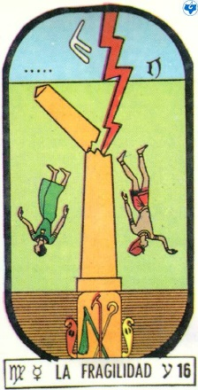
La Estrella de cinco puntas invertida
No debemos confundir la estrella flamígera de los sabios con la estrella invertida (cuando dos puntas se dirigen hacia arriba), ya que de esta forma nos simboliza al ser humano cayendo al abismo, es decir, una persona que ha fracasado en el camino espiritual, tal como lo muestra el arcano dieciséis del tarot, donde un rayo (el de la justicia o runa Sig) emana del cielo y rompe una torre, cayendo un varón y una mujer formando la estrella invertida; los pies van hacia arriba, la cabeza hacia abajo, formando esta estrella fatídica.
En el Apocalipsis se afirma que el Pentagrama cae del cielo: “El tercer ángel tocó la trompeta, y cayó del cielo una gran estrella, ardiendo como una antorcha, y cayó sobre la tercera parte de los ríos, y sobre las fuentes de las aguas. Y el nombre de la estrella es Ajenjo. Y la tercera parte de las aguas se convirtió en ajenjo; y muchos hombres murieron a causa de esas aguas, porque se hicieron amargas” (Apocalipsis 8:10-11).
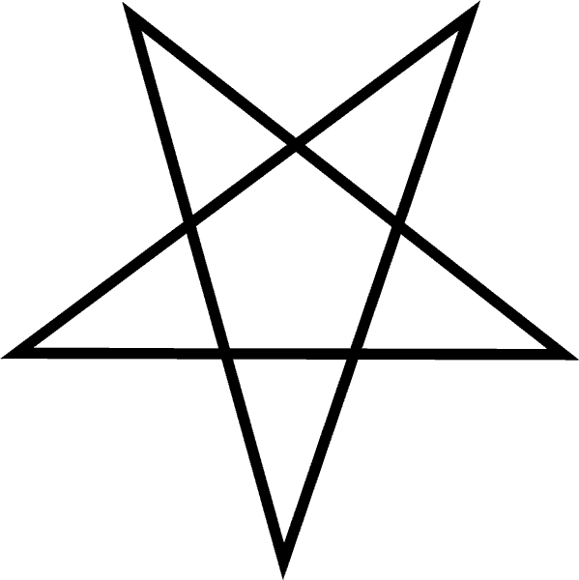
La estrella invertida se forma con un ser humano con la cabeza hacia abajo; es el desorden, la locura, la subversión intelectual, un ser de las tinieblas. “¡Cómo has caído Tú del Cielo, Estrella Brillante, que eras tan espléndida en tu nacimiento!” (Is. 14:12).
Esta es la estrella que se usa muchas veces en la brujería, como símbolo del mal, en los grupos de Rock, etc., jamás debemos confundirla con la estrella con la punta hacia arriba, que simboliza todo lo contrario.

Los nombres que se le dan al Pentagrama
De muchas formas, alrededor del mundo, se ha denominado a este símbolo sagrado, y el estudiar su significado nos da luces para su entendimiento:
Pentagrama: de “Penta” que es cinco y “grama” que es línea, es decir, una figura formada por cinco líneas. Igual nombre tiene donde se escribe las notas musicales, sin embargo, son dos cosas totalmente diferentes, aunque las dos tengan cinco líneas.
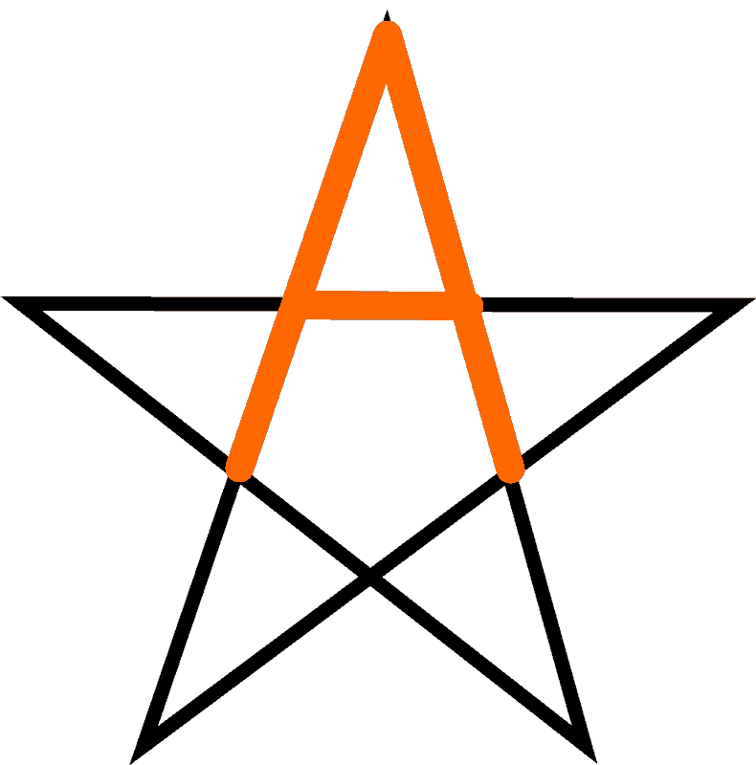
Pentalfa: Penta nuevamente nos habla de cinco y “Alpha” es la primera letra griega (que es igual a la “A” española); cinco veces se repite formando la estrella de cinco puntas.
Pentáculo: del latín “pentaculum”, figura que tiene cinco picos.
Microprosopos: En el Zohar (libro sagrado hebreo) cuando habla del “rostro menor” o Microprosopos, se refiere a este símbolo eterno.
Estrella flamígera: Se ha representado también esta estrella de cinco puntas como una estrella de fuego; símbolo del verbo divino manifiesto en el ser humano.
La primera letra del alfabeto griego: Alpha, está cinco veces formando el pentagrama.
Electrum: Cuando este símbolo del Pentagrama Esotérico se utiliza como un talismán protector hecho de una combinación de siete metales, se le llama: electrum. Esta palabra latina se utilizaba en la antigüedad para referirse a una combinación de oro y plata; por extensión también a la figura hecha de los siete metales.
Tetragrama o tetragrámaton: También suele llamarse así, por el nombre que rodea este símbolo que es: Tetragrammaton, palabra griega que a la vez es un sonido mágico o mantram, aludiendo a las 4 letras hebreas para referirse a Dios: Iod He Vau He.

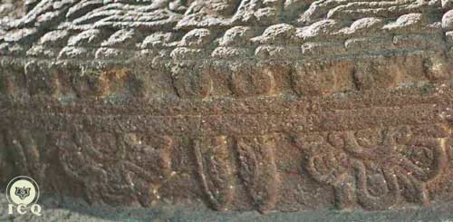
Las diferentes estrellas
Una estrella en sí misma es el símbolo de las virtudes del alma, de los valores del Ser; también de esas innumerables partes en la que el Ser se desdobla para ayudarnos en el trabajo interno; tal como aparecen representadas rodeando la Piedra del Sol o Calendario Azteca.
Estrellas (los círculos) en el canto de la Piedra del Sol. Museo Nacional de Antropología, México.
El estudio de las distintas estrellas nos permite comprender mejor el Pentagrama Esotérico ya que comparten simbolismos; las estrellas de seis y cinco puntas están relacionadas con las criaturas elementales de la naturaleza; las estrellas de ocho y cinco puntas, ambas simbolizan la estrella de la mañana o Venus; la estrella de Belén está representada esotéricamente por la estrella de seis puntas y popularmente con la de cinco adornando el árbol de Navidad.

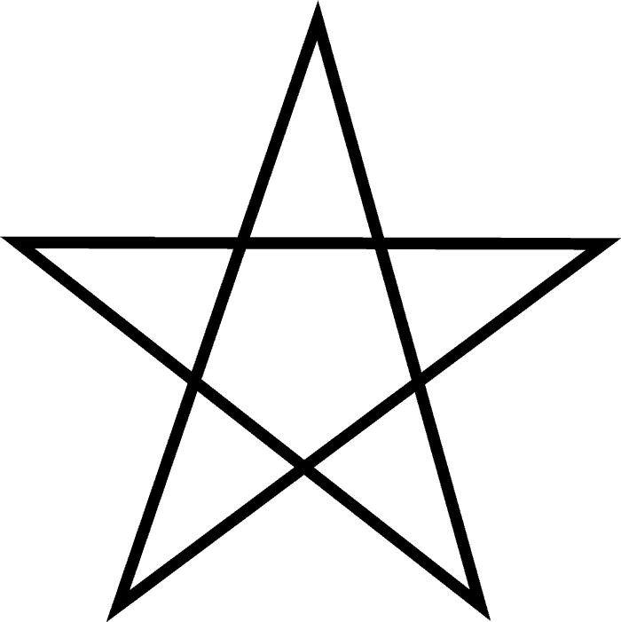
Estrella de Cinco puntas
Indicando el domino del espíritu en la materia, los cinco elementos de la naturaleza (tierra, agua, aire, fuego y éter), los cinco aspectos de la madre Divina, el ser humano auto realizado, las cinco ordenes de la ley del karma, los cinco auxiliares (ángeles maestros que auxilian en el trabajo interior), etc.

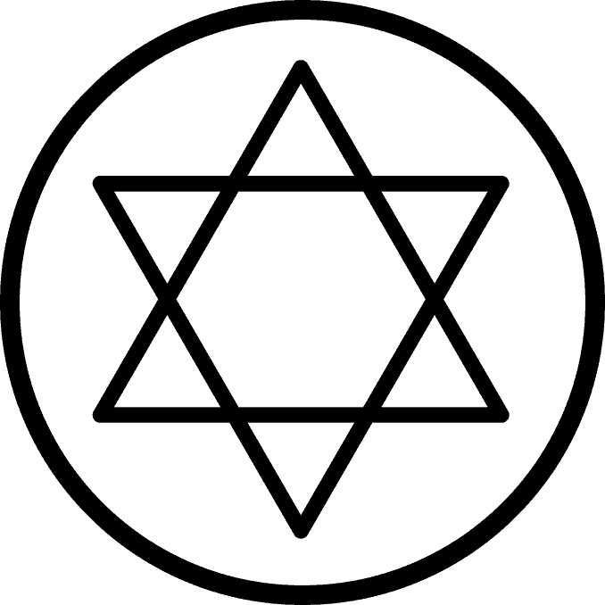
Estrella de Seis puntas
Significa la unión del fuego y el agua; el hombre y la mujer; el azufre y el mercurio de los alquimistas. Es el sello de Salomón o estrella de David. La triada superior (Padre, Hijo y Espíritu santo) y la triada inferior (Judas, Pilatos y Caifás).

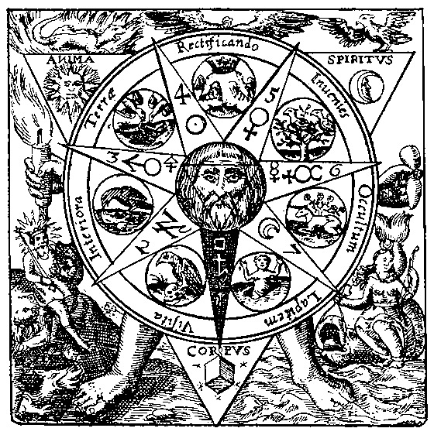
Estrella de Siete puntas
La estrella septenaria es símbolo de los siete rayos o influencias de manifestación cósmica, asociadas con los siete planetas: Luna (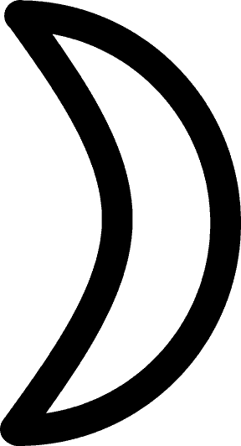), Mercurio (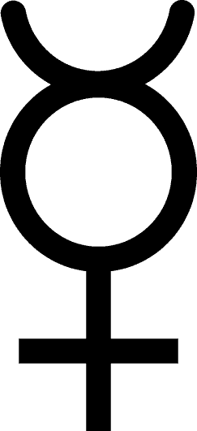), Venus (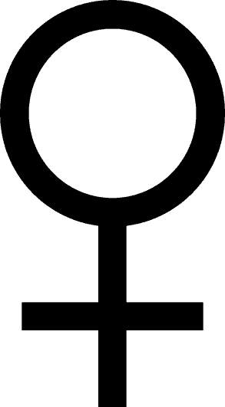), Sol (), Marte (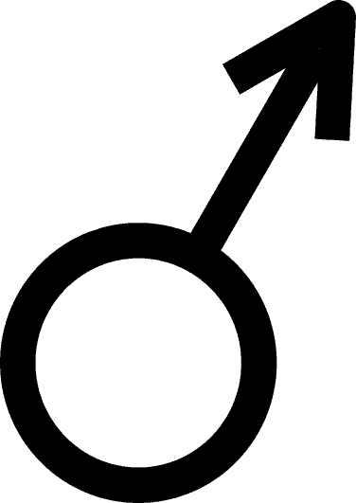), Júpiter (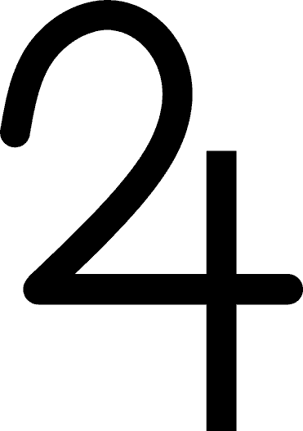) y Saturno (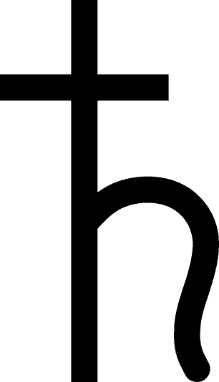). También representan los siete fuegos sagrados que se encuentran latentes en cada uno de los siete cuerpos: físico, vital, astral, mental, causal, conciencia y Ser.
Un símbolo que lo representa es el grabado alquimista llamado Vitriol, que resulta del acróstico: "Visita Interiore Terrae Rectificando Invenies Occultum Lapidem" (Visita el interior de nuestra Tierra, que rectificando encontrarás la Piedra Oculta).
Vitriol alquimista. Ilustración de Viridarium Chymicum.
Una gran enseñanza en este símbolo; debemos auto conocernos (visitar el interior de la tierra filosófica) que rectificando (eliminando defectos) y trabajando con la transmutación de las fuerzas creadoras, podremos encontrar la Piedra Filosofal o lograr la culminación de la Gran Obra.
Observamos en esta estrella septenaria del Vitriol: los siete planetas señalados en cada una de sus puntas; los cuatro elementos de la naturaleza, el agua con un pez, la tierra, el aire con un ave y el fuego con una salamandra; un anciano en el centro es nuestro Ser o espíritu y al mismo tiempo la materia prima de la Gran Obra.
Observamos las polaridades que hay que aprender a unir con sabiduría: la masculina con un rey, una antorcha y el sol; la femenina con una reina, un recipiente con agua y la luna. En un triángulo nos encontramos las palabras: corpus (cuerpo), ánima (alma) y espíritus (espíritu), señalando que todo lo existente está conformado de esa manera.

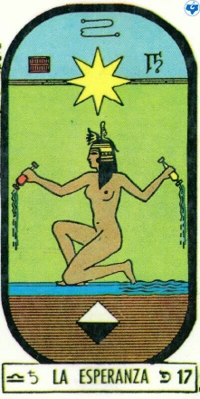
Estrella de Ocho puntas
La estrella de ocho puntas, tal y como la podemos observar en la parte superior del arcano 17 del tarot, significa lo mismo que el Pentagrama, la estrella de la mañana o Venus; es el emblema del amor. Sus ocho picos nos representan las 8 iniciaciones o trabajos a realizar por el estudiante que anhela regresar a su origen divino.
Debido a que el atributo del Cristo interno es el amor, podemos explicarnos ahora el por qué Quetzalcóatl, al final de su obra, quedó convertido en la estrella de la mañana, ya que Quetzalcóatl simboliza al Cristo. Así mismo Jesús, y para dar testimonio de ello, leemos lo siguiente: "Yo, Jesús, envié a mi ángel para darles testimonio a ustedes de estas cosas para las congregaciones. Yo soy la raíz y la prole de David y la brillante Estrella de la Mañana". (Juan 22: 16).
Nuestro trabajo consiste en desintegrar todos los defectos psicológicos que están en contra del amor: la ira, la impaciencia, la intolerancia, el odio, el resentimiento, etc. Es así como logramos encarnar esta brillante estrella, es decir, que podrá manifestarse entonces el amor. "Y al que venza le daré la Estrella de la Mañana" (Apoc. 2: 26-28).

Capítulo 2. Los Siete Planetas
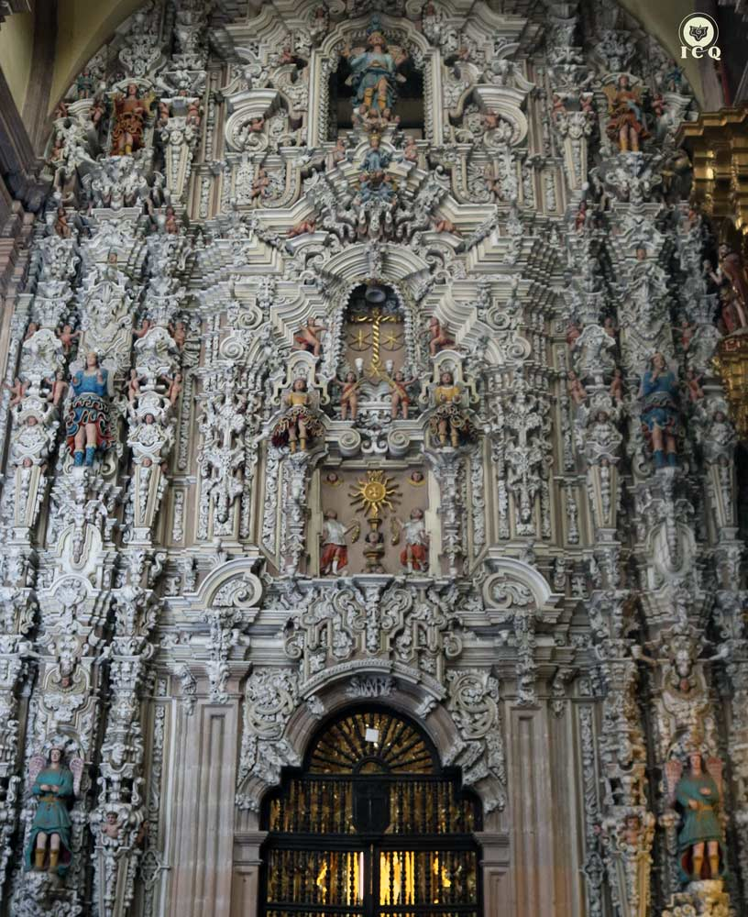
Retablo de piedra donde se encuentran los siete Ángeles (Gabriel, Raphael, Uriel, Michael, Samael, Zachariel y Orifiel), regentes de las siete unidades cósmicas principales del Sistema Solar. Iglesia del Carmen. San Luis Potosí, S.L.P. México.

Destacan dentro del Pentagrama Esotérico la presencia de siete símbolos muy importantes que representan unidades cósmicas, pero también ángeles, metales y fuerzas de la naturaleza. Para comprender el por qué se encuentran repartidos en este símbolo sagrado, necesitamos saber todo lo relacionado con ellos.
Desde la antigüedad se han reconocido siete unidades cósmicas principales, debido a la gran influencia que tienen en el ser humano, estas son:

Luna |  | Mercurio |  | Venus |  | Sol
 | Marte |  | Júpiter |  | Saturno

Tenemos el influjo de todos los integrantes del sistema solar, así como de las constelaciones zodiacales, cometas, etc. Sin embargo, estas siete unidades siderales: Luna, Mercurio, Venus, Sol, Marte, Júpiter y Saturno son de las que recibimos más sus influencias anímicas, espirituales y, por supuesto, electromagnéticas; aunque científicamente la Luna y el Sol no se consideran como planetas, esotéricamente sí los contamos como tales.

Influencia de cada planeta
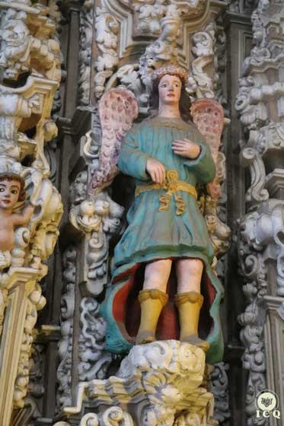
Cada unidad cósmica rige ciertas actividades de las personas, el saber esto es muy práctico, ya que podemos trabajar conscientemente con estas fuerzas que están contenidas tanto en el universo como en el ser humano.
«Luna: Imaginación, automatismos subconscientes, reproducción de las especies, viajes, artes manuales, artes prácticas, negocios relacionados con productos líquidos, etc.»
«Mercurio: Razón y racionalismos, pleitos judiciales, asuntos civiles, abogacía, ciencia, todo lo que tenga que ver con el intelecto, ciencia médica, curaciones».
«Venus: Imaginación creadora artística, dramas, comedias y tragedias, arte escénico. Asuntos amorosos, problemas conyugales, cuestiones de novios, lo que tenga que ver con el hogar y con los hijos, etc.»
«Sol: Salud, vida, fertilidad, altos dignatarios del gobierno, jefes de empresas, reyes y señores de mando, etc., etc., etc.»
Uno de los siete ángeles, del retablo de los Siete Ángeles de la Iglesia del Carmen de San Luis Potosí, México.
«Marte: Voluntad, mando, ejércitos, guerras, cirugía, fuerza y fuerzas, casos que impliquen luchas, etc., etc., etc.»
«Júpiter: Riquezas, pobreza, asuntos económicos favorables o desfavorables, leyes, derechos de gentes, altos dignatarios religiosos, jueces, asuntos que tengan que ver con las leyes, etc.»
«Saturno: El medio ambiente en que vivimos, vida práctica, karma en acción, la espada de la justicia que nos alcanza desde el cielo, asuntos de bienes raíces, tierras, casas, propiedades, cárceles, muertes, etc., etc., etc.»
(Samael Aun Weor. Medicina Oculta y Magia Práctica).
Podríamos buscar reconciliarnos con un ser querido bajo la regencia de Venus, ya que gobierna el amor, la familia, la comprensión, etc.; bajo la influencia de Marte sería idóneo para emprender con muchas ganas un trabajo, un negocio, ya que la fuerza marciana nos impulsará.

Regentes Planetarios
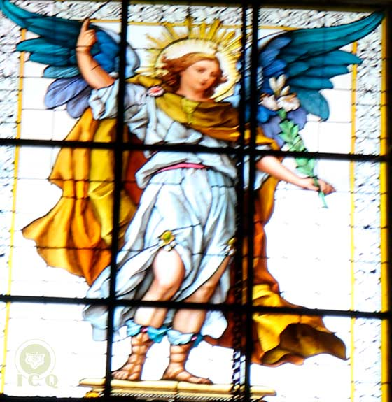
La naturaleza no es algo muerto, todo lo existente tiene vida, incluyendo las plantas, animales y hasta los minerales tienen en el fondo una parte anímica.
Las diversas actividades humanas están gobernadas por seres divinos, llamémosle ángeles como en el cristianismo, Devas en la India, dioses entre los aztecas, mayas, incas y egipcios.
Cada unidad cósmica en el universo también tiene su regente planetario, su ser divino que lo gobierna y dirige. En griego se les llama los siete creadores de mundos o Cosmocratores.
Son los siete espíritus que están delante del trono de Dios en el Apocalipsis: “Y del trono salían relámpagos y truenos y voces; y delante del trono ardían siete lámparas de fuego, las cuales son los siete espíritus de Dios” (Apocalipsis 4:5).
Vitral con la imagen del ángel Gabriel, regente de la Luna. Catedral de Puebla, México.
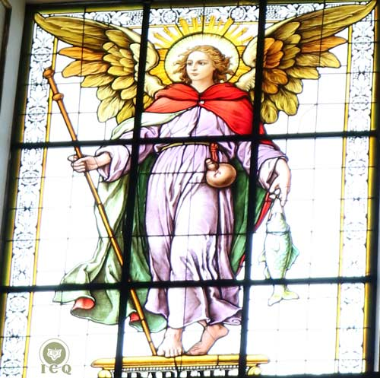
El que aparezcan los siete símbolos de los planetas en el Pentagrama Esotérico, es una especie de invocación a estos siete espíritus planetarios. Tenemos sus nombres en lenguaje hebreo, aunque estos nombres devienen de un antiquísimo lenguaje llamado de oro o universal.
Gabriel es el regente de la Luna, la cual entre otras cosas rige el nacimiento, y con justa razón lo vemos anunciando la venida del redentor del mundo. En esta esfera se encuentran los ángeles de la vida, encargados de conectar el cordón de vida al momento de formarse la célula germinal.
Raphael es el regente del planeta Mercurio, planeta que rige la sabiduría y la medicina. Es el ángel enviado por Dios a Tobías para curar la ceguera a su padre e indicarle como ahuyentar un demonio de su futura esposa en el Libro de Tobías del Antiguo Testamento.
Vitral con la imagen del ángel Raphael, regente de Mercurio. Catedral de Puebla, México.
Uriel es el regente del planeta del amor Venus; unidad cósmica que está relacionada con la familia, el arte, la belleza, los noviazgos, y cuestiones relacionadas con los matrimonios, las flores, la música, la alegría, etc.
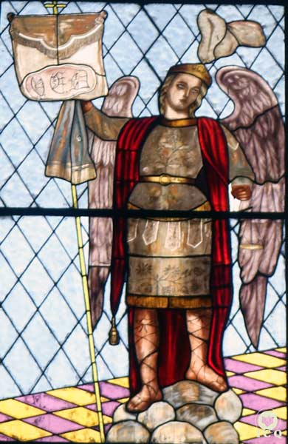
Michael es el regente del Sol, a quien vemos combatiendo las fuerzas del mal en distintas alegorías; constantemente lo vemos con la espada o con la balanza de la ley.
Samael es el regente del planeta Marte, y es el símbolo de la fuerza guerrera que se necesita para combatir nuestros defectos psicológicos y para salir triunfante de los obstáculos en la existencia.
Zachariel es el regente de Júpiter, y está relacionado con la política, la mística y el dinero; es quien da el cetro del poder a los gobernantes y la mitra a los líderes religiosos.
Orifiel es el regente de Saturno, y bajo su cargo se encuentran los ángeles de la muerte; maestros expertos en todo lo concerniente a la muerte de nuestros defectos psicológicos y también a la muerte física.

Los metales correspondientes
Existen siete metales que se relacionan con estos planetas y regentes, de hecho, en la edad media a los metales se les representó con los símbolos planetarios que vienen integrados sabiamente en el Pentagrama Esotérico.
Vitral del arcángel Michael, regente del Sol. Catedral de San Luis Potosí, México.
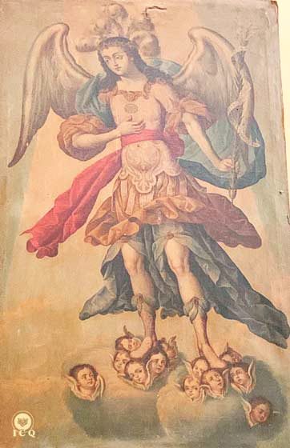
Las fuerzas e inteligencias de los siete planetas se encuentran en siete metales específicos, los cuales son:
Planeta | Metal
Luna | Plata
Mercurio | Azogue
Venus | Cobre
Sol | Oro
Marte | Hierro
Júpiter | Estaño
Saturno | Plomo
Gabriel regente de la Luna, San Francisco Acatepec, Puebla, México. Foto: José Armando Ortiz.
«¿Qué es el hierro? Es el alma de "Samael-Marte" evolucionando allí. ¿Qué es el cobre? El alma de "Uriel-Venus", evolucionando allí. ¿Qué es el plomo? El alma de "Orifiel-Saturno", evolucionando allí. ¿Qué es el oro? El alma de "Michael-el Sol", evolucionando allí. ¿Qué es la plata? El alma de "Gabriel-la Luna", evolucionando allí. ¿Qué es el estaño? El alma de "Zachariel-Júpiter", evolucionando allí. Y todo este flujo y reflujo de la vida resuena en la naturaleza entera con el Kung chino».
(Samael Aun Weor. Curso Zodiacal).
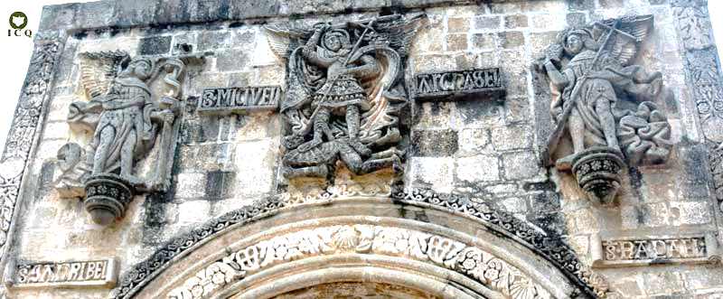
Por todo lo antes dicho, podremos deducir que el mejor pentagrama es el que elaboramos formando una amalgama de los siete metales. Si no es posible la amalgama, puede realizarse de oro o plata y colocar un pequeño fragmento de los siete metales en la parte posterior, protegidos con resina.
Gabriel regente de la Luna, Michael regente del Sol y Raphael regente de Mercurio.
(San Francisco Acatepec, Puebla, México).

El verdadero orden de los días
Los sabios maestros de antaño, con su sentido de auto observación totalmente desarrollado, pudieron darse cuenta de la influencia de estos siete planetas en los días; es decir, que, por ejemplo, un día estamos gobernados por la Luna, y se hace más fácil realizar cosas regidas por esta unidad cósmica y con el maestro correspondiente (en este caso el ángel Gabriel).
Esto dio origen a organizar los días en grupos de siete, y de ahí viene el término de “semana” (siete días); a su vez cada uno está regido por un planeta. De ahí vienen los nombres de los días: lunes viene de Luna, martes de Marte, miércoles de Mercurio, jueves de Júpiter, viernes de Venus, sábado de Saturno; el único día que no tiene esta relación es el domingo (día del Señor), sin embargo, la tenemos todavía en inglés, ya que “Sunday” es día del Sol.
Lamentablemente en la edad media fue alterado el verdadero orden de los días, y vale la pena regresar al auténtico por su uso totalmente práctico.
Planeta | Día Real | Día Actual
Luna | Lunes | Domingo
Mercurio | Miércoles | Lunes
Venus | Viernes | Martes
Sol | Domingo | Miércoles
Marte | Martes | Jueves
Júpiter | Jueves | Viernes
Saturno | Sábado | Sábado

Posición de los planetas en el Pentagrama Esotérico
Al tener los siete planetas en el Pentagrama Esotérico, se debe invocar a los siete ángeles o regentes planetarios, a todas sus fuerzas espirituales que tienen y a la regencia que posee cada planeta. Pero, eso no es todo, la posición en que aparecen nos entrega más enseñanzas trascendentales que debemos tratar de comprender.
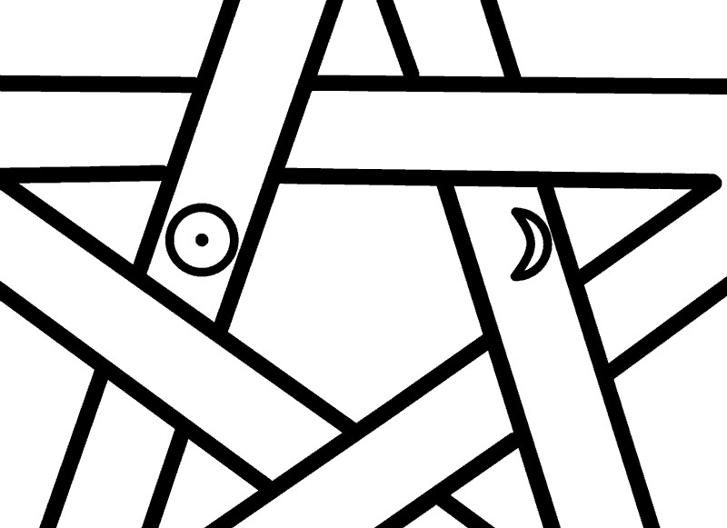
El Sol y la Luna: no es una casualidad que se encuentren en los dos pilares del pentagrama; que el sol esté a la derecha y la luna a la izquierda, ya que además del planeta, su influencia y sus regentes, nos simbolizan también el Eterno principio Masculino Divinal (el Sol) y el principio Eterno Femenino Divinal (la Luna).
Coinciden de forma extraordinaria con las dos columnas del templo de Salomón llamadas: Jachin (Yakin) la columna blanca asociada al Sol y al varón; y Boaz la columna negra asociada a la mujer y a la luna. No cabe la menor duda que están en el Pentagrama Esotérico dándonos a entender los pilares en los que se sostiene el templo interior.
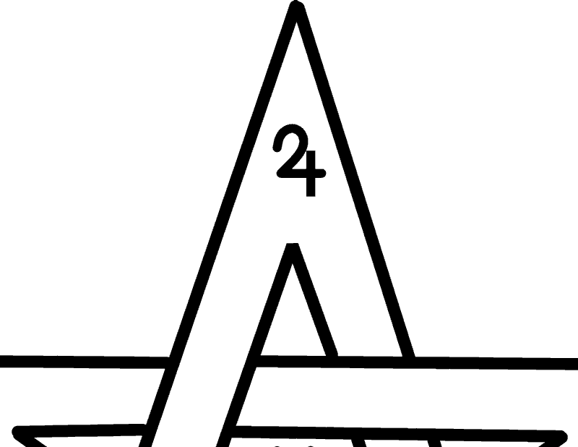
Júpiter: Lo tenemos en la cabeza, en la parte superior de todo. Para comprenderlo hay que estudiar un poco la mitología, ya que Júpiter tonante es el padre de todos los dioses; dentro de nosotros es el Padre que está en Secreto, y estando a la cabeza de todo es la parte más elevada del Ser; indicándonos que nuestros pensamientos deben estar al servicio del Ser y no del ego, como es en estos momentos.
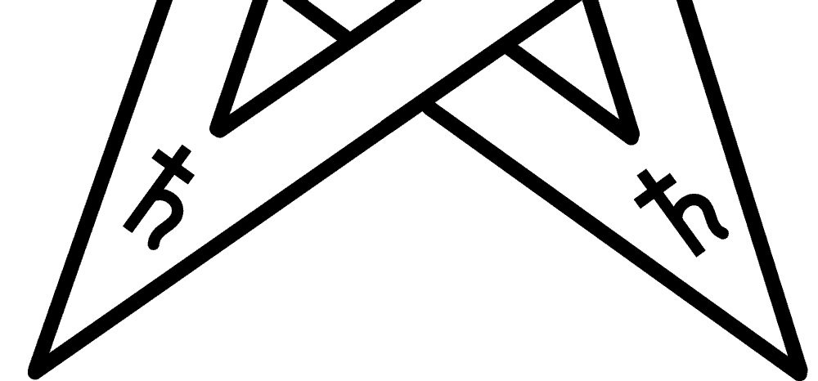
Saturno: En las piernas del Pentagrama nos encontramos a Saturno, el viejo de los siglos, representación de la muerte mística o de nuestros defectos psicológicos. Nos invita a una profunda reflexión el que este símbolo esté en los dos pies, como diciéndonos que, en la senda interior, sólo se puede avanzar si marchamos basándonos en la muerte de nuestros errores.
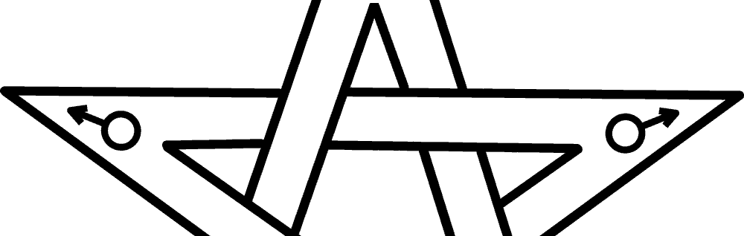
Marte: Lo encontramos en los brazos, y es la fuerza guerrera al ser un luchador contra los vicios y pasiones. Al encontrarlo en los brazos indica la gran fuerza de voluntad que debemos reunir para realizar las más grandes empresas.
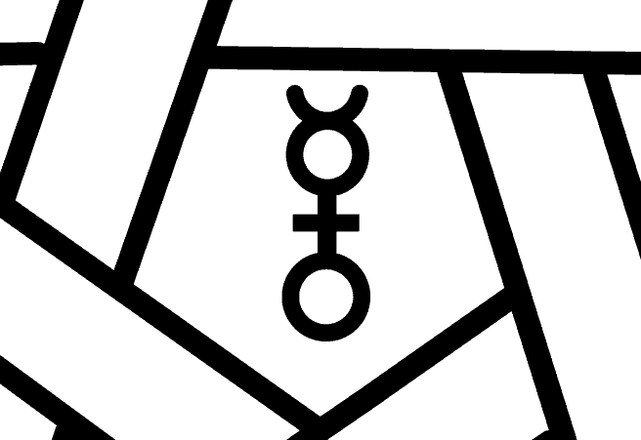
Venus y Mercurio: Los encontramos unidos en la región del corazón, y es muy interesante esta relación ya que nos da luces en varios aspectos. Por un lado, tenemos que se debe unir el Ser (corazón de Venus) con el Saber (la sabiduría de Mercurio), de esta mezcla tenemos la llamarada de la comprensión que nos permite equilibrarnos en el camino.
Por otro lado, nos encontramos al mercurio filosófico de los alquimistas medievales, la energía creadora; al unirla al amor de Venus tenemos como resultado la ternura que debe tenerse en la relación amorosa, y esta es una de las claves para alcanzar los más grandes misterios.

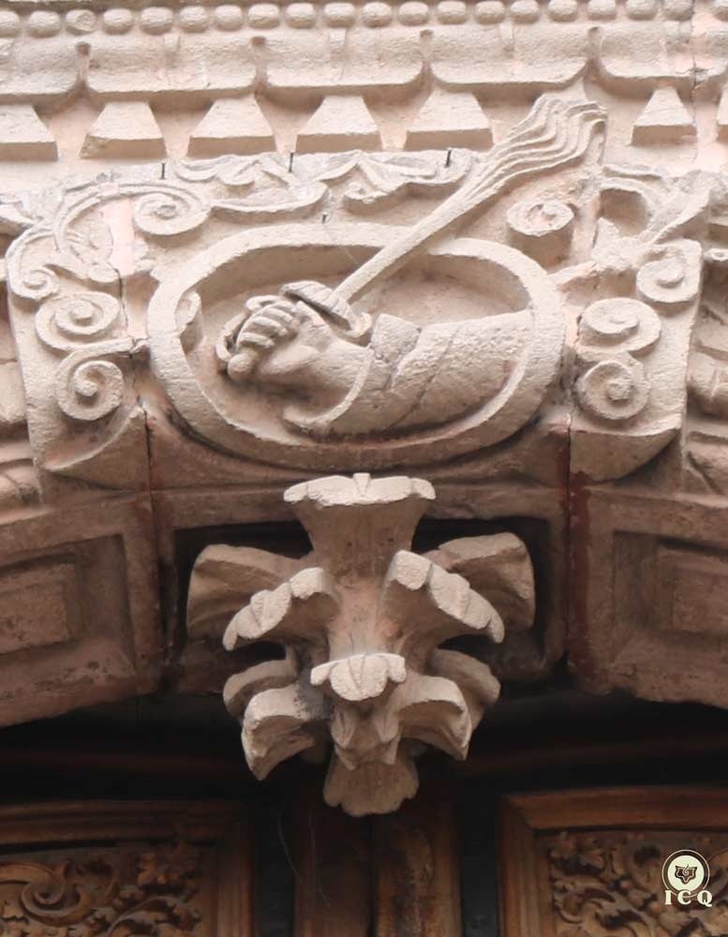
Capítulo 3. Símbolos alrededor del Pentagrama

La espada flamígera es uno de los símbolos del Pentagrama Esotérico, y se encuentra en la puerta de acceso a Iglesia del Carmen, San Luis Potosí, México.
En torno a la estrella de cinco picos podemos encontrar elementos primordiales de muchas tradiciones alrededor del mundo, así como en geniales obras de literatura, óperas, mitos y leyendas. Por ejemplo: el Santo Grial, la vara de Aarón, la espada Excalibur, el sello de Salomón entre muchas otras alegorías, cada una entregando enseñanzas muy importantes.
 | 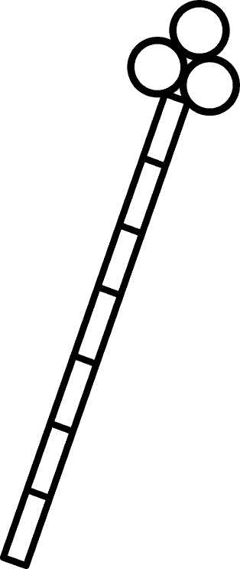 | 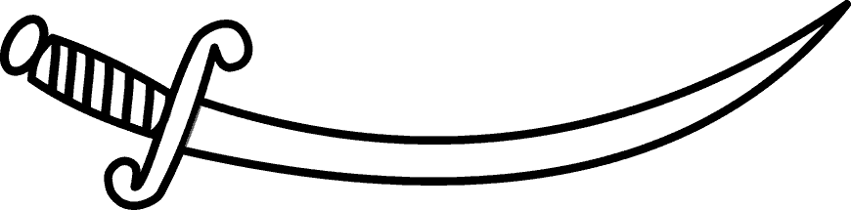
Cáliz | Báculo | Espada | Estrella

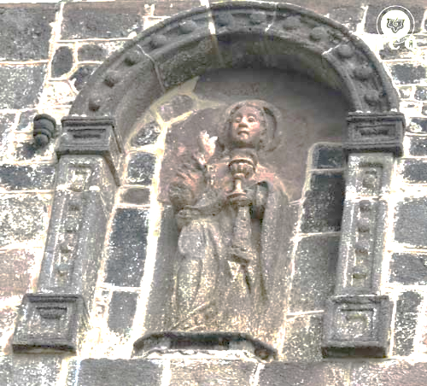
Cada símbolo nos indica trabajos espirituales que hay que realizar y valores del alma que debemos conquistar. Los Tuatha Dé Danann, pueblo jina o de la cuarta dimensión, de las tradiciones irlandesas, llevan entre sus cuatro preciados tesoros una gigantesca copa y una espada, que están contenidos en el Pentagrama Esotérico.

El Cáliz
El cáliz sagrado que aparece en el Pentagrama es el Santo Grial; joya sacra en donde se depositó la sangre del redentor del mundo. Tiene un lugar sobresaliente, en el lado izquierdo del pentagrama, donde también se encuentra la luna.
Esto es muy significativo, y en muchos grabados alquimistas podremos observar la misma disposición de la luna a la izquierda y el sol a la derecha. Aquí tenemos tres coincidencias que no pueden ser casualidad: el cáliz, la luna y el lado izquierdo del pentagrama, porque se relacionan con el Eterno Femenino Divinal y su exponente aquí en el mundo: la mujer.
La copa santa. (San Francisco Acatepec, Puebla, México).
Dicen las tradiciones que la Reina de Saba, en su encuentro con el rey Salomón, le entregó tan preciada joya, después de haberlo probado minuciosamente. “Oyendo la reina de Saba la fama que Salomón había alcanzado por el nombre de Jehová vino a probarle con preguntas difíciles.” (1 Reyes 10 1).
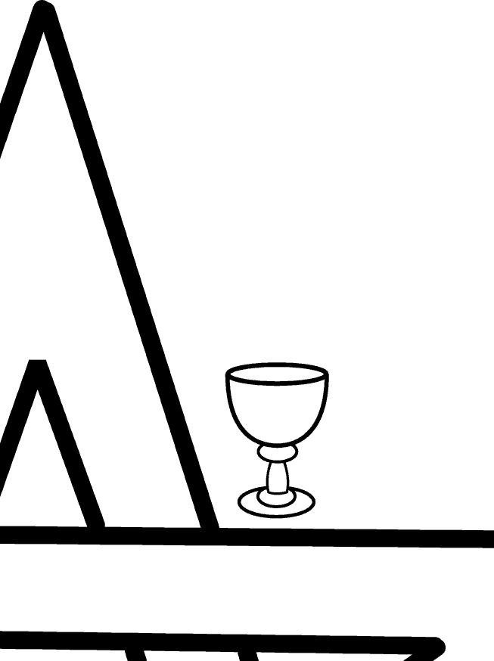
El Eterno Femenino Divinal es la raíz de todo lo existente; la fuente de todas las formas de la naturaleza y el universo. Esta fuerza divina se expresa en la mujer cuando esta se hace digna, cuando encarna los principios propios de la Gran Madre Cósmica, los cuales son: el amor, la bondad, la ternura, la comprensión, la dulzura, etc.
Una forma de interpretar poéticamente este símbolo del cáliz sagrado lo encontramos en la siguiente frase del maestro Samael Aun Weor: “La Mujer es el pensamiento más bello del creador, hecho, carne, sangre y vida”.
Este cáliz sagrado se le puede observar como elemento principal en la última cena de Jesús el Cristo y, por ende, en los altares de variadas religiones en el mundo, simbolizando lo sagrado de las fuerzas creadoras magnéticas femeninas, sin las cuales es imposible la auto realización íntima del Ser.
El cáliz también representa el cerebro, el que debemos llenar con el vino de luz del alquimista. La energía creadora transmutada asciende por canales que se encuentran a lo largo de la columna espinal hasta llegar al cerebro para regenerarlo y fortalecerlo.
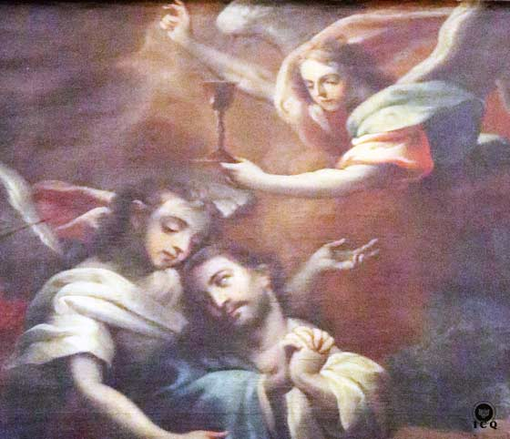
«El Santo Grial resplandece en la noche profunda de todas las edades. Los caballeros de la Edad Media en la época de las cruzadas buscaron inútilmente el Santo Grial en la tierra Santa más no le hallaron».
«Cuando Abraham el profeta volvía de la guerra contra los reyes de Sodoma y de Gomorra, dicen que encontró a Melquisedec el Genio de la Tierra. Ciertamente ese gran ser vivía en una fortaleza ubicada exactamente en aquel lugar donde más tarde se edificó a Jerusalem, la ciudad querida de los profetas».
«Dice la leyenda de los siglos y esto lo saben los divinos y los humanos, que Abraham celebró la Unción Gnóstica con el compartimiento del pan y del vino en presencia de Melquisedec». «No está demás afirmar que entonces Abraham entregó a Melquisedec los diezmos y primicias tal como está escrito en el Libro de la Ley». «Abraham recibió de manos de Melquisedec el Santo Grial; mucho más tarde en el tiempo esta copa fue a dar en el templo de Jerusalem».
La copa santa en pintura. Catedral de San Luis Potosí, S.L.P. México. (Fragmento).
«No hay duda de que la Reina de Saba sirvió de mediadora para este hecho. Ella se presentó ante Salomón Rey con el Santo Grial y después de someterle a rigurosas pruebas le hizo entrega de tan preciada joya». «El Gran Kabir Jesús bebió en esa copa en la ceremonia sagrada de la última cena tal como está escrito en los Cuatro Evangelios».
«José de Arimatea llenó el Cáliz con la sangre que manaba de las heridas del Adorable en el Monte de las Calaveras». «Cuando la policía Romana allanó la morada del citado Senador no halló esta preciosa joya».
«El Senador Romano no solo escondió la tan preciosa joya, sino que, además, junto con ella guardó bajo tierra la lanza de Longibus con la cual el centurión Romano hiriera el costado del Señor». «José de Arimatea fue encerrado en una horrible prisión por no haber querido entregar el Santo Grial».
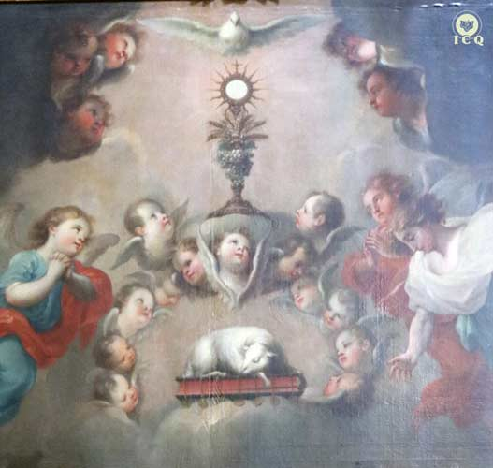
«Cuando el citado Senador salió de la cárcel se marchó para Roma portando el Santo Grial». «Al llegar a Roma José de Arimatea encontró la persecución de Nerón contra los cristianos y se fue por las orillas del Mediterráneo».
El cáliz sagrado, fragmento de pintura. Catedral de Puebla, México.
«Una noche en sueños se le apareció un ángel y le dijo: "Este cáliz tiene un gran poder porque en él se encuentra la sangre del Redentor del Mundo." José de Arimatea obedeciendo órdenes del ángel enterró tal cáliz en un templo ubicado en Montserrat, Cataluña, España».
«Con el tiempo tal cáliz se hizo invisible junto con el templo y parte de la montaña». «El Santo Grial es el vaso de Hermes, la copa de Salomón, la urna preciosa de todos los templos de misterios».
«En el Arca de la alianza no faltaba nunca el Santo Grial en la forma de la copa o gomor, dentro de la cual se hallaba depositado el maná del desierto». (Samael Aun Weor. La Gran Rebelión).

El Báculo
El báculo del Pentagrama está formado con una caña de bambú simbolizando la columna vertebral, y a lo largo de ella se encuentran los siete chakras o centros magnéticos principales en el ser humano; por ello es que tiene siete nudos, y esos chakras también son llamados las siete iglesias del Apocalipsis de San Juan.
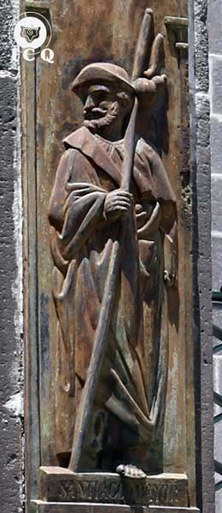
Cada chakra confiere un sentido, un don o poder que deberíamos todos los seres humanos poseer. Lamentablemente, debido a nuestros vicios y pasiones, estos han dejado de girar armoniosamente y como consecuencia hemos perdido sentidos y dones que nos serían de mucha ayuda si los restauráramos.
Santiago el Mayor con su báculo. Catedral de Puebla, México.
Chakra | Situado | Sánscrito | Apocalipsis
Fundamental | Cóccix | Muladhara | Éfeso
Sexual | Próstata/útero | Swadhistana | Esmirna
Umbilical | Plexo solar | Manipura | Pérgamo
Cardiaco | Corazón | Anahata | Tiatira
Laríngeo | Tiroides | Vishuda | Sardis
Frontal | Pituitaria | Ajna | Filadelfia
Occipital | Pineal | Sahasrara | Laodicea

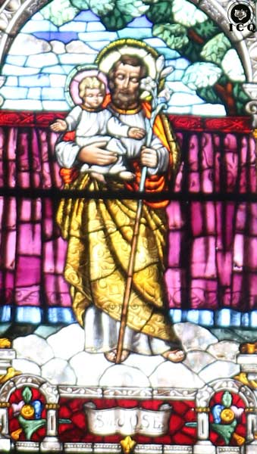
Algunos de estos sentidos y dones perdidos son: la intuición, el recuerdo de vidas anteriores, la clarividencia (poder ver el ultra de las cosas), la clariaudiencia (la facultad de escuchar lo que pasa en los mundos superiores) y la polividencia (la intuición unida a la clarividencia).
Este báculo es también la expresión de las leyes del tres (las tres borlas) y del siete (los siete nudos de la caña de bambú). La ley del tres crea, y son las tres fuerzas primarias de la naturaleza: Padre, Hijo y Espíritu Santo o fuerza positiva, negativa y neutra, que se unen para crearlo todo.
Una vez que ha surgido la creación, todo se organiza de acuerdo con la ley del siete; por ello tenemos siete chakras, siete razas en un planeta, siete notas musicales, siete colores visibles en el arcoíris, siete defectos que hay que transformar en virtudes, etc.
El báculo simboliza, además, el principio masculino eterno, presente en la naturaleza, el ser humano y el mismo universo.
«También aquí tenemos, en esta Pentalfa, el Báculo de los Patriarcas, la Vara de Aarón, la Caña de Bambú (de siete nudos), el Cetro de los Reyes, la Vara de José (florecida), que es la espina dorsal». (Samael Aun Weor. El Pentagrama Esotérico).
José y su vara florecida. Catedral de San Luis Potosí, S.L.P. México.

La Espada
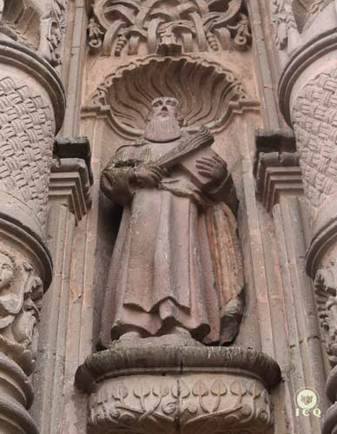
La espada es un símbolo que podemos encontrar asociado a grandes enseñanzas; la lucha del arcángel Miguel contra el dragón narrada en el Apocalipsis siempre ha sido representada combatiendo con una espada o lanza. Tampoco podemos olvidar que cuando comimos del fruto prohibido y fuimos expulsados del Edén, se resguardó su entrada con una espada ardiendo (Génesis 3:24).
Para entender el profundo simbolismo de la espada, podemos auxiliarnos del mito del rey Arturo y los caballeros de la mesa redonda, ya que la mayoría lo conocemos. El rey Arturo representa nuestro Ser interior profundo, el cual es el único capaz de esgrimir una espada con poderes mágicos que representa el fuego sagrado llamado en el oriente Kundalini.
Esta espada, llamada Excalibur, es colocada en la piedra de la sexualidad trascendente; es decir, que sólo quienes practiquen la magia del amor en sus matrimonios, podrían lograr que el Ser o espíritu pueda sacar la espada de la piedra o despertar ese fuego sagrado.
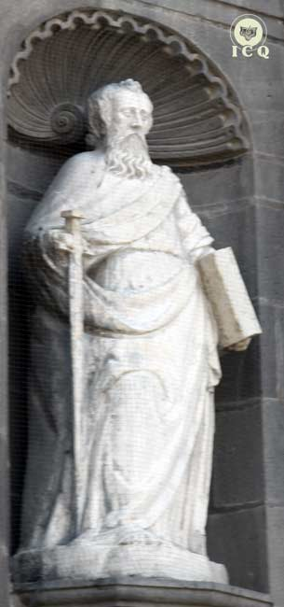
Interesante es que en casi todas estas tradiciones afirman que la Dama del Lago es quien tiene en su poder esta espada, y tienen toda razón, ya que es el símbolo de la Madre Divina interior particular a quien suele llamársele, precisamente, Kundalini. Al final de este mito, regresa la espada a manos de la Dama del Lago.
Elías con espada flamígera. Iglesia del Carmen en San Luis Potosí, S.L.P. México.
En algunas escuelas de misterios se tiene un especial lugar para la espada de fuego o flamígera, siendo esta la misma serpiente de fuego del mito del Nacimiento de Colibrí Zurdo, con la cual derrotó a la de “los cascabeles den las mejillas” (Coyolxauhqui), que es símbolo de nuestros defectos psicológicos; es el mismo rayo-serpiente que tiene en su mano el dios de la lluvia (Tláloc).
En la mitología la encontramos en forma abundante. Perseo (símbolo del alma que anhela auto realizarse) utiliza la espada (el poder eléctrico de la Madre Divina) para decapitar a la Medusa (el ego animal) y así salvar a Andrómeda (la conciencia) de la muerte.
La espada es el símbolo de un fuego sagrado que se encuentra en estado latente en el ser humano y que exige muchos méritos del corazón para poder despertar. Además, requiere de un heroísmo tal como el de los caballeros de la mesa redonda, sin embargo, debemos entender que el enemigo no se encuentra fuera, sino en el interior de sí mismos. La espada es símbolo también de la voluntad verdadera o Thelema; el hacer la voluntad del Padre íntimo.
San Pablo con su espada y libro. Catedral de Puebla, México.

La Estrella de seis puntas
En la parte izquierda para nosotros (derecha del pentagrama), debajo de las letras TON, encontramos una estrella de seis puntas encerrada en un círculo con una serpiente mordiéndose la cola (Uróboros).
Esta estrella es muy famosa, se le conoce como el Sello del Salomón o estrella de David, y aparece en numerosos grabados alquimistas. Está formado por dos triángulos equiláteros; uno con el vértice hacia arriba y el otro con el vértice hacia abajo.

El fuego y el agua
En la alquimia medieval los cuatro elementos de la naturaleza fueron representados con un triángulo equilátero: el fuego con el triángulo con el vértice hacia arriba, el agua con un triángulo con el vértice hacia abajo, el aire con un triángulo con el vértice hacia arriba y una línea atravesada y la tierra con un triángulo con el vértice hacia abajo y una línea atravesada.
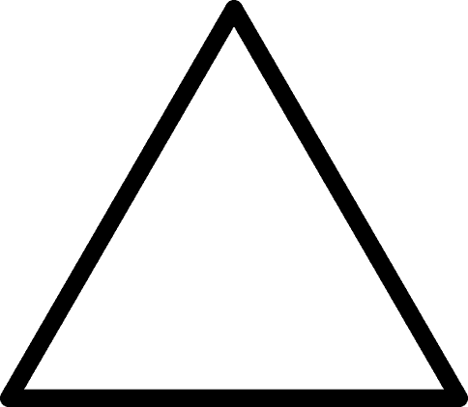 | 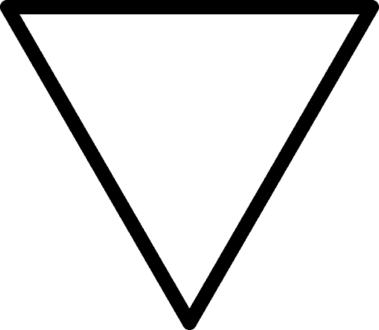 | 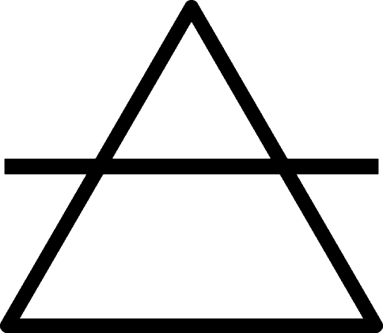 | 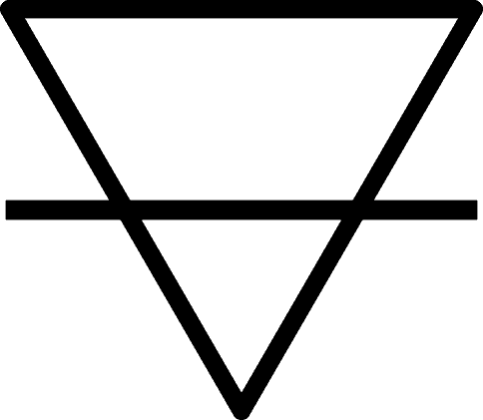
Fuego | Agua | Aire | Tierra

Es asombroso que la estrella de seis puntas se forma de la conjunción de los símbolos que representan el fuego y el agua. Es aquí donde tenemos uno de los simbolismos más representativos de la estrella de seis puntas; este símbolo del fuego y el agua a su vez nos enseña grandes conocimientos, que van desde lo macro cósmico, micro cósmico y alquimista.
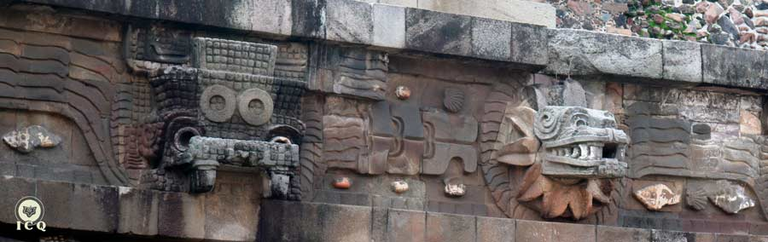
En lo macro cósmico simboliza el origen de la creación del mismo universo; si observamos los génesis religiosos, la vida se origina de unas aguas primordiales (el triángulo hacia abajo); de un caos representando a la Gran Madre Cósmica. Esta agua es fecundada por un fuego (el triángulo hacia arriba); que son el ejército de seres divinos o ángeles que dan origen a la creación.
En el Templo de la Serpiente Emplumada, en Teotihuacan, pueden observarse juntos a Tlaloc (agua) y a Quetzalcóatl como principio creador (fuego).
En lo micro cósmico son el hombre (el fuego o principio activo) y la mujer (el agua o principio pasivo); de la mezcla inteligente de los magnetismos masculino y femenino se pueden realizar prodigios.
En lo alquimista es la mezcla del mercurio (o agua) y el azufre (o fuego); esta terminología se refiere a las aguas primordiales de vida o Ens Seminis, representadas en alquimia por el mercurio; es la materia prima de la Gran Obra, la cual es importante aprender a conservar y luego transmutar. El Azufre es el fuego sagrado, el cual está latente para ser despertado. Cuando se unen, es posible la creación de cuerpos superiores para la manifestación del Ser.

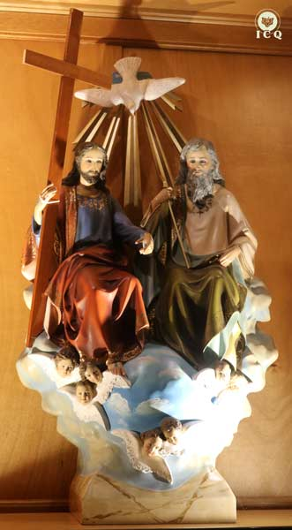
El dragón blanco y el dragón negro
El dragón es un símbolo muy antiguo, y en la China milenaria lo encontramos en muchas simbologías. Conviene en este momento recordar la Sagrada Orden del Dragón Amarillo en la cual estuvo afiliado el maestro Samael en una de sus existencias anteriores; la simbología del dragón tiene su origen en la Atlántida y existen muchas formas de interpretarse; entre las cuales puede destacarse el dragón blanco y el negro, que son símbolos indiscutibles del bien y del mal.
En el sello de Salomón, el triángulo con el vértice hacia arriba simboliza al dragón blanco, y al tener tres lados representa al Padre, Hijo y Espíritu Santo; las tres fuerzas primarias de la naturaleza, que se unen para crear todo lo existente; la sabiduría del Padre, el amor del Hijo y el poder del Espíritu Santo.
La trinidad. Catedral de San Luis Potosí, México.
El triángulo con el vértice hacia abajo será el dragón negro; sin duda alguna es el mal dentro de nosotros, el mismo dragón que venciera San Jorge o el que aparece en el Apocalipsis de San Juan 13:3 “También apareció otra señal en el cielo: he aquí un gran dragón escarlata, que tenía siete cabezas y diez cuernos, y en sus cabezas siete diademas”. Al ser un triángulo se estará refiriendo al ego, pero en su aspecto triple. Si analizamos un poco la vida de los grandes iniciados, veremos que hay siempre tres traidores, que representan, en realidad, tres tipos de defectos psicológicos a vencer; en el drama cósmico de Jesús serían: Judas, Pilatos y Caifás.
Judas, el demonio del deseo, corresponde a los miles los yoes que constituyen este traidor. El deseo de ser grande es el orgullo, el deseo de acumular es la codicia, el deseo frustrado se transforma en ira, el deseo sexual es la lujuria, etc.
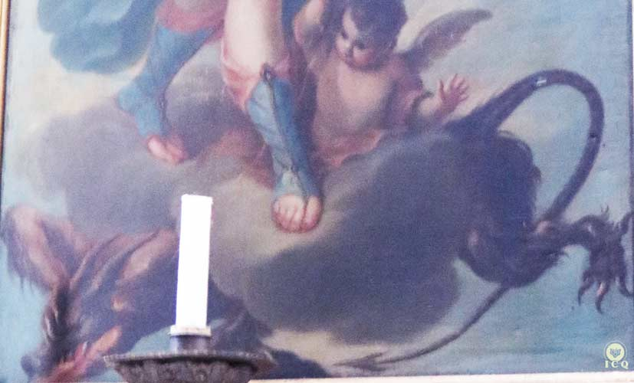
Pilatos, el demonio de la mente, es el conjunto de defectos psicológicos que se procesan en el mundo mental, por ejemplo, cuando alguien nos insulta y quizás no podamos responderle físicamente, pero en el mundo mental nos llevamos a esa persona a nuestras cavernas psicológicas para desquitarnos; o cuando vemos a una persona atractiva y provocativa, en el mundo físico aparentemente no hay reacción, pero en la mente terminamos adulterando.
Caifás, el demonio de la mala voluntad, es el peor de los tres traidores, ya que es la legión de defectos psicológicos que nos lleva a contrariar la voluntad del Padre. Entre los miles de defectos que lo caracterizan está la pereza o negligencia de hacer nuestras prácticas de meditación, el ayudar a la humanidad desinteresadamente, el querer que a los demás les vaya mal, el coaccionar la voluntad ajena, etc.
El dragón negro a los pies de un ángel. Catedral Puebla México
En las enseñanza de Buda nos encontramos a las tres hijas de Mara; en la mitología están las tres furias; en el libro de Job, sus tres malos amigos que lo acusan y aconsejan mal; con Hiram Abiff, el constructor del templo de Salomón, serían: Sebal, Stokin y Setubal; y en el Apocalipsis los tres espíritus inmundos a manera de ranas: “Y vi salir de la boca del dragón, y de la boca de la bestia, y de la boca del falso profeta, tres espíritus inmundos a manera de ranas; pues son espíritus de demonios, que hacen señales, y van a los reyes de la tierra en todo el mundo, para reunirlos a la batalla de aquel gran día del Dios Todopoderoso” (Apocalipsis 16:13-14).

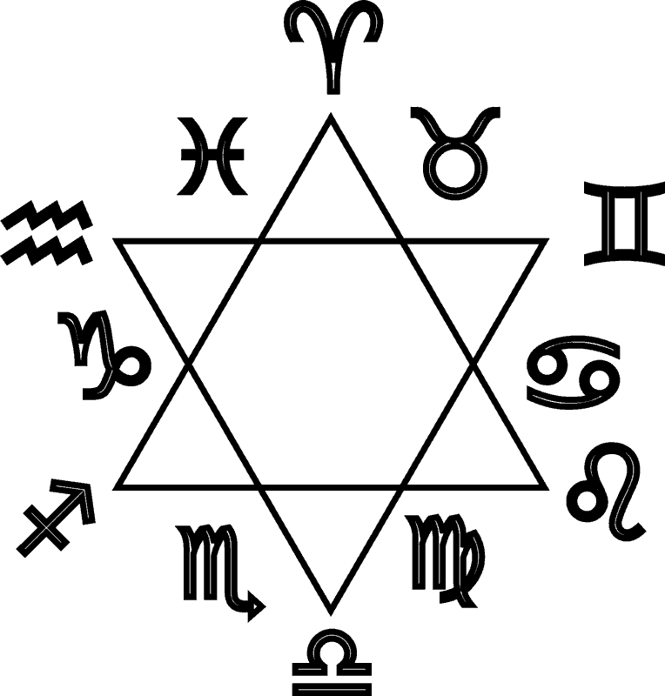
El Zodiaco
Si bien es conocida como la estrella de seis puntas, en realidad, podemos encontrar doce picos, ya que seis puntas son hacia afuera o masculinos, y entre pico y pico se forma una punta dirigida hacia dentro, por lo que tendremos seis picos femeninos; doce en total.
Con esto confirmamos que de la sabia mezcla de las fuerzas magnéticas masculinas con las femeninas se encuentra la clave de todo poder.
Al tener doce puntas, el sello de Salomón es también la representación del zodiaco y de todas las enseñanzas que contiene cada uno de sus signos.
En Aries está la enseñanza del fuego sagrado, en Tauro el verbo divino, en Géminis las almas gemelas, en Cáncer la ciencia de los nacimientos, en Leo la intuición, en Virgo la Virgen Madre, en Libra la ley del karma, en Escorpio los misterios del sexo, en Sagitario el renacer, en Capricornio la mónada sagrada y en Piscis la mística trascendental.

La estrella de Belén
«El sello de Salomón. La estrella de Navidad es el símbolo perfecto del sol central. (El Cristo Cósmico, unidad múltiple perfecta) jamás puede nacer el niño Dios en el corazón del hombre, sin el resplandor y la vida de la brillante estrella de Navidad». (Samael Aun Weor. Mensaje de Navidad para 1957).
Mucho se ha especulado acerca de la estrella de Belén. Se ha dicho por algunos que es una conjunción de cuerpos celestes; otros nos hablan de un cometa, y hay quienes se atreven a mencionar que se trata de una nave cósmica extraterrestre; sin embargo, la realidad está muy lejos de todo esto.
La estrella de Belén es el sello de Salomón, y se trata más bien de un trabajo interno. Seguir la estrella de Belén es un trabajo de transformación, ya que mezclando el fuego sagrado (triángulo con el vértice hacia arriba) con las aguas puras de la vida (el triángulo con el vértice hacia abajo), lograremos que el Cristo íntimo nazca en nuestro corazón.
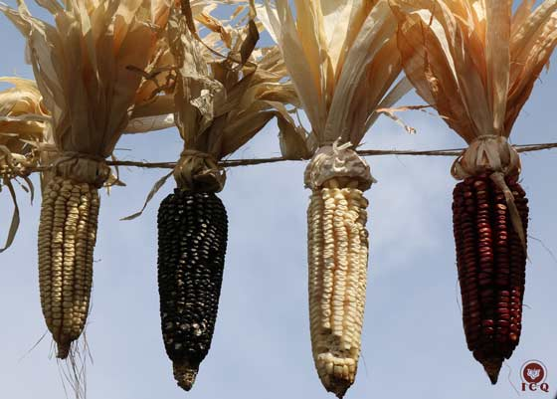
“Ellos, habiendo oído al rey, se fueron; y he aquí la estrella que habían visto en el oriente iba delante de ellos, hasta que, llegando, se detuvo sobre donde estaba el niño. Y al ver la estrella, se regocijaron con muy grande gozo. Y al entrar en la casa, vieron al niño con su madre María, y postrándose, lo adoraron; y abriendo sus tesoros, le ofrecieron presentes: oro, incienso y mirra” (Mateo 2: 9:11).
Aunque no es mencionado por la biblia, sin embargo, por varias generaciones se ha dicho que los reyes magos son de color negro, blanco y amarillo, y que se le añade el color púrpura de los reyes; curiosamente son exactamente los cuatro colores por los que pasa la purificación de la materia prima de la Gran Obra, que a la vez coincide con los colores del maíz azteca o mexica, y que son los caminos del inframundo del Popol Vuh y los colores de los cuatro dioses de la lluvia maya (Chaac).
Los colores de la alquimia los encontramos en el maíz mexica y en el color de los Reyes Magos.

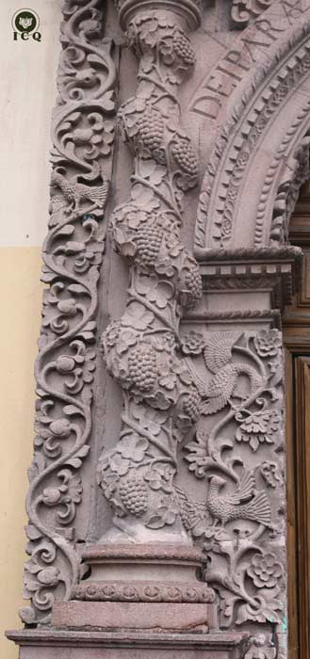
Las fuerzas elementales
El sello de Salomón tiene una relación estrecha con las criaturas inocentes de la naturaleza, conocidas como hadas, duendes, silfos, sílfides, nereidas, etc.; en la gnosis les llamamos elementales.
Estas criaturas inocentes obedecen a este símbolo sagrado de la estrella de seis puntas; aunque habrá que interpretarlo de la siguiente manera: quienes han logrado la unión del fuego sagrado con el agua pura de vida, es indudable que han logrado formar este sello en su naturaleza interior y es a ellos a quienes obedecen las criaturas inocentes de la naturaleza.
Existe una experiencia del maestro Samael Aun Weor con este sello, el cual nos hace comprender que los símbolos tienen un significado mucho más profundo del que imaginamos; nos enseñan que nunca los debemos tomar en forma literal o superficial y que en ocasiones abarca miles de años.
Nos comenta el maestro que a los iniciados se les coloca una prueba muy difícil denominada: “Sanctuario”. A aquellos maestros que la pasan se les es otorgado un anillo con el sello de Salomón que les da poder sobre los elementales de la naturaleza, y se le advierte al iniciado que jamás debe tocarlo con la mano izquierda.
Plantas y animales, son los cuerpos físicos de los elementales. Templo de la Compañía. San Luis Potosí, S.L.P. México.
El maestro vivió esa prueba y le entregaron un anillo con el sello de Salomón, que sólo pudo observar en el astral, y un día lo tocó con la mano izquierda y desapareció. Pasaron muchos años después de esa experiencia y entonces comprendió lo que significaba y la magnitud de lo que encerraba.
En un pasado remoto, hace miles y miles de años, el maestro Samael había logrado auto realizarse, logrando la mezcla del fuego con el agua y el mercurio de los sabios con el fuego sagrado; por lo que le fue permitido lograr en sí mismo la estrella de Salomón.
Por lo tanto, ahora entendemos lo que realmente quiso decir Paracelso, cuando determinó que los elementales obedecen al símbolo del sello de Salomón.
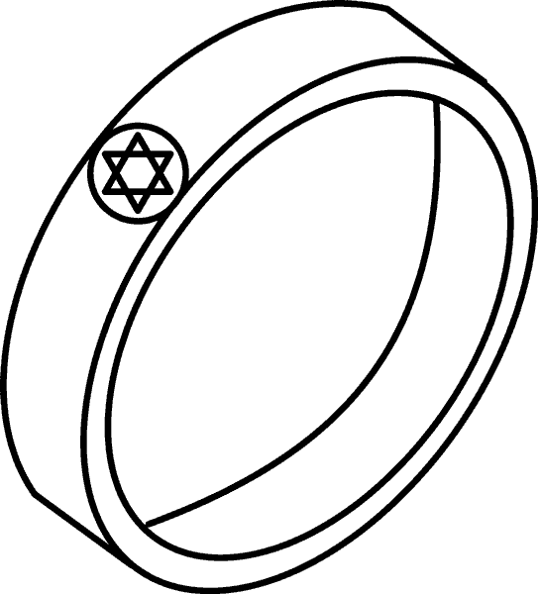
Uno cree que con sólo pintar el símbolo la situación ya está arreglada, pero, en realidad, lo que nos dicen estos maestros es que sólo a la persona auto realizada, la que ya mezcló el agua y el fuego a través de muchísimo trabajo interior, es a quien le obedecen los elementales de la naturaleza.
El que se toque con la mano izquierda simboliza la caída del maestro, y entonces desaparece su poder sobre las fuerzas de la naturaleza; y es que el maestro Samael perdió sus poderes al comienzo de la raza Aria, hace aproximadamente un millón de años, y pasó todo este tiempo para levantarse otra vez.

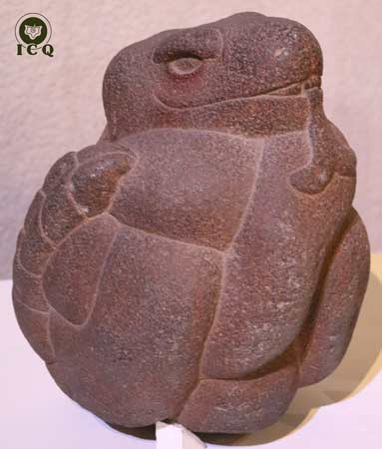
Uróboros
En algunas ocasiones se pone el sello de Salomón rodeado de una serpiente que se muerde su propia cola y se llama uróborus.
La serpiente es un símbolo muy antiguo de sabiduría; lo vemos asociado con maestros sanadores como el dios de la medicina romano Esculapio, el mensajero de los dioses Mercurio, no hay que olvidar a Quetzalcóatl o serpiente emplumada, la serpiente de bronce que sanaba a los israelitas en el desierto o los maestros instructores de la India denominados: Nagas que, literalmente, quiere decir serpiente.
El mismo maestro Jesús aconsejó a sus discípulos en Mateo 10:16 “He aquí, yo os envío como a ovejas en medio de lobos; sed, pues, prudentes como serpientes, y sencillos como palomas”. Dándonos a entender que la serpiente es símbolo de sabiduría.
La serpiente como símbolo de la divina sabiduría. Museo de Antropología de Puebla, México.
La serpiente en su sentido positivo es la sabiduría, pero no cualquiera, sino la oculta, la Sabiduría del Ser, pero también es símbolo del Eterno Femenino Divinal; es por ello que varias culturas tuvieron sus fundamentos en la serpiente, es decir en la sabiduría y el amor.
En este sentido, de ver la serpiente como símbolo de la divina Sophia (sabiduría), una serpiente mordiéndose la cola, nos representará el infinito, ya que el comienzo y el fin están unidos, refiriéndonos de que la sabiduría está más allá del tiempo, de los conceptos y de la mente.
Este símbolo, que abunda en la alquimia medieval, es también la Madre Cósmica; el origen de todo lo existente. Al formar un círculo, es la matriz cósmica origen del mismo universo, y que es importante comprender que tiene su exponente en el interior de cada uno.
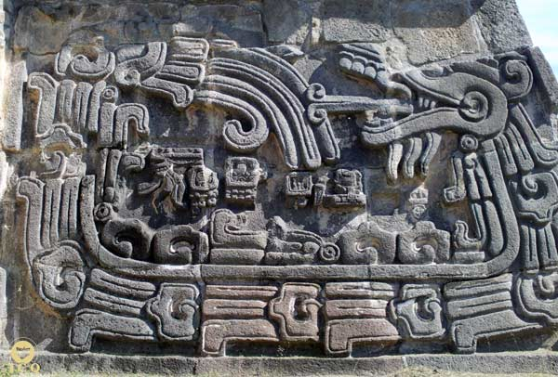
Este símbolo mágico es el símbolo de la disolución total de los miles de defectos psicológicos que cargamos, el devorarnos a nosotros mismos, el destruir nuestros yoes, eliminar nuestras pasiones, dejar de ser lo que somos.
«La serpiente que con su figura forma un círculo, en aquel trance gnóstico de devorar su propia cola, es una síntesis extraordinaria del mensaje maravilloso del señor Quetzalcóatl, o en la posición vertical, que ilustra la idea maya y náhuatl de la víbora divina devorándose el alma y al espíritu del hombre; o, en fin, las llamas sexuales consumiendo al ego animal, aniquilándole, reduciéndolo a cenizas. (Samael Aun Weor. Tarot y Cábala).
Serpiente emplumada formando el símbolo sagrado del principio y fin. Templo de las Serpientes. Xochicalco, Morelos, México.

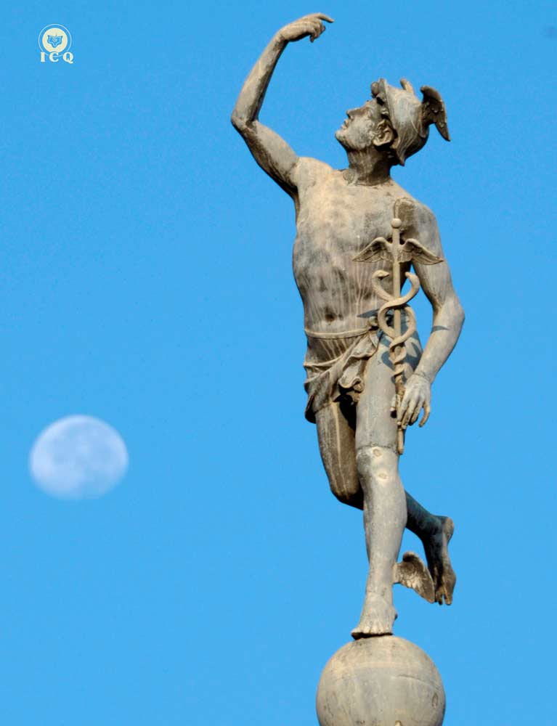
Capítulo 4. Símbolos dentro del Pentagrama Esotérico

El dios Mercurio, con su potente caduceo, presente en el interior del Pentagrama Esotérico. Foto: Parte superior de la antigua escuela de Bellas Artes de San Luis Potosí, S.L.P. México. Foto: José Armando Ortiz González (Gnosis ICQ).
Cada símbolo puesto en el Pentagrama Esotérico está sabiamente colocado para entregarnos una enseñanza de carácter superior. En el interior de la estrella, además de los símbolos de los siete planetas, nos encontramos con símbolos que representan enseñanzas prácticas para lograr el auto conocimiento o auto gnosis.

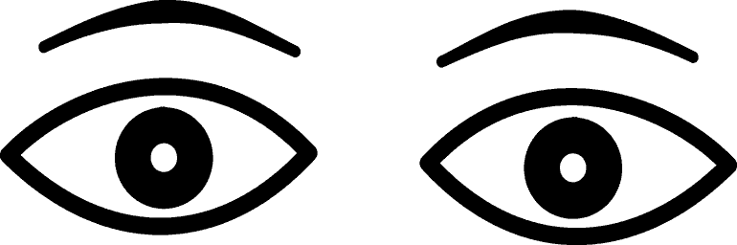
Los ojos del padre
En la punta superior del Pentagrama Esotérico, debajo del símbolo de Júpiter, podemos encontrar dos ojos abiertos, representándonos al Padre que está en Secreto; la chispa inmortal y divina de todo ser humano.
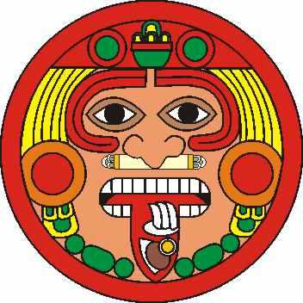
Es interesante darnos cuenta de que, en la Piedra del Sol, comúnmente llamado Calendario Azteca, ella tiene en su centro al dios Sol “Tonatiuh” (el que calienta o ilumina) de igual forma que en el Pentagrama y con los ojos en ese sentido de observación; indicando que nada se le escapa al Padre interior, ya que cada acción, sentimiento y pensamiento lo sabe el Ser.
En ocasiones realizamos alguna buena obra por alguien sin ningún interés, más que el de servir al prójimo y a veces nadie se da cuenta de lo que hemos hecho, e inclusive alguien más presume de lo que nosotros hicimos y nos sentimos defraudados, sin darnos cuenta de que el Padre que está en secreto sí lo ha observado y con eso nos debería ser suficiente.
Tonatiuh el dios Sol en el centro de la Piedra del Sol. Dibujo por Rubén Soto Orozco.
En otros casos, hacemos lo contario: mentimos, robamos, estafamos, etc., al parecer nadie se dio cuenta, sin embargo, ante los ojos del Padre, nada se esconde y tarde o temprano pagaremos esa afrenta cosechando lo que hemos sembrado.
El que se encuentre junto al símbolo de Júpiter, el padre de todos los dioses de la mitología, le da un increíble poder; alejando cualquier fuerza tenebrosa que pueda perjudicarnos a nosotros y a nuestro hogar.
Símbolo de Júpiter.
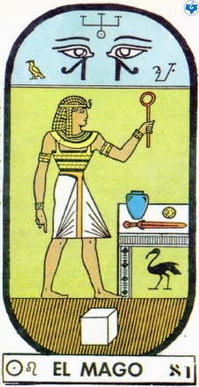
Los ojos del Padre aparecen en la parte superior del Pentagrama Esotérico, ya que no hay algo más elevado en la creación que el Padre que está en Secreto; de él salimos y a él debemos llegar. Los ojos, además, nos indican la sabiduría interminable que posee, mostrándonos que él puede resolvernos cualquier duda que tengamos. Cuando nos sintamos confundidos, cuando no sepamos qué hacer, lo más adecuado es sumergirnos en meditación, y dejando la mente en silencio, preguntarle las dudas que tengamos para luego dejar todo en las manos del Padre, ya que él todo lo sabe.
Si observamos con atención el arcano número uno del tarot egipcio, nos encontraremos el mismo símbolo en la parte superior del arcano o región del espíritu; otra vez los mismos ojos del padre siempre vigilante. El arcano número uno del tarot corresponde a Keter del árbol de la vida cabalístico; representando, precisamente, el Padre interno.
Arcano uno del Tarot.

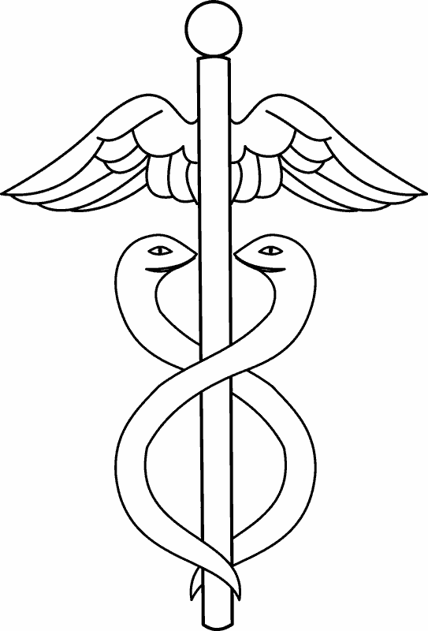
El Caduceo de Mercurio
El planeta Mercurio está relacionado con la sabiduría y la medicina, por su cercanía al Sol en la mitología se le ha llamado el nuncio o ministro del Sol; como divinidad tiene el símbolo especial del caduceo, palabra que quiere decir heraldo; una de sus tareas es llevar mensajes a todos los dioses.
En la mitología griega encontramos que el caduceo se lo entregó Apolo (el dios del Sol). A su vez, el dios Mercurio le obsequió la famosa lira de 7 cuerdas; símbolo del poder que tiene el sonido y la música.
Dante, en la Divina Comedia, describe al dios Mercurio sacando del Orco a las almas perdidas con su poderoso caduceo; esto nos invita a la reflexión, pues sólo el sabio uso del mercurio de la filosofía secreta (la energía creadora transmutada) nos posibilita salir del abismo en que nos encontramos.
La mitología nos dice de muchas otras facultades que posee el caduceo de Mercurio; y que, al empatado con el trabajo de transmutar nuestras energías, entendemos lo que podemos lograr si realizamos las enseñanzas que nos da el caduceo en nuestra propia naturaleza.
El Caduceo de Mercurio es un símbolo que con asombro encontramos en varias culturas alrededor del mundo, y esto es posible ya que representa un aspecto desconocido del ser humano, aun para la ciencia moderna; nos referimos a la anatomía oculta, sólo perceptible con las facultades superiores del alma, pero que nuestros antepasados, en su época de esplendor lograron descubrirlo, ya que tenían esas facultades desarrolladas, y esa es la razón del porqué lo encontramos con algunas variantes en distintas culturas.
Como ejemplo, tenemos la serpiente de bronce que Moisés colocó por orden de Jehová sobre un báculo para sanar a los israelitas en el desierto y la serpiente en la vara del dios de la medicina y curación romano Esculapio.

El bastón
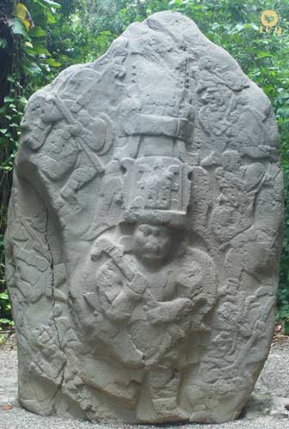
En variadas representaciones, de los grandes maestros del pasado, los vemos con un báculo, una vara o bastón como emblema de poder; sin embargo, no se trata del poder sobre los demás, sino sobre sí mismos.
En los faraones egipcios vemos un báculo junto a un látigo (símbolo de la voluntad). Moisés nos enseñó a levantar la serpiente sobre la vara; Tláloc, el dios de la lluvia, tiene un rayo-serpiente en su mano. Son muchas las tradiciones antiguas en el mundo en donde el poder de un gobierno se entrega a través de una vara o báculo.
¿Pero, en sí qué representa el báculo? Representa la columna vertebral, y es ahí donde se enroscan los dos cordones por donde se transmuta la energía creadora; es ahí, y no en otro lugar, donde se indica el avance espiritual de un estudiante del camino secreto.
“La Iniciación es tu misma vida. Si quieres la iniciación escríbela sobre una vara. El que tenga entendimiento que entienda, porque aquí hay sabiduría”. (Samael Aun Weor. Matrimonio Perfecto).
Personaje importante olmeca con el báculo de poder. La Venta Tabasco, México.

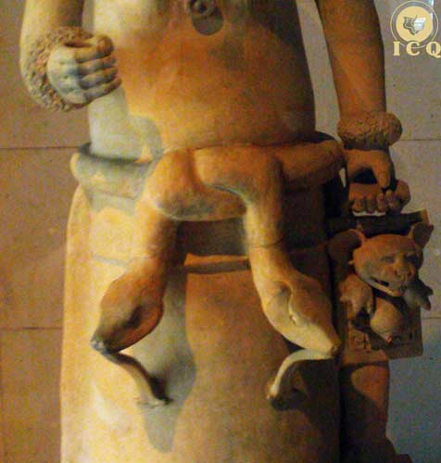
Dos serpientes
Destacan en el caduceo de mercurio dos serpientes enroscadas, tal como las que podemos observar en un sinnúmero de piezas arqueológicas; como la Piedra del Sol, las mujeres diosas del México antiguo y los altares-trono de Cholula, Puebla.
Un día, el dios Mercurio andando en el monte Citerón encontró dos serpientes peleando, y tratando de separarlas con su vara (el caduceo), ambas se entrelazaron quedando frente a frente sin hacerse daño.
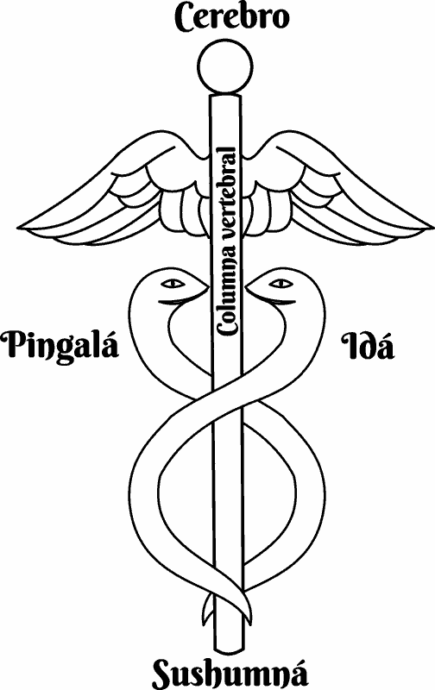
Es interesante encontrarnos en este símbolo al binario serpentino, estudiado en las culturas de Mesoamérica, y simbolizando los dos fuegos posibles: El positivo de la Madre Divina y su antítesis el fuego negativo que es el origen del Yo.
Mujer diosa (muerta en el parto) con dos serpientes anudadas en la cintura. Museo de Antropología de Xalapa.
Sin embargo, es interesante que tengamos también aquí un diagrama de la anatomía oculta muy importante, ya que el ser humano tiene un sistema de canales tetradimensionales (de la cuarta dimensión) a través de los cuales es posible transformar la energía creadora y llevarla al cerebro para potencializarlo, y aún más, llevar esa energía transformada hasta la conciencia para impulsarla a despertar.
Estas serpientes, tal como figuran en el caduceo de mercurio, así como en la máscara del dios de la lluvia (Tláloc), así se encuentran en la anatomía oculta del ser humano. Parten de las gónadas sexuales y se enroscan a lo largo de la médula espinal, haciendo el símbolo sagrado del Santo ocho o infinito llegando a la cabeza.
Estos dos canales, por donde es posible transmutar la energía creadora, son los mismos dos testigos que habla el Apocalipsis de San Juan: “Estos testigos son los dos olivos, y los dos candeleros que están en pie delante del Dios de la tierra” (Apocalipsis 11:4).
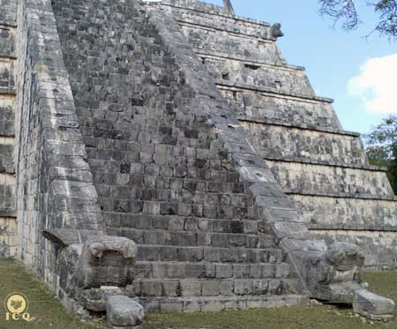
Las serpientes del caduceo de Mercurio representan estos dos cordones o canales que en la India se les llaman: Idá y Pingalá. Es interesante saber que la energía sexual se bipolariza en átomos solares y átomos lunares. Cuando esta energía es transmutada, los átomos solares de la energía sexual ascienden por el cordón de Pingalá y los átomos lunares por el cordón llamado idá.
El escuchar con infinita devoción las maravillosas composiciones musicales de Beethoven, Mozart, Wagner, etc.; realizar caminatas en el bosque; el amor al verdadero arte; el buen uso de la palabra; y llevar a cabo ejercicios especiales de transmutación enseñados en las escuelas gnósticas, todo ello nos permite realizar ese milagro de ascender esas energías por los dos conductos simbolizados por las dos serpientes del caduceo.
Cuerpo de serpiente enroscado a manera de ocho, como en el caduceo. Escalinata de Chichén Itzá, México.

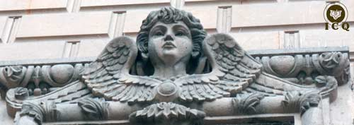
Las alas del caduceo
Las alas del caduceo nos enseñan la capacidad de poder transmutar la energía que nos trajo al tapete de la existencia, y al mismo tiempo nos indican la necesidad de una espiritualidad para lograrlo; de inundar nuestra vida con verdadera mística trascendental.
Alas de un ángel, símbolo de la espiritualidad y del elemento aire. Catedral de San Luis Potosí, S.L.P.
La oración, cuando se combina con la meditación, tiene la capacidad de poner en actividad el caduceo de Mercurio en nuestro interior, es decir, que nuestro mercurio filosófico o agua pura de vida ascienda hacia adentro y hacia arriba. Parece imposible que se pueda conciliar lo sexual con lo místico, sin embargo, así lo enseñan las escuelas tántricas del Tíbet, los templos milenarios de la India y las preciosas estelas mayas.
Estas alas del espíritu en el caduceo nos enseñan que, si la divinidad nos creó a través de las fuerzas sexuales, no tenemos por qué manchar con nuestra morbosidad algo que debería ser sagrado. Aunque parezca ya fuera de lugar en esta época decadente, estas alas nos hablan acerca del respeto al matrimonio, el ser fieles, alejarnos de la promiscuidad, de los abusos, del libertinaje; de encontrar en la pareja el camino interior, de darnos cuenta de que nuestro cónyuge es como un poema de las Mil y una Noche.
En la Flauta Mágica de Mozart, estas alas podrían estar bien representadas en ese himno dedicado al hombre y a la mujer: “A los hombres que sienten el amor nunca les falta un buen corazón. Compartir los dulces impulsos es el primer deber de las mujeres. Alegrémonos del amor, únicamente por él vivimos. El amor endulza todas las penas; todas las criaturas lo alaban. Él da sabor a nuestros días, actúa en el ciclo de la Naturaleza. Su excelsa finalidad es bien clara, no hay nada más noble que una mujer y un hombre. El hombre y la mujer, la mujer y el hombre alcanzan la esfera de la divinidad”.
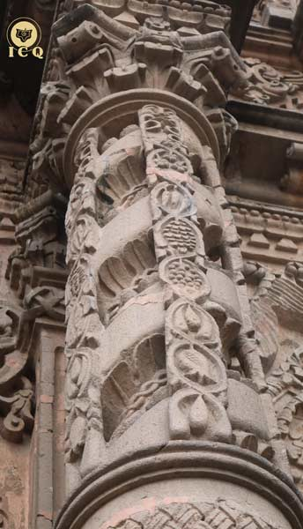
También las alas del caduceo de Mercurio nos enseñan la capacidad que tiene la energía sexual trasmutada para el despertar de la conciencia y salir conscientemente en cuerpo astral para investigar las grandes realidades del alma, del espíritu, de la vida y de la muerte.
«Estas dos alas del Caduceo de Mercurio significan el poder viajar en cuerpo astral, el poder para viajar en cuerpo mental, el poder para viajar en los vehículos causal, conscientivo y espiritual». (Samael Aun Weor. Matrimonio Perfecto).
Las alas del caduceo nos revelan grandes enseñanzas, y también simbolizan el ascenso del fuego sagrado una vez que se ha logrado despertar a través de la magia del amor a lo largo del canal medular (el bastón del caduceo); despertando a medida que asciende por los principales chakras del ser humano, que hasta ahora han estado en estado latente, esperando ser activados para darnos las auténticas capacidades perdidas.
«El Caduceo de Mercurio representa la espina dorsal y las dos alas el ascenso del fuego sagrado a lo largo de la espina dorsal, abriendo las 7 iglesias del Apocalipsis de San Juan (los 7 chakras)». (Samael Aun Weor. Tarot y Cábala).
Columna salomónica. Iglesia del Carmen, San Luis Potosí, México. Adorno serpentino con 3 ½ vueltas (Kundalini) y 7 frutos (los chakras).

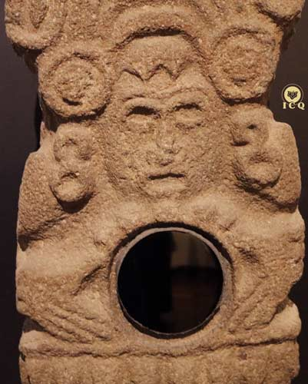
El espejo
El círculo-espejo que se encuentra en la parte superior del caduceo simboliza el cerebro. Es ahí donde llega la energía transmutada en su primera etapa; para regenerar al cerebro y darle toda la potencialidad que debería tener.
También nos representa el espejo, es decir, la urgente necesidad de vernos a sí mismos y de lograr el auto conocimiento. Y puede parecer mentira, pero lo que desconocemos de sí mismos es todo un océano; muchas virtudes que creemos tener, resulta que ni siquiera en lo más mínimo tenemos; muchos defectos psicológicos que suponemos no tener, resulta que están fortalecidos al extremo.
Es un gran milagro el poder transmutar la energía creadora, pero no es tan fácil, ya que la desperdiciamos no solo con los abusos sexuales, sino también con las preocupaciones, las explosiones de ira, el estrés en que solemos estar, la envidia, la auto consideración, vivir en los recuerdos, etc.
Espejo de obsidiana circular como parte del dios “Espejo Humeante” (Tezcatlipoca), igual que en el caduceo de Mercurio. Museo de Antropología de Puebla, México.
Por lo que este espejo nos está llamando al ahorro de estas energías o materia prima de la Gran Obra; desarrollando un sentido hasta ahora olvidado, nos referimos al sentido de la auto observación psicológica. Cuando logramos activar este sentido, en consecuencia, nos vemos a sí mismos en nuestro universo interior, y lanzando luz a esas tinieblas psicológicas ahorramos energía y es entonces que podemos transformarla.

El santo ocho
El santo ocho se forma en los dos cordones (serpientes) que ascienden desde las gónadas hasta el cerebro (el espejo), y se enroscan a lo largo de la columna espinal (el báculo); gracias a la espiritualidad real (las alas) ganada por el estudiante gnóstico sincero.
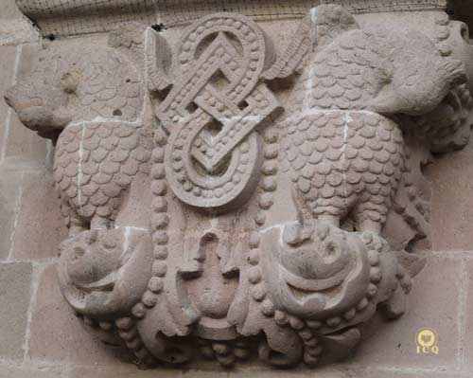
En el Tíbet hay una orden secreta, la Orden Sagrada del Tíbet, hoy sólo accesible en la cuarta dimensión, que tiene miles de años de estar establecida, de la cual han salido grandes iniciados.
Tienen como símbolo sagrado el santo ocho, y refiriéndose a este, tienen un axioma muy peculiar: “nada se resiste a nuestro poder”.
Cuando se logra el milagro de poder transmutar la energía creadora, es posible hacer todos los milagros que realizaba el dios Mercurio con su caduceo: podía sujetar vientos (controlar los pensamientos), disipar nubes (disolver problemas), transformar en oro lo que tocaba (crear los cuerpos solares o cuerpos existenciales del Ser) y transformar tinieblas en luz (eliminar el ego para que brote la luz de la esencia).
Dos aves acompañando al santo ocho, cuyas alas parecen salir también del símbolo como en el caduceo. Iglesia de Aguascalientes, México.

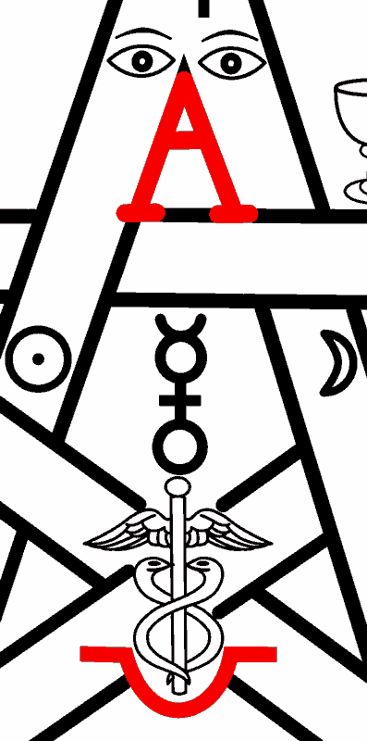
El Alfa y el Omega
Debajo de los ojos del Padre y del símbolo de Júpiter, nos encontramos con el símbolo de la primera letra del alfabeto griego: Alfa. Debajo del caduceo de Mercurio, nos encontraremos con la última letra de ese mismo alfabeto: Omega; en forma invertida a manera de vientre donde se gesta la vida.
Existe un principio o raíz de todo lo existente, pero sin raíz; en la cábala se le denomina el Sagrado Sol Absoluto, lo que conocemos como Dios, pero el Dios desconocido, el “Agnostos Theos” griego no manifestado. De ahí todo sale y ahí todo vuelve; es el principio y el fin de todo lo existente, por ello se le representa con la primera y última letra del alfabeto griego: el Alfa y el Omega.
“Yo soy el Alfa y la Omega, principio y fin, dice el Señor, el que es y que era y que ha de venir, el Todopoderoso”. (Apocalipsis 1:8).
Los mundos, sistemas solares, galaxias y el universo mismo tiene su raíz en aquello que no tiene nombre, ni límites, desconocido completamente para la razón. El Alfa y el Omega macro cósmico es la divinidad que Moisés prohibió cincelar, pintar o burilar, ya que es imposible darle alguna forma, definición o sentido alguno.
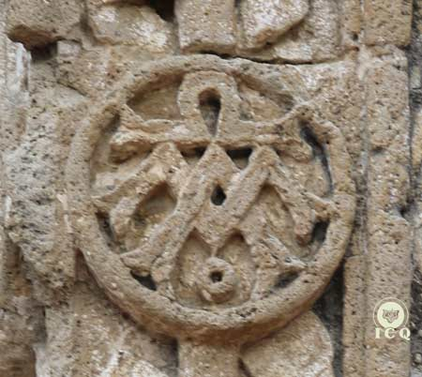
Asombrosamente, tenemos nuestro propio Alfa y Omega, una partícula infinitamente pequeña de la divinidad misma; nos referimos al Anciano de los Días, al Cristo íntimo y al Espíritu Santo que cada ser humano posee.
"Yo soy el Alfa y Omega, principio y fin, el primero y el último. Bienaventurados los que guardan sus mandamientos, para que su potencia sea en el árbol de la vida, y entren por las puertas en la ciudad" (Apocalipsis 22 13-14).
Tanto la divinidad no conocida y no manifiesta, como esa partícula divina que el ser humano debe encarnar, nos llaman a trabajar sobre sí mismos para regresar y fundirnos como la gota que se hunde en el océano y se pierde en él.
Para lograrlo hay que cumplir con los mandamientos descritos tanto por Moisés como en las enseñanzas cabalísticas, ya que son los mismos; cada mandamiento es el conocimiento de un arcano numérico. El arcano uno, por ejemplo, es el Real Ser, la verdad, la mónada divina, el Anciano de los días, y el mandamiento uno nos indica que debemos acercarnos a eso que no tiene nombre, ni orillas jamás.
El Alfa y Omega en San Francisco, Acatepec, Puebla.
El Árbol de la Vida son las distintas partes del Ser, que se han desdoblado para auxiliarnos en nuestro camino interior. Al cumplir con los mandamientos, le damos fuerza al Árbol de la Vida para que a su vez nos conduzca firmemente por la senda espiritual.
«Revélanos lo oculto. Cada sinfonía deliciosa del cosmos inefable, cada nota, cada melodía escondida tiernamente entre el encanto purísimo de las fragantes rosas exquisitas de los jardines del nirvana, es la viva encarnación de tu palabra». (Samael Aun Weor. El Mensaje de Acuario).

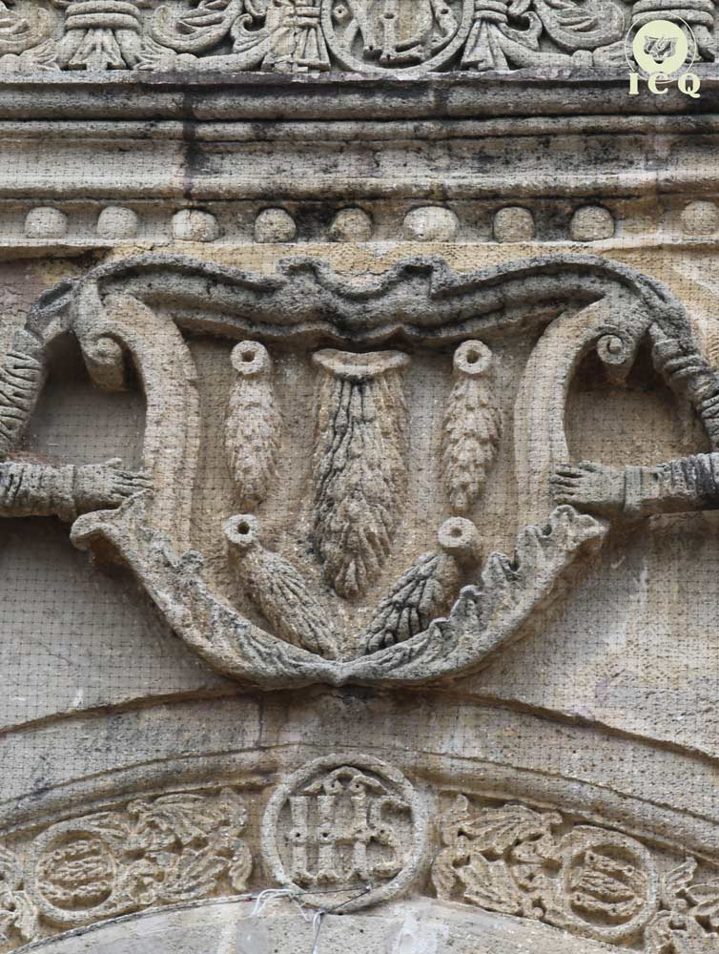
Capítulo 5. La Magia del Cinco

La magia del número cinco la encontramos también en las cinco llagas del maestro Jesús.
San Francisco Acatepec, Puebla.
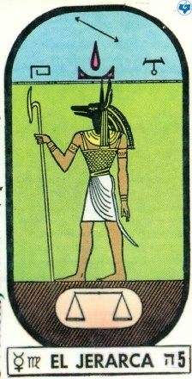
Para ahondar en el Pentagrama Esotérico es necesario estudiar a fondo el simbolismo del arcano cinco del tarot egipcio, llamado: “El Jerarca”. Este arcano está representado por un hierofante (el que enseña cosas sagradas); por lo tanto, es también la enseñanza y el aprendizaje.
Al ser el cinco el conocimiento, nos dice que el Pentagrama tiene toda la sabiduría de la gnosis encerrado en cada uno de sus símbolos sagrados. “El pentagrama, llamado en las escuelas gnósticas la estrella flamígera, es el signo de la omnipotencia y de la autocracia intelectual. Es la estrella de los magos; es el signo del Verbo hecho carne”. (Eliphas Levi. Dogma y Ritual de Alta Magia).
Dentro de las enseñanzas contenidas en el número cinco se encuentran la ley de causa y efecto conocida como karma y también el Pentagrama Esotérico; símbolo del ser humano auto realizado.
Arcano 5 del Tarot egipcio “El Jerarca”
Esta combinación entre el karma y el Pentagrama nos deja una enseñanza muy clara: para transitar por el camino de la auto realización íntima del Ser, sólo esto es posible cumpliendo la ley divina; dejando de mentir, robar, delinquir, insultar, envidiar, etc.

Los Cinco Elementos
La Pentalfa simboliza el dominio de los cinco elementos que componen la naturaleza, y son los siguientes: la tierra, el agua, el aire, el fuego y el éter. Cada uno de los cinco elementos tiene un tatwa (esencia, alma o vibración del elemento), un elemental (criatura inocente), un defecto o defectos a desintegrar y una virtud o virtudes a conquistar.
En realidad, son siete los elementos de acuerdo con la Ley del Siete (Heptaparaparshinok), pero cinco son los que debemos conquistar con nuestro trabajo espiritual; los otros dos elementos que domina el iniciado son: la luz astral y la mente cósmica; el Pentagrama representa el dominio de los cinco primeros.
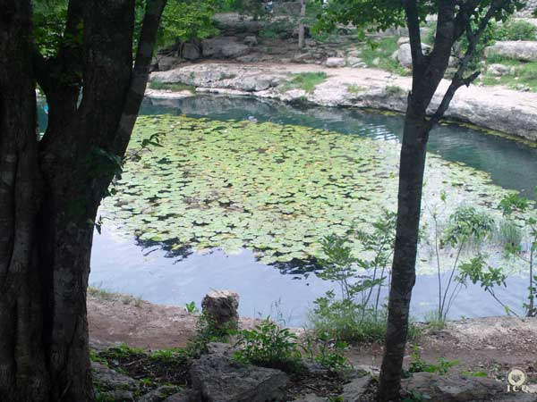
La estrella flamígera simboliza el Verbo divino hecho carne, es decir, que lo divino se manifieste en el ser humano y el Ser se encarne. Sin embargo, para que esto suceda, primero es necesario dominarnos a nosotros mismos; tener completo control sobre los cinco elementos internos.

Tatwa
Cada elemento de la naturaleza tiene una esencia, vibración o alma que lo hace existir. De hecho, al condensarse, tal vibración forma a los elementos que conocemos; a tal energía, fuerza o vibración se le llama en el mundo oriental: tatwa.
El tatwa (o esencia) del elemento tierra se llama “Pritvi”, el del agua “Apas”, el del aire “Vayu”, el del fuego “Tejas” y el del éter o quinto elemento es el “Akash”.
Los 5 elementos en la Zona Arqueológica de Dzibilchaltún. Agua, tierra, aire, fuego (en la luz solar) y éter (como raíz de todo).

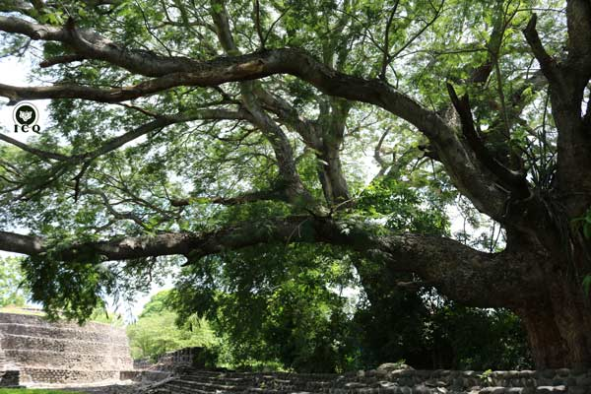
Elementales
En este árbol centenario de la Zona Arqueológica de Cempoala viven decenas de elementales de la naturaleza.
Cada elemento tiene sus criaturas elementales, conocidas en el pasado como duendes, hadas, gente musgosa, alushes (mayas), silvestres (Paracelso), tlaloques (mexicas), etc.
La tierra contiene a los elementales llamados gnomos y pigmeos, de los cuales hay tres tipos: los atómicos, de los cuales podemos encontrar miles de ellos en una roca; los que miden aproximadamente 10 a 15 centímetros, y son quienes tratan de imitar al ser humano en su forma de vestir y suelen avisar de peligros, por ejemplo, en las carreteras; y los del tercer tipo que son los más evolucionados, ya que son los que crean los metales en el interior de la tierra; llamados gnomos alquimistas.
La forma de estas criaturas inocentes es la de ancianos pequeñitos con su luenga barba. En nuestros músculos y huesos se encuentran centenares de gnomos y pigmeos atómicos, y se hallan en desorden debido a nuestra pereza, negligencia, concupiscencia y gula.
Sólo desarrollando en nosotros la paciencia y la templanza podrán esos elementales ponerse en armonía en nuestro interior; ya podemos comprender mejor por qué el Pentagrama Esotérico nos habla del dominio de los cinco elementos y sus elementales.
«Los gnomos de la tierra, los pigmeos, parecen ancianos con su luenga barba blanca y continente ceremonioso. Ellos viven normalmente en las minas de la tierra o cuidan los tesoros que por ahí subyacen escondidos». (Samael Aun Weor. Mirando al Misterio).
El agua contiene a los elementales denominados: las ondinas y nereidas; citadas desde tiempos antiguos como las sirenas; aclarando que se toman como un símbolo de tentación sexual, como las que Ulises tuvo que vencer al resistir su canto amarrándose al mástil de su barco; por otro lado, son la representación de las criaturas inocentes de las aguas.
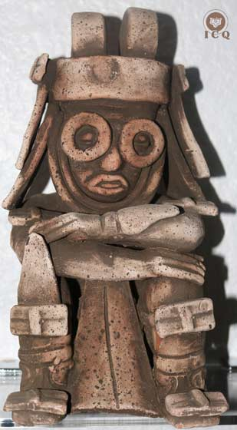
Viven en los ríos, mares, océanos y nubes. Por supuesto que también existen en el interior de cada ser humano; en forma atómica, en el agua que contiene nuestro cuerpo y en el “agua pura de vida”, que son nuestras energías creadoras.
Actualmente, la humanidad entera tiene en desorden esos elementales atómicos, como se puede intuir, por lo que narran las leyendas y cuentos, y por las pasiones humanas; podemos imaginarnos grandes tempestades en nuestro interior, debido al estado en que nos encontramos.
Sólo logrando un control absoluto de la pasión animal, prodigio posible eliminando los distintos defectos psicológicos de la lujuria, será posible que exista un orden absoluto de estos elementales.
«Los elementales del agua tienen diversas formas; algunas parecen como damas inefables, felices entre las olas del inmenso mar, otras tienen formas de sirenas-peces, con cabeza de mujer, y por último hay ondinas que juegan con las nubes o moran en los lagos y ríos que se precipitan entre sus lechos de rocas». (Samael Aun Weor. Mirando al Misterio).
Tláloc, regente de las ondinas y nereidas. (Figura de cerámica).
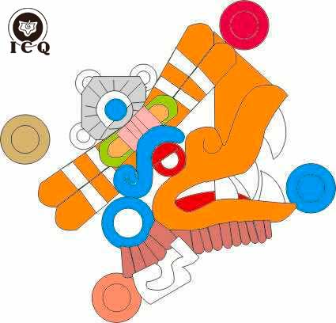
El aire contiene a los elementales denominados como silfos y sílfides. Los silfos son de naturaleza masculina y las sílfides femeninas; suelen jugar con el viento y son traviesos; cuando el viento arrastra un papel importante y parece que lo alcanzamos y en ese instante el aire se lo lleva, podrían ser los silfos jugando con nosotros.
Dentro del ser humano se encuentran en nuestros aires vitales, y atómicamente están en desorden debido a los pensamientos lascivos y groseros. Cuando no podemos concentrarnos en nuestra meditación, los silfos y sílfides de nuestro universo interior están en completo desorden y desarmonía.
El dios del viento Ehecatl, regente de los silfos y sílfides. Dibujo: Rubén Soto Orozco.
Cuando logramos dominar nuestra mente, cuando logramos ser prontos y activos, como los silfos y sílfides, entonces quedan bajo nuestro dominio; y aparece la concentración, la atención consciente, etc.
«Las criaturas del aire parecen niños pequeños muy hermosos con rostros sonrosados como la aurora». (Samael Aun Weor. Mirando al Misterio).
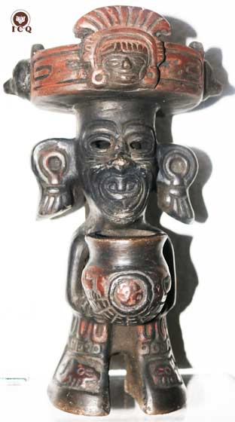
El fuego contiene las salamandras, y dentro del cuerpo se encuentran atómicamente en la sangre. La ira es el defecto que mantiene en desorden a estos elementales, y mientras seamos corajudos, impacientes, intolerantes, etc., seremos juguete de estas criaturas de la naturaleza. Sólo quien logra tener serenidad y dulzura de carácter ante las más adversas circunstancias, es quien logra tener dominio sobre los elementales del fuego.
«Las criaturas del fuego, son delgadas y secas muy semejantes al chapulín o grillo, aunque de tamaño mucho más grande». (Samael Aun Weor. Mirando al Misterio).
El éter es el quinto elemento de la naturaleza, y suele verse de color azul en las montañas al verlas de lejos. Científicamente todavía no es un elemento aceptado, debido a que no tenemos los instrumentos precisos para comprobarlo. Dentro de este quinto elemento se encuentran las punctas y bárbelos, que parecen medias lunas de color plateado. Mientras seamos bribones de la mente, será imposible su dominio; sólo acallando ese intelectualismo bruto, y abriendo la voz de nuestro corazón, es como sería posible el dominio de esta parte de la naturaleza.
Huehueteotl, regente de las salamandras. (Figura de Cerámica).
Jesús logró caminar sobre las aguas; Moisés abrió el Mar Rojo para que pasara el pueblo elegido; Milarepa, el sabio tibetano, flotaba sobre los aires a la par que San Francisco de Asís levitaba sobre los árboles; el Swami Tilinga de Benarés (India) acostumbraba a vivir seis meses del año debajo de las aguas del Ganges; y en el Libro de Daniel podemos leer del caso de tres jóvenes que ingresaron a un horno ardiendo y salieron incólumes.
Todos estos prodigios, en donde se muestra el dominio sobre los elementos de la naturaleza, símbolo del Pentagrama Esotérico, sólo son posibles cuando un maestro o iniciado es capaz de dominarse a sí mismo, ya que, si uno domina su naturaleza interior, entonces es capaz de dominar la naturaleza exterior.
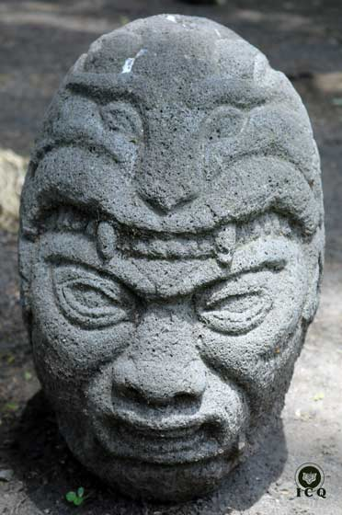
Al dominar los elementos atómicos, como consecuencia se domina los elementos de la naturaleza; ese es el Pentagrama Esotérico: el dominio de los cinco elementos.
«Para dominar y servirse de los elementales de la naturaleza, en forma completa y definitiva, es indispensable eliminar previamente al Ego animal».
«Nunca una persona ligera y caprichosa gobernará a los silfos de la naturaleza; jamás un sujeto blando, frío y voluble, será amo absoluto de las ondinas de las aguas o de las nereidas de los mares; la ira irrita a las salamandras del fuego y la concupiscencia grosera convierte de hecho en juguete de los gnomos o pigmeos del reino mineral a quienes quieren servirse de ellos».
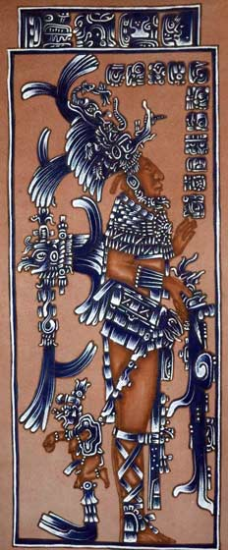
«Es preciso ser prontos y activos como los silfos; flexibles y atentos a las imágenes como las ondinas y nereidas; enérgicos y fuertes como las salamandras; laboriosos y pacientes como los gnomos. En una palabra, es urgente, indispensable vencer a los elementales en su fuerza sin dejarse nunca dominar por sus debilidades. Recordad que nuestro lema divisa es Thelema (voluntad)».
Guerrero de aspecto fiero (valor para luchar contra sus defectos) con yelmo de tigre (la sabiduría). Zona Arqueológica de Cempoala, México.
«Cuando el mago haya muerto totalmente en sí mismo la naturaleza entera le obedecerá». «Pasará durante la tempestad sin que la lluvia toque a su cabeza; el viento no desarreglará a un solo pliegue de su traje».
«Cruzará el fuego sin quemarse; caminará sobre las aguas tormentosas sin hundirse, podrá ver con entera claridad a todas las riquezas que se esconden en el seno de la Tierra».
«Recordemos las palabras del gran Kabir Jesús: "Los milagros que yo he hecho los podréis hacer vosotros, y aún más..."» (Samael Aun Weor. La Doctrina Secreta de Anáhuac).

La esfinge griega y egipcia
Uno de los símbolos que nos muestran el dominio de los elementos, además del Pentagrama Esotérico, es la esfinge griega y egipcia, ya que está compuesta de varias partes de animales que representan los elementos a dominar.
Necesitamos del atributo positivo de la tierra encarnado en las ancas del toro (tenacidad); el atributo positivo del fuego en las garras del león (serenidad y dulzura de carácter); el del agua en el rostro humano (inteligencia); y el del aire en las alas de águila (la espiritualidad trascendente).
Generalmente, el éter o quinto elemento no se representa, ya que es la raíz de los cuatro elementos conocidos; podríamos decir que la tierra es éter en estado pétreo, el agua es éter en estado acuoso, el aire es éter en estado gaseoso y el fuego es éter en estado ígneo.
Gobernante maya con mitra (dominio de su mente) adornos (virtudes alcanzadas). Imagen de artesano de Cascadas de Agua Azul, Chiapas.

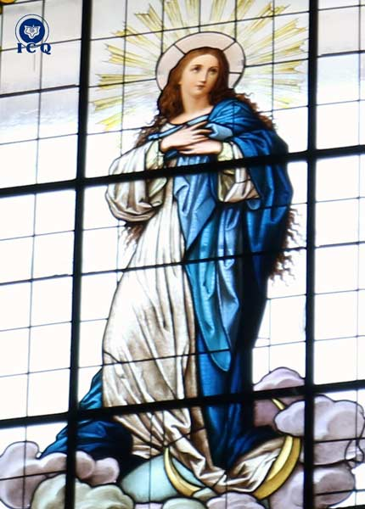
Los Cinco Aspectos de la Madre Divina
«Heve, es el desdoblamiento de Iod, la Divina Esposa de Shiva, nuestra Madre Kundalini individual, la Vaca Sagrada de las cinco patas, el misterio esotérico de la Pentalfa». (Samael Aun Weor. Las Tres Montañas).
El Pentagrama Esotérico reúne los cinco aspectos de la Madre Divina, por lo que su estudio nos lleva al conocimiento del Eterno Femenino Divinal; sus virtudes y los desdoblamientos que tiene para ayudarnos en nuestra misión y vida.
La Divina Madre interior tiene el poder de guiarnos en todos los aspectos de nuestra existencia; en ocasiones, como estudiantes gnósticos, nos sentimos solos, porque arriba, en las dimensiones superiores del cosmos, no somos admitidos, porque no lo merecemos; y abajo, en el mundo tridimensional, tampoco somos bien recibidos, al no comulgar con los amigos borrachos, adúlteros, chismosos, etc., porque nos rebelamos contra esos defectos.
Vitral de la Virgen símbolo de la Madre Divina. Catedral de Puebla, México.
Total que nos sentimos solos, como quien anda en un desierto; sin embargo, no tenemos por qué sentirnos así, ya que tenemos a alguien que está lista para consolarnos, reconfortarnos, guiarnos, protegerlos, curarnos, etc., y es ella, la madre adorable, la Divina Madre interior.
Asombrosamente, la Madre Divina tiene cinco aspectos, a los cuales podemos acudir, esto es semejante a los aspectos que tiene una mujer, ya que puede existir como una hija, hermana, amiga, madre, esposa, etc.; la Madre Divina con el fin de ayudarnos aún más, se manifiesta en cinco aspectos diferentes que tenemos que conocer y trabajar con ellos.

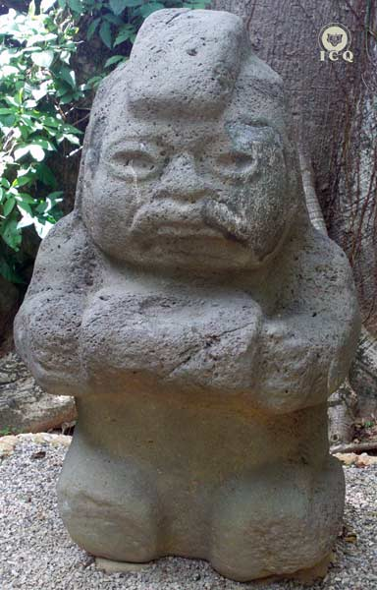
La Madre Divina no manifestada
Es importante que aprendamos a ver los distintos aspectos de la Madre Divina en la naturaleza, en el espacio infinito, en todo lo existente y al mismo tiempo dentro de sí mismos.
El origen de todo lo creado lo encontraremos en la Madre Divina, en su aspecto de caos primordial de las aguas genésicas del primer instante. En ella se encuentran los gérmenes o semillas de todo lo existente; incluyendo soles, mundos, sistemas solares y galaxias enteras.
Entre las divinidades egipcias femeninas nos encontramos con Nuit, la diosa madre celeste, simbolizada como una mujer en la posición de la bóveda celeste; con su cuerpo lleno de estrellas.
En la India milenaria está la diosa Mulaprakriti; de Mula (raíz o fundamento) y Prakriti (la gran madre), y es la raíz primordial de todo lo que es, ha sido y será. Si bien está como raíz del mismo universo, es insólito saber que cada uno de nosotros tiene ese aspecto no manifestado, indefinido, incognoscible.
“La Abuela” (cultura olmeca) la madre cósmica, origen de todo lo existente. La Venta, Tabasco, México.

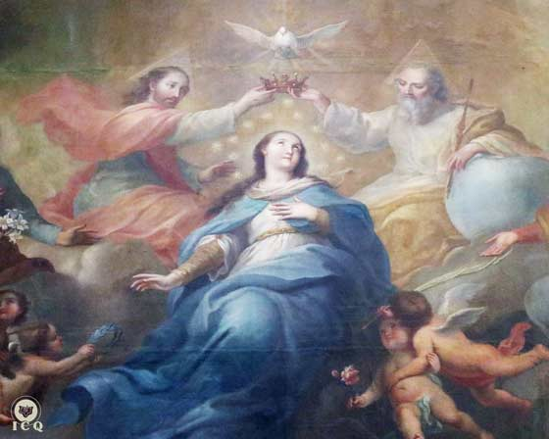
La Madre Divina como sabiduría, amor y poder
El aspecto de la Madre Divina como sabiduría, amor y poder es el más conocido por la humanidad, por lo que no es difícil identificarlo. El aspecto femenino de la divinidad en la cultura egipcia sería Isis y entre los mexicas es Tonantzin (nuestra venerada madrecita).
La mayoría de las representaciones de la madre de Jesús simbolizan este aspecto de la Madre Divina interior particular.
Los atributos del segundo aspecto de nuestra Madre Divina son bastante importantes; el Padre es sabiduría, el Hijo o Cristo es amor y el Espíritu Santo es poder; y los tres Logos o tres fuerzas primarias de la creación le otorgan estos poderes a la Madre Divina.
Padre, Hijo y Espíritu Santo entregan sus atributos de sabiduría, amor y poder a la Madre Divina. Catedral de Puebla, México.
Es extraordinario el que dentro de nosotros mismos tengamos madrecita divina particular a la cual se le puede pedir en cada momento de nuestra vida; ella nos guía, nos protege, trata de curarnos, de consolarnos y de ayudarnos.

La Madre Divina como amor y ley
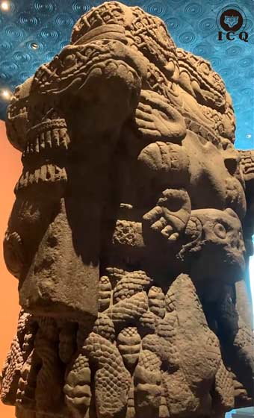
Existe un aspecto de la Madre Divina, estudiado en varias culturas, que es muy interesante y hasta dramático, ya que en las infra dimensiones de la naturaleza también aparecen aspectos divinos femeninos.
Entre los griegos tenemos a Hécate como reina de los muertos; Proserpina la encontramos como esposa del rey del infierno conocido como Plutón; Coatlicue (La de falda de Serpientes) entre los mexicas o aztecas es la madre de los dioses, sin embargo, se le representa asociada a la muerte.
Estas simbologías nos desconciertan, pues parecerían todo lo contrario al segundo aspecto, donde sólo vemos bondad, amor, consuelo, etc. Sin embargo, nos hablan, en realidad, de un poder extraordinario que sólo la Madre Divina posee y es el de eliminar, desintegrar a los miles de defectos psicológicos que hemos creado.
Cuando nos referimos a este aspecto, suele asociarse a las palabras amor y ley. Si el segundo aspecto nos habla de misericordia, este nos habla de justicia, de ley y de rigor. Lo que debemos comprender es que la muerte de los defectos representada por las calaveras es lo que nos puede sacar del sufrimiento, y esta es la enseñanza primordial de este aspecto.
La diosa Madre “La de falda de serpientes” Coatlicue, tercer aspecto de la Madre Divina. Foto: Luis Páez (Gnosis ICQ).

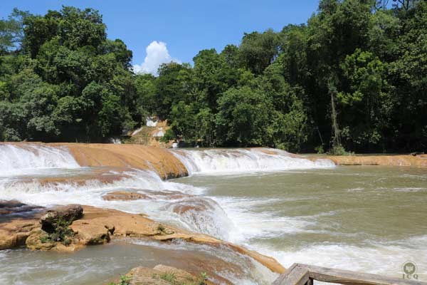
La Madre Natura Particular
Si aprendemos a contemplar la naturaleza entera, nos daremos cuenta de que es algo vivo, que no es algo inerte, sino que tiene alma propia; todo lo existente, cada árbol, montaña, río, nube, viento, etc., tienen vida.
Muy interesante es como nuestros antepasados de prácticamente todas las culturas vieron en un volcán, cerro o rio una entidad viviente.
La naturaleza es el cuerpo de la Madre Divina. Cascadas de Agua Azul, Chiapas, México.
Quienes logren despertar conciencia en las dimensiones superiores de la naturaleza, se podrán dar cuenta de que existe un ser divino femenino que rige todos los elementales o criaturas inocentes del agua, fuego, aire y tierra; lo asombroso es que su cuerpo es la naturaleza entera.
Si comprendemos ese aspecto anímico de la creación, no será difícil entender que dentro de nosotros existe una Madre natura Divina particular. Ella es la que junto a los ángeles de la vida dan origen y forma a nuestro cuerpo físico.

La Maga Instintiva
Tenemos un quinto aspecto, y es la Madre Divina como maga y creadora de nuestros instintos; nos quedamos asombrados de cómo los pájaros elaboran sus nidos con tanta perfección que inclusive los arquitectos e ingenieros sacarían buenas ideas de ese trabajo; y nos preguntamos ¿Quién les enseña? Indudablemente, lo traen por instinto, ya que el aspecto femenino de Dios les deposita todo lo que deben saber para ello.
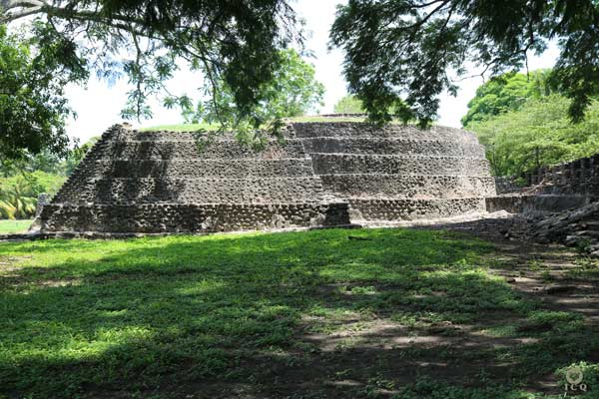
De igual manera, nosotros tenemos variadas cosas que no necesitamos aprender, que alguien las deposita en nuestro interior antes de nacer, y afloran en forma espontánea y natural; como el instinto de conservación y el instinto maternal en la mujer. En el cuerpo tenemos, por ejemplo, todo el proceso de la digestión; algo tan complicado y preciso en lo cual nosotros no intervenimos para nada.
El quinto aspecto de nuestra Divina Madre es la creadora de todos nuestros instintos.
Templo a la Luna (una de las advocaciones a la Madre Divina) en zona arqueológica de Cempoala, Veracruz, México. Cultura Totonaca.

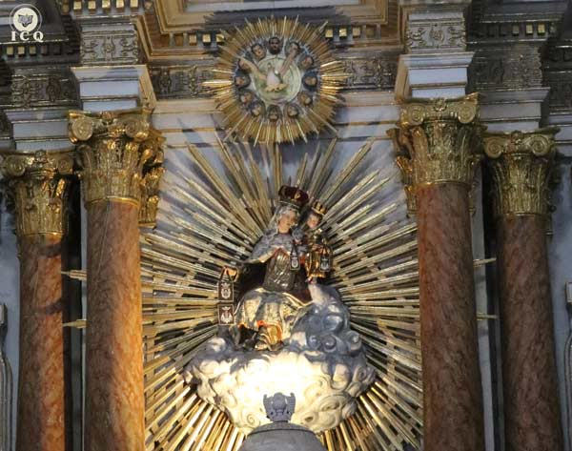
Oración a la Madre Divina
Con el fin de comprender mejor los cinco aspectos de nuestra Madre Divina, representados por el Pentagrama Esotérico, podemos estudiar una de las bellísimas oraciones dedicadas a la Madre Divina solicitando su ayuda, y entreviendo la majestad y poder del Eterno Principio Femenino Divinal.
«Orad y meditad así: Invocación
“Oh, Isis, Madre del cosmos, raíz del amor, tronco, capullo, hoja, flor y semilla de todo cuanto existe. A ti, fuerza naturalizante, te conjuramos, llamamos a la Reina del espacio y de la noche, y besando tus ojos amorosos, bebiendo el rocío de tus labios, respirando el dulce aroma de tu cuerpo, exclamamos: “Oh, Nuit, tú, Eterna Seidad del Cielo, que eres el alma primordial, que eres lo que fue y lo que será, a quien ningún mortal ha levantado el velo, cuando tú estés bajo las estrellas irradiantes del nocturno y profundo cielo del desierto, con pureza de corazón y en la flama de la serpiente te llamamos”. Orad y meditad intensamente. La Divina Madre enseña a sus hijos. Esta oración se debe hacer combinando la meditación con el sueño. Entonces como en visión de sueños surge la Iluminación. Llega la Divina Madre al devoto para instruirle en los grandes misterios». (Samael Aun Weor. Tratado Esotérico de Cábala).
“La Virgen del Carmen fue la Madre del Divino Redentor del Mundo” (Samael Aun Weor). Iglesia del Carmen San Luis Potosí, México.
Es una magnifica oración que jamás tendrá un límite para descifrarla, ya que contiene enseñanzas inagotables. Para darnos una idea de su grandeza, analicemos un poco cómo se llama a los distintos aspectos de la Madre Divina, incluso, hasta entremezclándolos.
Comencemos con: “Oh, Isis”. Este es el nombre de la Madre Divina entre los egipcios en su segundo aspecto de amor, sabiduría y poder; luego, de forma inmediata, se va la oración a la Madre como raíz de todo lo creado, es decir, a la madre no manifestada, cuando dice: “Madre del cosmos, raíz del amor, tronco, capullo, hoja, flor y semilla de todo cuanto existe”. Obviamente, habla del caos primordial donde se gesta el mismo universo.
Más adelante nos encontramos con la Madre naturaleza, quien también tiene su exponente en el cuarto aspecto de nuestra Madre Natura Particular en la siguiente parte: “A ti, fuerza naturalizante, te conjuramos”. la palabra conjurar aquí se traduce como llamar, invocar.
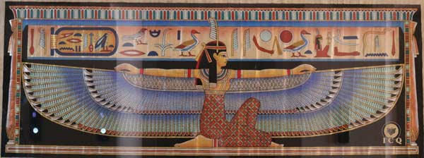
En la siguiente parte: “llamamos a la Reina del espacio y de la noche”, Allí aludimos a dos aspectos, y es que la “reina del espacio” es la Madre Cósmica, la no manifiesta; luego, al decir “de la noche”, nos referimos al cuarto aspecto, a nuestra Madre muerte; es en ese aspecto que tiene la capacidad de eliminar nuestros defectos psicológicos.
Maat diosa de la verdad y la justicia, una de las representaciones de la madre Divina entre los egipcios. Hotel Real Plaza, S.L.P. México.
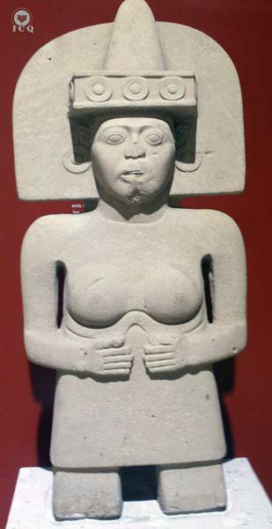
Viene luego una parte muy interesante, ya que se relaciona con la espiritualidad que debería existir en la fuerza creadora, es decir, el sabio uso del instinto sexual: “y besando tus ojos amorosos, bebiendo el rocío de tus labios, respirando el dulce aroma de tu cuerpo”. Lo anterior, alude al quinto aspecto de nuestra Madre Divina como Maga Instintiva.
Continuando con esta mágica oración que dice: “Oh, Nuit”. Este es el nombre de la diosa egipcia, la madre divina como espacio estrellado y la madre de Osiris e Isis. Por otra parte, en: “Tu eterna Seidad del cielo”; allí el término “seidad” se refiere al todo único que no puede definirse; lo no manifiesto, lo inconmensurable, no se confunda con “deidad”.
Es claro que la esencia de todo lo creado es la Madre Divina cuando se afirma: “Que eres el alma primordial”. En el mundo oriental hay un término para denominar a la potencia vital de todo lo existente; se le llama “Sakti”, y resulta que es también una forma de denominar a la Madre Divina, y eso no es casualidad, pues es el origen y esencia de todo lo creado.
Tlazolteotl, diosa de los partos, Museo de Antropología de Xalapa, México.
“Que eres lo que fue y lo que será”. De Esta frase se deduce que desde que se dio origen al universo ella existe, y todo lo que llegue a existir tiene su origen en la Madre Divina.
“A quien ningún mortal ha levantado el velo”. Bellísima frase que está llena de extraordinarios conocimientos, ya que la Madre Divina tiene en su poder entregarnos todos los secretos de la naturaleza entera, pero exige del discípulo el dominio total de sí mismo, la eliminación de sus defectos psicológicos y el control absoluto de su energía creadora.
En la siguiente frase: “Cuando tú estés bajo las estrellas irradiantes del nocturno y profundo cielo del desierto”. Allí se nos indica la forma en que debemos invocarla, llamarla, adorarla, etc. Las estrellas irradiantes son las distintas partes del Ser tratando de auxiliarnos en todo momento.
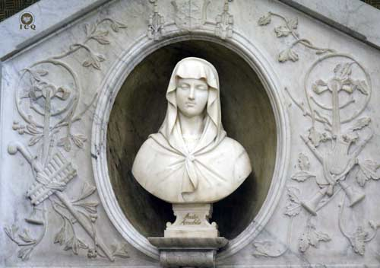
Sin embargo, se requiere del silencio absoluto de la mente (la noche) para realmente tener contacto con ella. Con respecto al desierto, este trata de dar a entender que es indispensable alejarnos del mundanal bullicio, de los deseos, apetencias y materialismo vano.
Y nos confirma, en la última parte, el estado interior psicológico adecuado que nos exige la Madre Divina para ser escuchados: “Con pureza de corazón y en la flama de la serpiente te llamamos”. La pureza de corazón quiere decir que seamos muy sinceros en nuestras peticiones, que no existe algún interés oculto de alguno de nuestros agregados psíquicos; como la codicia, la envidia, la lujuria, etc. La “flama de la serpiente” nos simboliza al aspecto de la Madre Divina como fuego sagrado que debemos procurar despertar.
Mater Amabilis, madre amable, alegorizando los poderes de la Madre Divina. Catedral de San Luis Potosí, México.

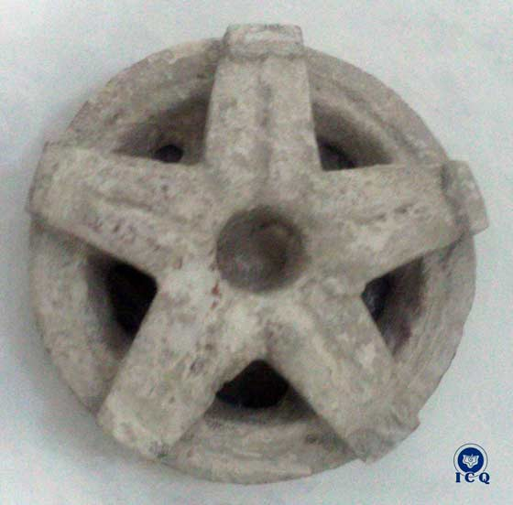
Los cinco auxiliares, las cinco impresiones y los cinco árboles
En el Pentagrama Esotérico están representados aspectos muy importantes para el trabajo que se debe realizar en el desarrollo espiritual; sin duda alguna, somos miserables gusanos del lodo del mundo condenados a la pena de vivir, somos espantosamente débiles y necesitamos el auxilio de las potencias divinales para lograrlo. Afortunadamente, existen fuerzas espirituales dispuestas a colaborarnos; tanto ángeles o maestros iluminados como partes espirituales del ser humano, que se encuentran en nuestro interior y que, lamentablemente, desconocemos.
Estrella de cinco puntas de la Zona Arqueológica de Xochicalco, Morelos, México.
El Pentagrama Esotérico representa a los Cinco Auxiliares que son cinco ángeles, y al mismo tiempo, dentro de nosotros, existen cinco desdoblamientos de nuestro espíritu; ambos llevan el mismo nombre, y están dedicados a auxiliar al estudiante gnóstico sincero que busca eliminar sus imperfecciones.
«Los Cinco Guías son los Cinco Auxiliares dentro de nosotros mismos aquí y ahora». «Así como existen Cinco Auxiliares en el Sistema Solar: Gabriel, Raphael, Uriel, Michael, Samael; así también, dentro del Micro- Cosmos hombre existen Cinco Auxiliares, cinco partes autónomas e independientes del Ser». «Los Cinco Auxiliares Íntimos guían al Iniciado bajo la dirección suprema del Padre». (Samael Aun Weor. Pistis Sophia).
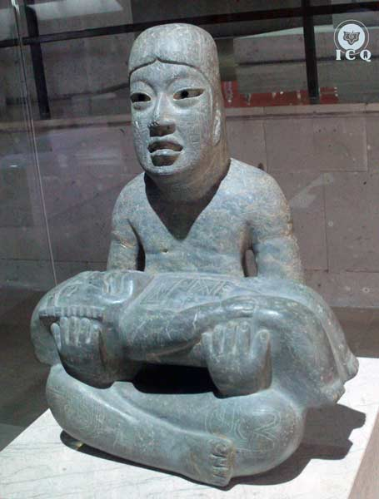
El Pistis Sophia, libro encontrado en el subsuelo egipcio, recoge la enseñanza que el maestro Jesús dejó a sus discípulos once años después de su resurrección; allí se nos habla de las cinco impresiones de la gran luz o estrella flamígera, que a su vez simboliza el verbo o Cristo Íntimo.
«Las Cinco Impresiones de la Gran Luz se hallan representadas en el Pentagrama Esotérico». (Samael Aun Weor. Pistis Sophia).
El arcano cinco del tarot simboliza la ley del karma, por lo que no es de extrañarse que el Pentagrama Esotérico también represente esta gran ley cósmica a la que estamos sujetos todos los seres humanos. La ley de causa y efecto está dirigida por seres divinos; el máximo jerarca de la ley del karma se llama Anubis, y junto a sus 42 jueces, todos maestros iluminados, dirige todos sus aspectos.
El Señor de las Limas sostiene en sus manos un niño jaguar, símbolo del Cristo íntimo, el verbo divino o Pentagrama o las cinco impresiones de la Gran Luz del Pistis Sophia. Museo de Antropología de Xalapa, México.
La ley del karma está gobernada, como es obvio, por cinco ordenes; representadas con los cinco árboles que menciona el maestro Jesús en el Pistis Sophia, que a su vez están simbolizados por el Pentagrama Esotérico.
«Los Cinco Árboles son los prodigios, los hechizos, los jinas, los poderes más ocultos, la Ley, el Karma, las Ordenes de los señores de la Ley.» (Samael Aun Weor. Pistis Sophia).

Capítulo 6. El poder de los números, las letras y el sonido
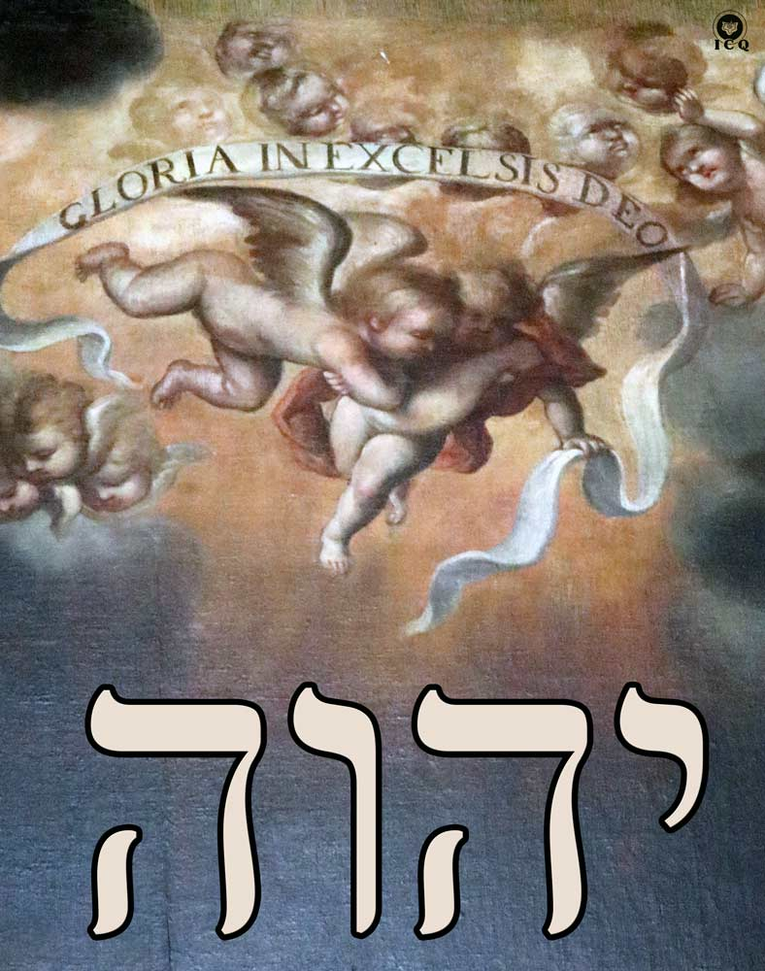

“Gloria In Excelsis Deo” (Gloria a Dios en los altos cielos), sobrepuesto el Iod He Vau He, nombre de Dios en hebreo.
Catedral de Puebla, México.

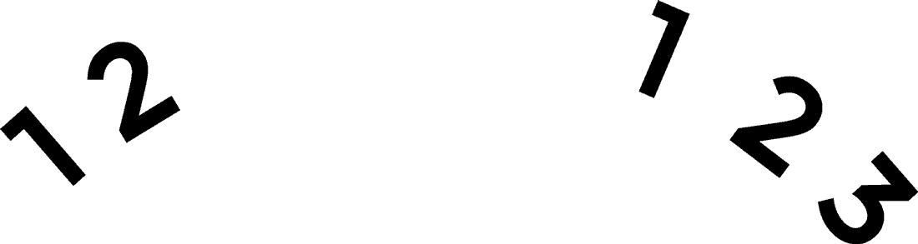
Los números del Pentagrama
Los números no son algo abstracto como suponemos, en realidad, son entidades vivientes, seres vivos como las plantas, los animales, los minerales y el mismo ser humano. Cada número representa todo un conocimiento que debemos hacer florecer en nuestra vida.
A través del esoterismo que contienen los números podemos entender el camino interior, y así, orientarnos sabiamente en la vida para no cometer tantos errores.
Suelen aparecer, en forma convencional, suelen aparecer en su parte superior del Pentagrama Esotérico, unos números muy interesantes que obviamente no están puestos al azar, sino que nos dan toda una enseñanza muy completa.
Primeramente, encontramos dos números al lado izquierdo para nosotros: el número uno simbolizando al Padre interno, la sabiduría, la verdad, el principio activo de la naturaleza y al varón; y el número dos representando la Madre Divina, el amor, la comprensión, el principio pasivo de la naturaleza y a la mujer.
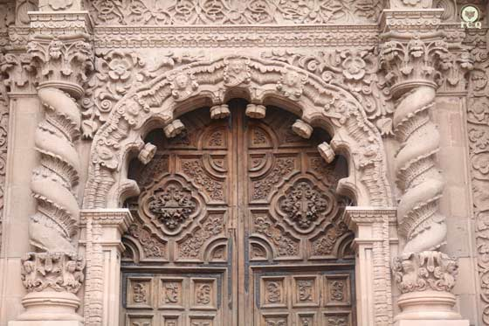
Los números uno y dos son las dos columnas del templo de Salomón conocidas como Jachin (se pronuncia Yakin) y Boaz. En los mundos superiores de conciencia, todo templo de sabiduría tiene estas dos columnas, en las cuales se apoya todo el edificio del templo.
«Así que, ambos, hombre y mujer, son las dos columnas del templo; esas dos columnas no deben estar demasiado lejos ni demasiado cerca: debe haber un espacio como para que la luz pase por medio de ellas». (Samael Aun Weor. El Milagro del Amor).
Las dos columnas del templo Jakin y Boaz, como en todo templo de los mundos superiores de conciencia. Iglesia del Carmen, San Luis Potosí, México.
En el lado derecho para nosotros, izquierdo del Pentagrama, encontramos ahora los números: uno, dos y tres; esto nos recuerda a las tres fuerzas primarias de la naturaleza, que se unen una y otra vez para crearlo todo. La misión de todo ser humano es encarnarlas, que se logren manifestar sus atributos: la sabiduría, el amor y el poder.
Interpretando estos números juntos tenemos que: el hombre (el número uno) y mujer (el número dos), podrían encarnar al Padre (uno), al Hijo (dos) y al Espíritu Santo (tres), pero ¿Cuál sería el método para lograrlo? La respuesta está en la suma de todos estos números: (1 + 2) + (1 + 2 + 3) = 9 (trabajar con lo que significa el número nueve).
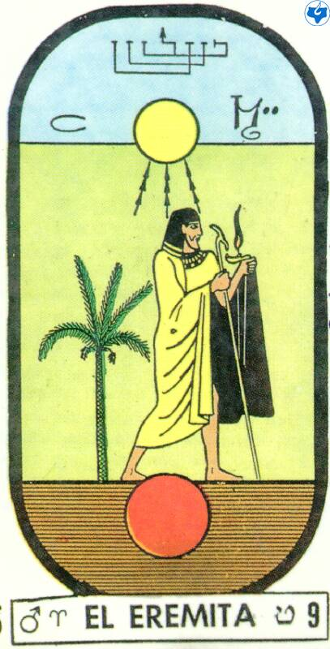
El número nueve se le llama “El Eremita”, y significa la generosidad que debemos manifestar ante los demás, no solamente en el aspecto físico, sino, además, en saber perdonar a quienes suponemos nos han hecho daño; representa el nueve, la genialidad con que debemos realizar nuestro trabajo, tanto físico para ganarnos la vida, como el que es necesario hacer por los demás desinteresadamente.
La imagen del arcano nueve señala que debemos poseer el manto de la prudencia, ya que el Ser no es arrebatado, pero sin dejar tiempo para que el ego obstaculice las labores superiores; actuar sin prisa, pero sin pausa. También debemos tener la lampara de Hermes o la sabiduría gnóstica para iluminar nuestro camino; y el bastón de los patriarcas, que consiste en desarrollar el fuego sagrado que asciende a lo largo de la columna espinal.
El número nueve es también la iniciación o senda que hay que recorrer para auto realizarnos, y en su parte más superior, el arcano nueve es el trabajo en la Novena Esfera o sexualidad trascendente; el aprender a canalizar sabiamente nuestras energías que nos trajeron al tapete de la existencia.
Arcano nueve del tarot egipcio.
La biblia y el Pentagrama Esotérico dan importancia a este número nueve, ya que es necesario una fuerza muy poderosa para transformarnos, para poder eliminar nuestros miles y enormes defectos psicológicos, y tal fuerza la encontramos en el trabajo con la Novena Esfera.
En Apocalipsis capítulo 7, en el versículo 4, encontramos lo siguiente: “Y oí el número de los sellados: ciento cuarenta y cuatro mil sellados de todas las tribus de los hijos de Israel”. Las doce tribus de Israel somos todos los seres humanos, cada tribu es un signo zodiacal, y los sellados o elegidos serán todos aquellos que trabajen correctamente en la Novena Esfera (144,000 = 1+4+4+0+0+0 = 9).
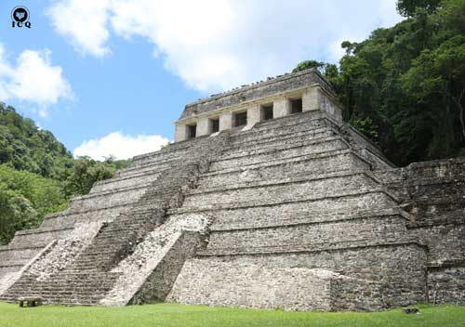
Con respecto a la nueva Jerusalén, que simboliza la auto realización íntima del Ser, nos encontramos otra vez con este mágico número: "Y midió su muro, ciento cuarenta y cuatro codos, de medida de hombre, la cual es de ángel": (Apoc. 21:17). Indicándonos en qué aspecto debemos trabajar.
Entre los mayas encontramos con asombro que, la pirámide de Kukulkán en Chichen Itzá y el templo principal de Tikal en Guatemala, fueron construidos con nueve basamentos; de la misma forma el Templo de las Inscripciones de Palenque Chiapas, pero este último, francamente, tiene el mismo mensaje que el Pentagrama Esotérico, ya que tiene cinco puertas de acceso (el Pentagrama) y nueve basamentos, es decir, la auto realización íntima del Ser (representado por el cinco) que puede ser lograda con el trabajo con la Novena Esfera.
El pentagrama representado por las cinco puertas, y el nueve representado en los basamentos. Templo de las Inscripciones, Palenque, Chiapas, México.

Matemáticas esotéricas
A lo largo de la historia han aparecido fórmulas esotéricas muy misteriosas e intrigantes, algunas están relacionadas con el Pentagrama Esotérico, y conociendo su significado, es entonces que las podemos comprender.
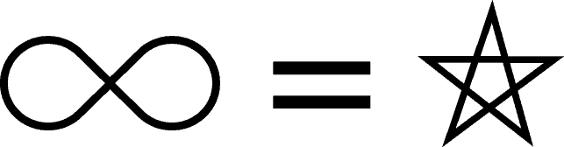
«Ariano Montes el gran esoterista morador del Monasterio en España, nos da esta fórmula de Infinito = a Pentalfa. También se la encuentra en libros antiguos». (Samael Aun Weor. Tarot y Cábala).
En la mitología encontramos varios ríos en el inframundo, uno de ellos se llama Flegetonte y está hecho de fuego, otro es el Aqueronte y contiene agua; lo interesante es que se entrecruzan formando el símbolo del infinito o santo ocho.
El agua en alquimia es el mercurio de la sabiduría o ens seminis de Paracelso transformado; el fuego es el azufre alquimista o fuego sagrado que subyace en el ser humano dormido esperando ser despertado mediante los encantos de la magia del amor. Cuando logramos mezclar el mercurio (agua) y el azufre (fuego sagrado), entonces podemos formar cuerpos superiores a través de los cuales puede manifestarse el Ser, y así lograr el Pentagrama o la auto realización.
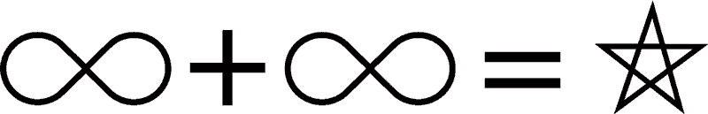
«Según matemáticas trasfinitas: Infinito + infinito = Pentalfa». (Samael Aun Weor. Tarot y Cábala).
El primer infinito representa el microcosmos que se encuentra dentro de un ser humano de sexo masculino; el segundo infinito bien lo podemos encontrar en el universo o microcosmos de una mujer. Cuando varón y mujer aprenden a no malgastar sus energías creadoras; aún más, cuando trabajan mezclando sabiamente sus magnetismos, pueden lograr dar vida a una tercera fuerza mágica, y entonces pueden crear la Pentalfa, es decir, al ser humano con todas sus virtudes desarrolladas.

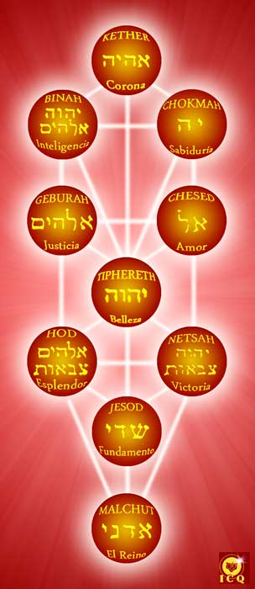
32 sendas de la sabiduría
«El Sepher Ietzirah, libro hebraico, sagrado y antiquísimo de los rabinos, describe en forma maravillosa todos los esplendores del mundo y el juego extraordinario de los Sephirotes, en Dios y en el hombre por 32 Sendas de la Sabiduría». (Samael Aun Weor. Tarot y Cábala).
El Sepher Ietzirah o “Libro de la Formación” es un texto hebreo arcaico que nos explica cómo fue creado el universo, y nos enseña que hay 32 sendas de la sabiduría.
Cuando uno lee esto, se imagina 32 sistemas, 32 métodos, 32 niveles, 32 trabajos, etc., sin embargo, este libro sagrado nos enseña que la sabiduría debemos buscarla a través del auto conocimiento, ya que 32 = 3 + 2 = 5, es decir, la Pentalfa. El cinco es el ser humano, ya que los dos pies, los dos brazos y la cabeza lo forman. Por lo que no hay que buscar fuera, lo que deberíamos es buscar dentro de nosotros mismos. A veces complicamos lo sencillo, ya que dentro de nosotros mismos está el verdadero saber: “Conocete a ti mismo y conocerás el universo”.
El Árbol de la vida. Dibujo: Rubén Soto Orozco.

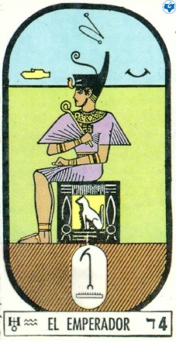
Las palabras hebreas
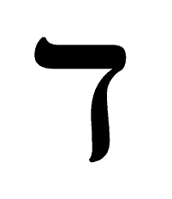
El lenguaje hebreo es muy interesante, ya que consta de 22 caracteres y cada letra se relaciona con uno de los 22 arcanos mayores del tarot; por ejemplo, la cuarta letra del alfabeto hebreo es “Daleth”, y le corresponde el arcano cuatro, llamado “El Emperador”.
Por lo que cuando se encuentre la letra hebrea “Daleth” en un grabado o escrito estará aludiendo a todo el simbolismo del arcano cuatro: la misericordia, poner bases firmes para las cosas, la cruz, los cuatro evangelios, los cuatro vedas, etc.; así cada una de las 22 letras del alfabeto hebreo simbolizan el contenido de cada arcano que le corresponde.
Daleth
La letra hebrea Daleth corresponde al arcano 4.
En los 22 arcanos y, como consecuencia en las 22 letras hebreas, encontramos un patrón de medidas; por ejemplo, los diez mandamientos corresponden a los primeros diez arcanos del tarot. Por lo que encontrar cuatro palabras hebreas en el Pentagrama Esotérico es de gran trascendencia.
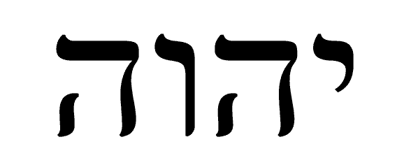
En realidad, las letras contenidas en el Pentagrama Esotérico siempre serán un misterio, algunos estudiosos encuentran un significado y otros descubren algunos más. No importa, en realidad, cuantas interpretaciones surjan de estas letras, al final nos representarán al final distintos aspectos de la divinidad, los cuales serán siempre un gran enigma. En todo caso, y a la par de sus posibles interpretaciones, tenemos trece letras; igual a la suma de los doce apóstoles (simbolizando doce partes del Ser) y el maestro Jesús o Cristo íntimo, director de la Gran Obra.

El nombre de Dios
Las letras hebreas más importantes son: Iod He Vau He (se leen de derecha a izquierda). Esta palabra se encuentra sobre el símbolo del Sol bajo las letras “TE”.
He Vau He Iod
En la parte superior derecha de la Pentalfa (al verla de frente están a la izquierda), encontramos el nombre de Dios en hebreo; sin estas cuatro letras dejaría de tener tanto poder este símbolo del Pentagrama, ya que ese nombre le da una gran fuerza.
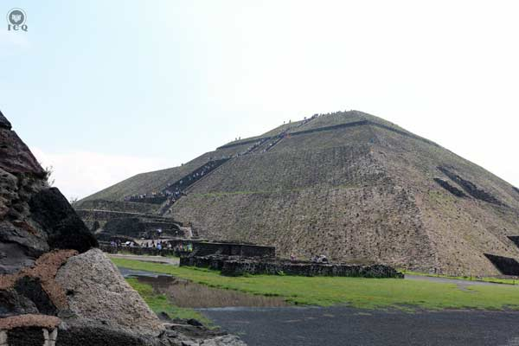
Si bien estas cuatro letras hebreas representan el nombre de Dios, todas las tradiciones antiguas están de acuerdo en que es un nombre impronunciable, y con justa razón se nos ha dicho:
«Al que sabe, la palabra da poder, nadie la pronunció, nadie la pronunciará sino solamente aquel que lo tiene encarnado». (Samael Aun Weor. Mensaje Supremo de Navidad 1965 - 1966).
Esto quiere decir que la “palabra perdida”, que da un poder inimaginable, es el nombre de Dios, pero lejos de ser una palabra que pueda pronunciarse de tal o cual forma, en realidad, lo que da a entender es que, sólo quien ha encarnado en su naturaleza a su Ser o espíritu, es quien tiene esa capacidad de manifestarla.
Los cuatro basamentos principales representan las cuatro escalas o niveles del ser humano y el Iod He Vau He.
Pirámide del Sol. Teotihuacán, México.
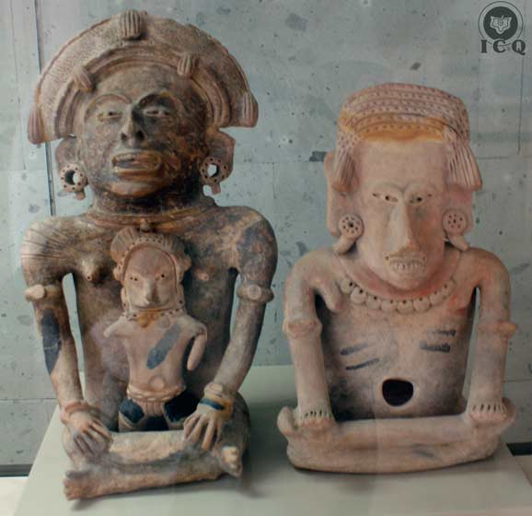
Sólo quien se ha hecho uno con su Real Ser interior es el que tiene ese Verbo divino o Cristo íntimo manifiesto; la inmensa mayoría de nosotros estamos muy lejos del Ser, ni remotamente tenemos idea de lo que significa; sin embargo, en estas cuatro letras hebreas se esconden grandes revelaciones esotéricas.
«Los principios masculino y femenino se conjugan en el santo y misterioso Tetragrammaton, nombre esotérico que no debe pronunciarse en vano y que está relacionado con las letras del nombre del Eterno en hebreo: He Vau He Iod (símbolos hebreos que se leen al revés)». «Iod: eterno principio masculino. He: eterno principio femenino. Vau: principio masculino fálico; el lingam. He: principio femenino, el útero; el yoni». (Samael Aun Weor. Tarot y Cábala).
Estas cuatro letras pueden servirnos en la meditación. Si relajamos nuestro cuerpo y pronunciamos estas letras con la mente en silencio, nos llevarán a estados de conciencia superiores; pronunciando estas letras junto a un enfermo lo podemos ayudar en su curación; si invocamos a un ser superior o maestro, este sonido mágico (mantram) nos ayudará a realizar ese llamado.
El dios Sol (principio masculino), la diosa Luna (principio femenino) y el dios Venus. Museo de Xalapa, México. Foto: José Isabel Mauricio Vargas.
Indudablemente, el pintor holandés Johfra Bosschart, en su obra denominada “Unio Mystica” (1973), plasma esta enseñanza del Pentagrama. En el centro coloca el hombre formando la estrella de cinco puntas; y en los pies y manos, las letras hebreas Iod He Vau He.
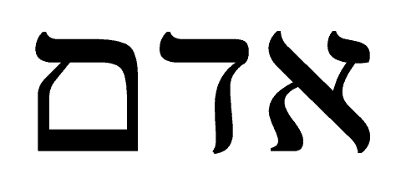
En el Pentagrama que se encuentra en el libro de “Dogma y Ritual de Alta Magia” de Eliphas Levi, en lugar de aparecer las cuatro letras sagradas, aparecen tres; es decir, He Vau He, Ehve o Eva, el Principio Femenino Divinal, que combina con la siguiente palabra hebrea: Adam.

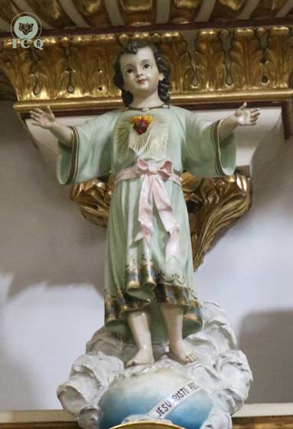
Adam (Adán)
Compuesto de las letras hebreas: Aleph Daleth Mem (se lee de derecha a izquierda). Esta palabra se encuentra bajo el cáliz arriba de la luna.
Las cuatro palabras hebreas son atributos de la divinidad, y la primera palabra estudiada (Iod He Vau He) es fácil de deducir que está relacionada con Dios, pues es la forma misma de mencionarlo. En cuanto a la palabra Adam (Adán), posiblemente no encontremos qué relación tiene, es decir, si se refiere generalmente a un ser humano, común y corriente.
Pero, la cábala hebraica sale al rescate, porque nos habla de dos tipos de Adam: primero el Adam terrenal, que somos nosotros los seres humanos que habitamos en la Tierra con los miles de defectos que poseemos; nuestro dicho del Adam terrenal sería: “bebamos y comamos que mañana moriremos”.
El Adán Celestial es el Cristo íntimo. Catedral, San Luis Potosí, México.
Existe otro Adam, que es llamado el Adam Cristo, Adam Kadmon o Adam celestial. Se refiere al Cristo Interior que se ha encarnado en un ser humano debidamente preparado, que ha logrado disolver todos los agregados psicológicos; estamos refiriéndonos a Buda, Quetzalcóatl, Krishna, Jesús, etc. Esta palabra nos invita a trabajar firmemente hasta lograr la liberación final, la iluminación, la auto realización.

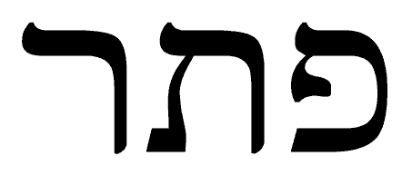
Patar
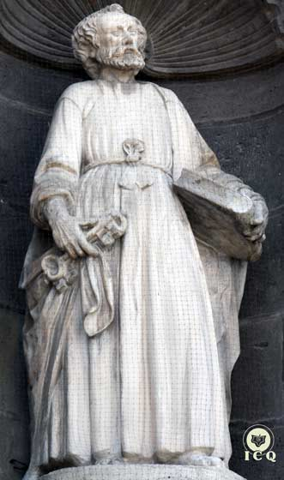
Compuesto por las letras hebraicas: Pe, Tau y Resh (se lee de derecha a izquierda). Esta palabra se encuentra debajo del símbolo de la Luna.
Aunque estas letras puedan darnos un significado en el lenguaje hebreo (como resolver, descifrar), resulta un tanto asombroso encontrar las tres consonantes radicales del nombre secreto de Pedro, las cuales tienen un profundo significado en la gnosis: PTR, de Patar, Pedro o piedra.
Pedro significa el evangelio de las fuerzas de la creación misma, por ello es que el maestro Jesús le dice: “En ti edificaré mi Iglesia”.
«El nombre original de Pedro es Patar con sus tres consonantes P.T.R, que son radicales. P. Viene a recordarnos con entera claridad a los padres de los dioses, a nuestro Padre que está en secreto, a los Phitaras. T. esta es la Tau, la cruz, el hermafrodita divino, el lingam negro embutido en el yoni. R. Es fundamental en el fuego, es el Ra egipcio. La R es radical para el poderoso mantram INRI. (Ignis Natura Renovatur Integram)». (Samael Aun Weor. Curso Esotérico de Magia Rúnica).
San Pedro con las llaves del cielo y un libro. Catedral de Puebla, México.

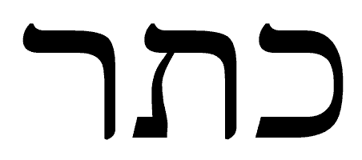
Kether
Compuesto por las letras hebraicas: Kaf, Tau y Resh (se lee de derecha a izquierda). Esta palabra se encuentra debajo del símbolo del Sol.
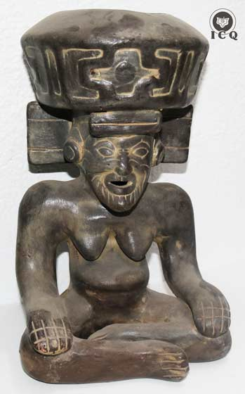
Esta última palabra del Pentagrama Esotérico es la que más interpretaciones diferentes tiene, sin embargo, la de Kether es la más apropiada por su cercanía con lo divinal.
En el árbol de la vida hebreo es la primera emanación de aquello que no tiene nombre. Es el bendito Anciano de los Días, el Ser de nuestro Ser, la misericordia de la misericordia, la bondad de las bondades. La primera y última síntesis de nuestro Ser. La parte más elevada de nuestro Ser.
Keter viene del hebreo y quiere decir corona, que es lo más elevado espiritualmente hablando; es lo que el maestro Jesús llamó: “El Padre que está en Secreto”.
Podríamos decir que es nuestro dios interior profundo, y se le representa con un anciano debido a que simboliza la omnisciencia.
«Los Nahuas le llamaban Huehueteotl, el Padre de los dioses y de los hombres, el dios viejo, la primera y la última síntesis de nuestro Ser. En el fondo de la conciencia de todo hombre y toda mujer vive en Anciano de los Días». (Samael Aun Weor. Magia Cristica Azteca).
Huehueteotl para los mexicas es el Keter de la cábala. Pieza cerámica.

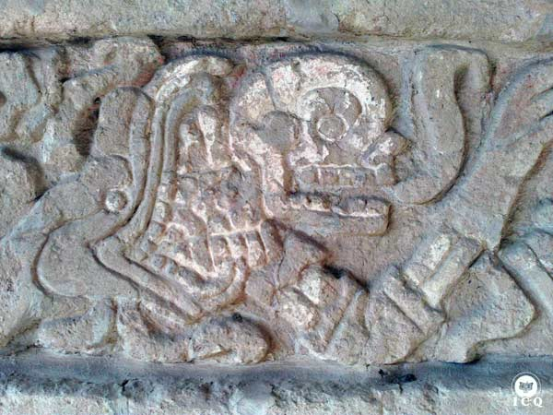
El mantram Tetragrammaton
El sonido tiene un gran poder muchas veces subestimado, sin embargo, Dios creo el universo a través del poder del verbo.
Un mantram es una sabia combinación de sonidos, que al realizarse correctamente puede repercutir en el mundo físico, mental o espiritual. Existen mantram para relajar la mente (como el “Pander” o “gate”), para alejar serpientes (“osi osoa osias”), alejar perros (“sua” o “pas”), y salir en astral (“Fa-ra-on” o “Rusti”).
La Serpiente (Madre Divina) de la cual emana una calavera (la muerte del ego) y a su vez un glifo símbolo del poder del verbo y de los mantram. Tula, Hidalgo, México.
Los mantram tienen un inmenso poder cuando están acompañados de nuestra conciencia. Si los hacemos en forma mecánica es como una bella flor, pero sin aroma.
La palabra Tetragrammaton que rodea el Pentagrama Esotérico es de origen griego, y se traduce como: tetra (cuatro), gramma (letra), ton (cualidad del sonido); refiriéndose esto a las cuatro letras que forman el nombre impronunciable de Dios en hebreo (Iod he Vau He).
De por sí, ya con tan solo esto explicado, es suficiente como para dar a entender que es una palabra muy importante, ya que estamos refiriéndonos a la divinidad, sin embargo, esconde muchos misterios…
Esta palabra sagrada encierra una enseñanza pocas veces comprendida, pero representada en muchas partes del mundo. Es curioso que el nombre de Dios tenga cuatro letras en varios de los lenguajes del mundo: Deus en latín, Dios en español, Iod He Vau He en hebreo, Deva en la cultura hindú, Deus en portugués, Dieu en francés, Dieu en provenzal, Theo en griego, deis en rumano, etc.
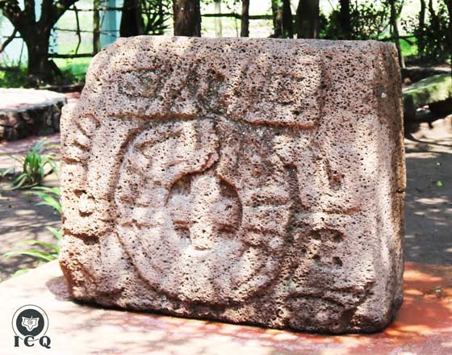
El cuatro, en realidad, nos representa aquello que no tiene nombre, ¿por qué? Todos recordamos la trinidad: Padre, Hijo y Espíritu Santo, por lo que asociamos la divinidad con el número tres, sin embargo, arriba de la trinidad, donde ya nuestra mente no puede comprender, hay un origen divino no manifestado.
«La Corona de la vida tiene tres aspectos: primero el Anciano de los días, el Padre; segundo, el Hijo muy amado del Padre; y tercero el Espíritu Santo, muy sabio. Padre, Hijo y Espíritu Santo, la tríada perfecta dentro de la unidad de la vida; esta tríada, más la unidad de la vida, es el santo cuatro; los cuatro carpinteros eternos, los cuatro cuernos del altar, los 4 vientos de la mar; el santo y misterioso Tetragrammaton cuya palabra mántrica es: Iod He Vau He, el nombre terrible del Eterno» (Samael Aun Weor, Misterios Mayores).
Una cruz, rodeada de un círculo, con 4 líneas dividiéndolo, recordándonos el Tetragrammaton. Teotihuacán, México.
Para comprender esto es indispensable estudiar un poco más los aspectos de la divinidad: el Padre es sabiduría, el Hijo es amor y el Espíritu Santo es poder; estos tres principios divinos nos pueden auxiliar con estos atributos formidables.
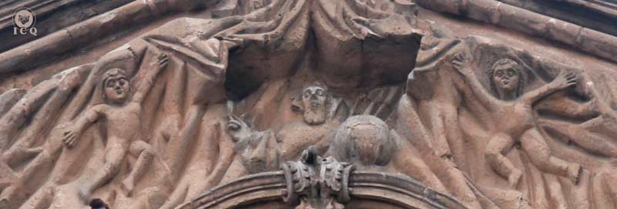
Hay que entender que no se trata de algo que esté muy lejos de nosotros, de hecho, cada uno tiene su propio Padre qué está en Secreto en forma particular, “Hay tantos Padres en el cielo como hombres hay en la tierra” (Blavatski). Sin embargo, también hay un Cristo interior, y tenemos, además, un Espíritu Santo propio.

El Padre
En el fondo profundo de cada ser humano existe una parte divina, una emanación de aquello que no tiene nombre, una chispa de esa gran llamarada llamada Dios. Es la primera y última síntesis de nuestro Ser.
El Padre entre el velo del misterio, y en una de sus manos el mundo.
Iglesia del Carmen, San Luis Potosí, México.
Es nuestro bendito Anciano de los Días, y es a quien debemos dirigirnos cuando hacemos la oración del Padre Nuestro. Hemos pensado durante muchos años en un ser divino con forma de hombre, sin embargo, es importante saber que en el fondo tenemos esa chispa inmortal y divina en forma individualizada.
El atributo del Padre es la Sabiduría y la verdad; por lo que cuando mentimos, es como si se hiciera un corto circuito, entonces la luz del Padre interrumpe su comunicación con nosotros y nos separamos más y más de él.

El Hijo
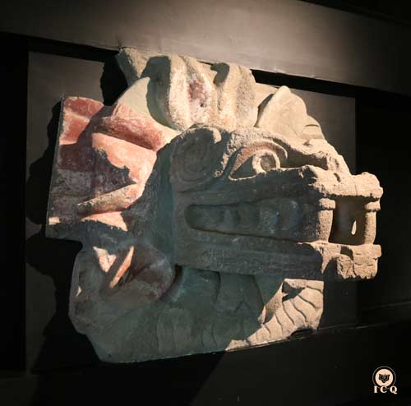
Es el Cristo, pero hay que señalar que cada ser humano lo tiene también en forma individual; es decir: un Cristo Íntimo.
Y su atributo es el amor; por lo que cada vez que creamos resentimientos, deseos de vengarnos, cuando sentimos antipatía por alguien, nos alejamos de este principio divino.
Un axioma hermético, que al vivirlo nos acercaría a él, es este: “Hay que recibir con agrado las manifestaciones desagradables de nuestros semejantes”. Esta es una tarea bastante difícil, pero no imposible, si aprendemos a vivir de momento en momento, transformando nuestras impresiones y relajando nuestro cuerpo y mente; tratando de comprender los agravios que vivimos en el día a día.
Quetzalcóatl es en México el símbolo del Cristo íntimo. Teotihuacán, México.

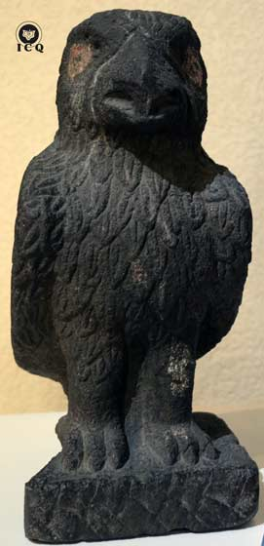
El Espíritu Santo
Su atributo es el poder, y el mundo mismo se sostiene por la fuerza del tercer Logos o Espíritu Santo; la energía sexual no es más que la cristalización de esta fuerza divinal.
Al reflexionar en este hecho, entenderemos el por qué el mal uso de las energías creadoras es lo que nos separa de este principio divino. El Espíritu Santo es el que nos da iluminación espiritual, y todos los profetas del mundo han sido inspirados al acercarse a él.
Existe una anécdota del maestro Francisco de Asís. Cuando trató de dar un discurso a unas personas importantes, a punto de empezar, se le olvidó todo. Entonces se concentró en el Espíritu Santo (el propio), y para asombro de todos y de él mismo, logró hablar en forma fluida y extraordinaria; una enseñanza práctica que sería interesante llevar a cabo.
Binah es el Espíritu Santo, es el Tercer Logos, el Señor Shiva de los Indostaníes, que se manifiesta como potencia sexual en todo lo que es, ha sido y será. El Espíritu Santo es la fuerza sexual que vemos en los pistilos de las flores, eso que se expresa en los órganos creadores de todas las especies que viven; fuerza maravillosa sin la cual el universo no podría existir. (Samael Aun Weor. Tarot y Cábala).
El águila (cuauhtli) es el símbolo mexica del Espíritu Santo. Museo de Antropología, Puebla, México.

El Absoluto
Hay algo más allá de la Trinidad, algo que escapa a la mente; si se define, se desfigura. Todo lo que se diga del Absoluto está muy lejos de la realidad, acertadamente en el lenguaje oriental se le llama “Sat”, palabra que se traduce como “aquello”, pues, ¿qué otra cosa más se podría decir?
Por tanto, se debe intuir en profunda meditación, ya que cualquier razonamiento estará muy lejos de lo que es; los griegos le llamaron el Agnostos (desconocido) Theos (Dios), o imposible de conocer con la mente.
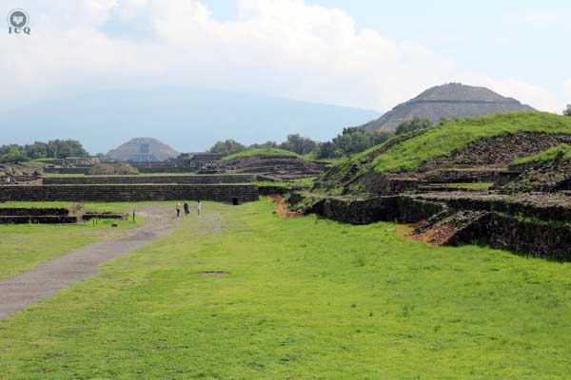
Estamos hablando de la raíz de todo lo existente sin raíz, de eso que Moisés prohibió cincelar, pintar, burilar, ya que es imposible intentarlo siquiera. De las entrañas del Absoluto emana la triada divina.
«El Absoluto es el Ser de todos los seres. Él es lo que es, lo que siempre ha sido y lo que siempre será. Él se expresa como movimiento y reposo abstractos absolutos. Él es la causa del espíritu y de la materia, pero no es ni uno ni la otra. El Absoluto está más allá de la mente, ésta no puede comprenderlo por lo que nos toca intuir su naturaleza». (Samael Aun Weor. Tarot y Cábala).
“Podría decir que Teotihuacan es el Sol Sagrado Absoluto”. Samael Aun Weor. Teotihuacán, México.

Santo cuatro
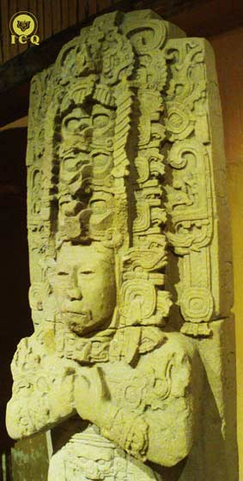
Por lo que la Trinidad (3) más el Absoluto (1), sería 3 + 1 = 4 o sagrado Tetragrammaton. Es por ello que observamos en diferentes partes del mundo cuatro líneas, basamentos o círculos, ya sea en templos milenarios de zonas arqueológicas, estelas, códices, etc., asociados con lo divinal.
En varias de las estelas mayas, encontradas en Copán Honduras o las de Toniná Chiapas, vemos cuatro rostros que representan este sagrado cuatro.
«Vemos en ella cuatro rostros. Aquí está representado el Tetragrammaton. La primera faz nos muestra a Adhi-Budha, el Incognoscible, lo Inmanifestado. No entra en la creación.
La segunda faz, que está representada por las tres fuerzas: Padre, Hijo, Espíritu Santo, que sí entran en la creación.
Adhi-Budha, es el Padre de nuestro Padre. Jesús lo llamaba Jeu y decía de Él: "el Padre de mí Padre". Jeu, el Incognoscible, el Inmanifestado, jamás entra en la manifestación.
Luego viene el Anciano de los Días, primer desdoblamiento de Jeu, del Inmanifestado Adhi-Budha. Luego el Hijo, luego el Espíritu Santo. La Trinidad emana directamente del Adhi-Budha, el Incognoscible». (Samael Aun Weor. Misterios Mayas).
Estela maya con cuatro rostros. Toniná, Chiapas, México.

El mantram
Podemos entender que la palabra Tetragrammaton es de inmenso poder, ya que es una invocación a la trinidad (Padre, Hijo y Espíritu Santo) y su origen incognoscible (el Absoluto). Es como decir: “Te invoco Padre mío que estás en secreto, te invoco Cristo íntimo, te invoco Espíritu Santo y también a ti Dios desconocido, raíz de todo lo creado”; pero con esa vibración de este sonido mágico tiene más poder.
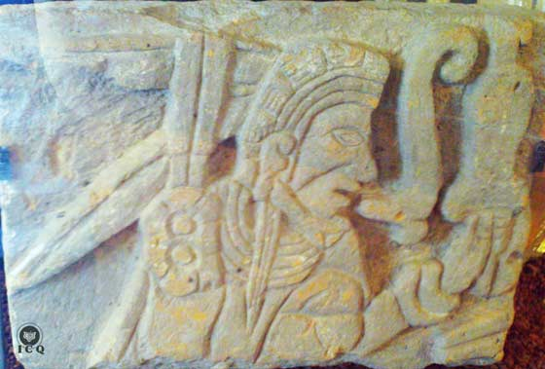
El maestro Samael Aun Weor, queriendo saber del poder que tenía esta palabra mágica, se propuso investigarla en los mundos superiores de conciencia, es decir, en el mundo astral o mundo de los sueños llamado también quinta dimensión, estando consciente en esa región se propuso enfáticamente comprobar el poder de este mantram.
Estando en lo alto de una montaña (en esas regiones superiores del cosmos) descendió de la montaña, y una vez estando firmemente parado, pronunció el nombre profundamente sagrado: Te - Tra - Gram - Ma - Ton.
Para su gran sorpresa parecía que todo se estremecía, como si la montaña se derrumbara. Un sonido estremecedor en el cielo, y al mirar con atención, vio como una gran cantidad de seres divinos descendían para ver que ocurría.
Ser humano donde destaca el glifo de la palabra, el sonido creador. Tula, Hidalgo, México.
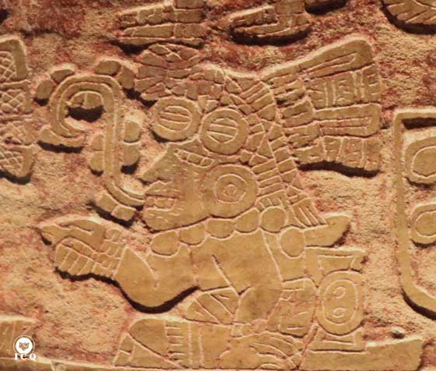
El maestro se sintió muy apenado, es como si se diera una señal de alerta o de socorro, y resulta que sólo quería saber el poder del mantram; muy similar a cuando alguien llama a los bomberos por que ve humo, y se trata de un vecino que quema su basura. Sin embargo, con tal experiencia pudo comprobar el poder tan tremendo de ese mantram y el cuidado que se debe tener con él.
Es un mantram muy eficaz que podemos hacer en meditación, cuando estemos en peligro, cuando lo amerite la ocasión; aunque siguiendo la sabiduría milenaria de nuestros antepasados y la experiencia del maestro Samael, no debe pronunciarse jamás en vano.
Símbolo de la palabra adornado con flores, representando que debemos usar el verbo en forma cuidadosa, un verbo florido, lleno de arte y belleza. Teotihuacán, México.
Para que un mantram de esta magnitud sea efectivo, es indispensable realizarlo en recuerdo de Sí, plenamente consciente, lleno de fe solar, hacerlo con mucha devoción; debe estar sustentado en trabajo interno, es decir, para que realmente haya resultados palpables hay que meditar a diario, desintegrar defectos, transmutar nuestra energía creadora, ayudar a la humanidad doliente; de otra manera, será como una pared sin cimientos.
Si queremos que los sonidos mágicos, llamados mantram, tengan un verdadero poder, es necesario tener un cuidado con el uso de nuestro verbo.
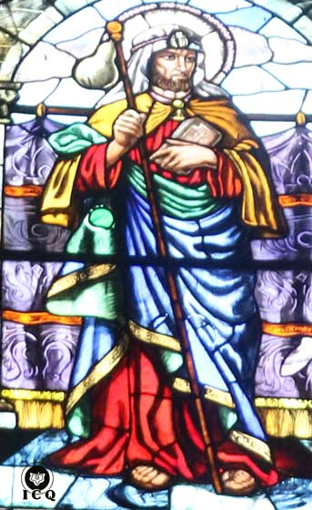
“Las palabras del estudiante deben estar henchidas de infinito amor, de infinita dulzura, de infinita armonía y de infinita paz. Porque las palabras arrítmicas, aunque no sean vulgares también son ofensivas y destructivas. Toda palabra cargada de ira, y toda palabra irónica, son un puñal asesino que hieren la conciencia del prójimo en el mundo de la mente”. (Samael Aun Weor. Logos Mantram Teúrgia).
Si, por ejemplo, mentimos, además de alejarnos de la verdad, es decir del Padre, le quitaremos todo posible poder al pronunciar un mantram, ya que como dijera el apóstol Santiago en el capítulo 3, versículos 10 al 12 en su Epístola Universal: “De una misma boca proceden bendición y maldición. Hermanos míos, esto no debe ser así. ¿Acaso alguna fuente echa por una misma abertura agua dulce y amarga? Hermanos míos, ¿puede acaso la higuera producir aceitunas, o la vid higos? Así también ninguna fuente puede dar agua salada y dulce”.
El buen uso de la palabra y la vocalización del mantram se integran en un todo único.
Al estudiar todo esto, con este poderoso sonido mágico (mantram) Tetragrammaton rodeando el Pentagrama Esotérico, nos damos una idea de su profundo significado y poder.
Santiago el Mayor. Catedral de San Luis Potosí, México.

Capítulo 7. El Pentagrama como talismán
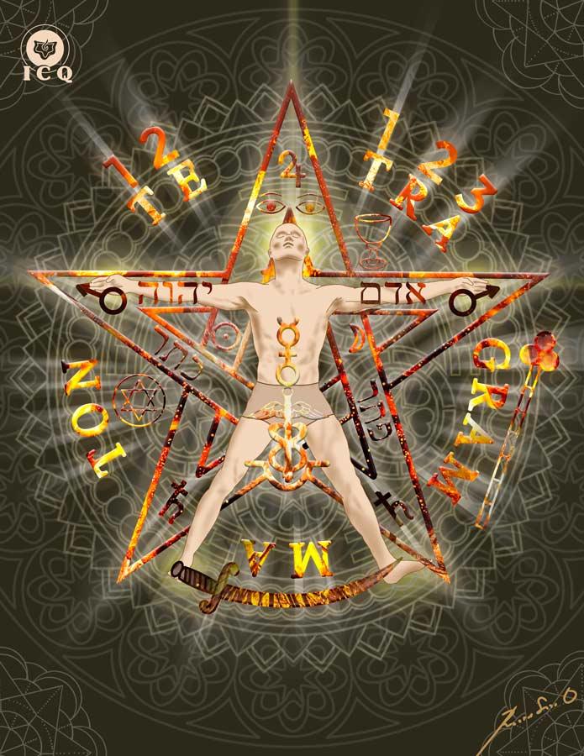
El símbolo sagrado del Pentagrama Esotérico, además de todo el vasto conocimiento que contiene, podemos convertirlo en un talismán o acumulador de fuerza espiritual; de esta forma le damos el poder para alejar a las fuerzas negativas de nosotros y protegernos en caso de peligro; por supuesto, que su poder dependerá de nuestra forma de pensar, sentir y actuar; así mismo, del trabajo que hayamos realizado en la transformación de sí mismos.
Con el fin de protegernos, existen varias formas de formar esta estrella; la podemos dibujar, hacer una medalla, trazar en el suelo, formarla con sonidos mágicos (mantram), formarla con el cuerpo, etc. Estudiemos a detalle, en forma práctica cómo podemos beneficiarnos de su uso.

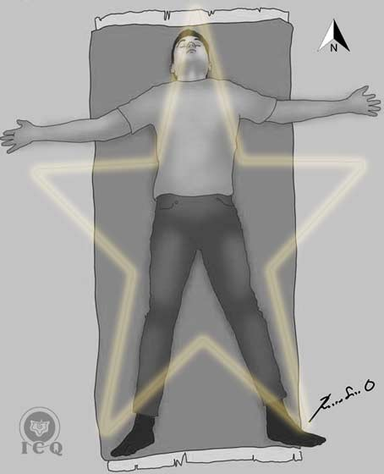
Postura de la estrella
Cuando hagamos una meditación, oración o una sencilla relajación, podemos realizar la Pentalfa con nuestro cuerpo, adoptando la postura de la estrella de cinco puntas, es decir, que la formaremos con el cuerpo acostados, y así podremos alejar cualquier fuerza negativa durante nuestra práctica.
Para tal efecto, nos acostamos en la cama, en una alfombra o en nuestro tapete de la oración; la cabeza de preferencia va hacia el norte para aprovechar las fuerzas magnéticas del planeta que fluyen de sur a norte; abrimos a lado y lado nuestros brazos formando una cruz con el cuerpo, y nuestras piernas también las abrimos de izquierda a derecha.
Postura para meditar en estrella. Dibujo: Rubén Soto Orozco (Gnosis ICQ).
Es una magnifica postura del cuerpo para realizar nuestras prácticas de meditación, donde podremos relajarnos perfectamente y, además, nos servirá para protegernos.
«Acuéstese el devoto en posición de estrella flamígera, abriendo las piernas y brazos a derecha e izquierda y con el cuerpo bien relajado, tenemos la figura de la estrella de cinco puntas. Esta es la posición de maestro. Los grandes maestros utilizan esta posición para la meditación interna. Ante esta figura huyen los tenebrosos llenos de terror. Cuando el maestro se levanta deja allí su semejanza flamígera que hace huir a los tenebrosos». (Samael Aun Weor. El Libro Amarillo).

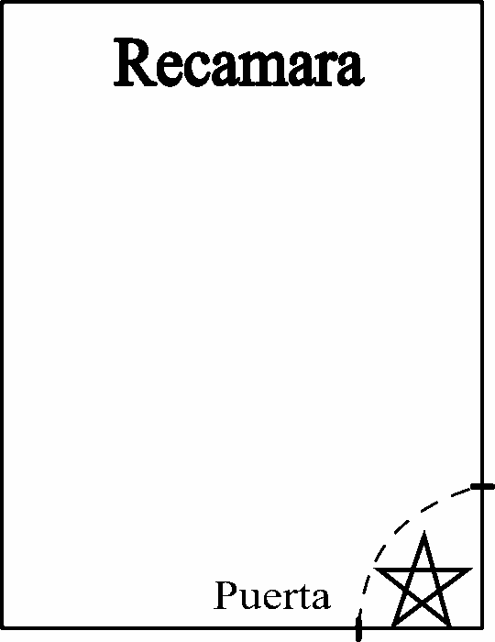
Dibujado con carbón en la entrada
Podemos trazar el Pentagrama Esotérico con un gis o un pedazo de carbón en el umbral de la puerta de nuestra recamara; de tal forma que el vértice hacia arriba (donde están los ojos del padre) se dirija hacia dentro de la recamara y los dos vértices inferiores (las piernas del Pentagrama, donde están los símbolos de saturno) se dirijan hacia afuera del recinto.
De esta manera, no permitimos que entren a nuestro hogar ninguna fuerza tenebrosa. Será muy importante la emoción positiva que pongamos al trazar el dibujo, la conciencia que coloquemos, es decir, que estemos concentrados al dibujarlo; hacerlo no sólo una vez y olvidarlo, sino con la frecuencia que consideremos necesario.
«Puesto en el umbral de la puerta con la punta superior hacia adentro y los dos ángulos inferiores hacia fuera no permiten el paso a los magos negros». (Samael Aun Weor. Matrimonio Perfecto).

Hacer el Pentagrama con sonidos mágicos (mantram)
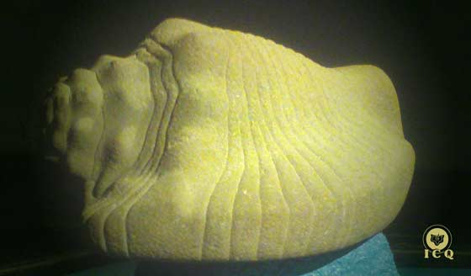
Existen unos sonidos sabiamente articulados (mantram) que tienen la capacidad de formar el Pentagrama Esotérico instantáneamente en el mundo astral; protegiéndonos de cualquier peligro, mala voluntad, energía negativa, hechicería, etc.
Podemos inferir que efectivamente consta de cinco partes, ya que es el mismo Pentagrama Esotérico, pero hecho con el poder del sonido o verbo; al pronunciarlo se forma la estrella en las dimensiones superiores de la naturaleza con el poder de la palabra.
El caracol prehispánico que es símbolo del sonido místico. Museo del Templo Mayor, México.
Podemos encontrar este mantram en un libro sagrado de la India denominado Upanishad, palabra que quiere decir: “eso que se debe aprender a los pies de un maestro”. De ellos existen más de doscientos, todos muy interesantes, pero el que nos ocupa es el llamado: “Gopalá-tapani-upanishad”; libro extraordinario donde podemos encontrar este poderoso sonido mágico (mantram): Klim Krishnaya Govindaya Gopijanavallabhaya Svaha.
Recitando este sonido mágico (mantram) podemos solicitar el descenso de una energía divina, inundarnos de ella y proyectarla hacia alguna persona que creamos nos quiere hacer daño o cuando nos sintamos en peligro. Esta palabra de poder consta de cinco partes, cada una con una función especial.
“Klim” es la semilla de atracción, y con este mantram abrimos un canal de energía espiritual, desde las dimensiones más altas de la naturaleza, denominado el “Logos”, es decir, de la región de lo que conocemos como el Padre, Hijo y Espíritu Santo.
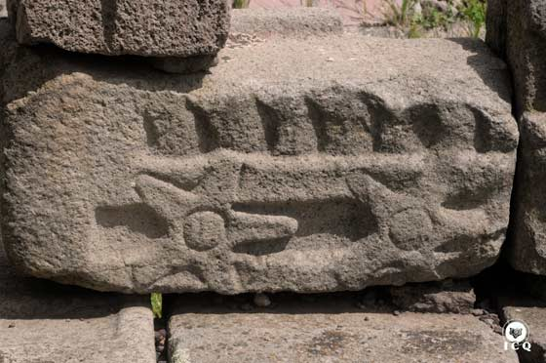
“Krishnaya govindaya gopijanavallabhaya”, estas tres partes del mantram nos permiten inundarnos con esa fuerza divina. “Gopijanavallabhaya” es una palabra muy larga, no hay que dividirla en dos, porque dejaría de constar de cinco partes como debe ser.
“Svaha” es un sonido mágico (mantram) con el cual proyectamos esa energía divina hacia alguien que quiere hacernos daño, y de esa manera, nos protegemos inundándolo con energía espiritual.
«Dios geometriza. La palabra toma figuras geométricas. Estos mantrams citados por nosotros tienen el poder de formar instantáneamente, en los mundos suprasensibles la estrella flamígera. Dicha estrella es un vehículo de fuerza Crística. Dicha estrella representa el Verbo». (Samael Aun Weor. Matrimonio Perfecto).
Estrellas de cinco puntas. Teotihuacán, México. Foto: José Armando Ortiz.

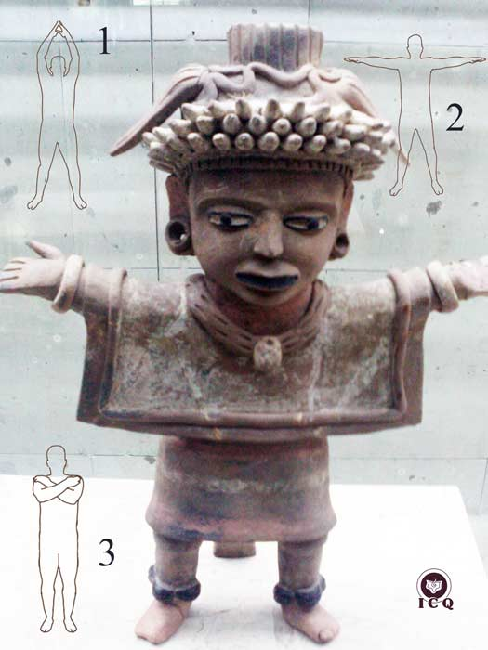
Estrella Micro Cósmica
Podemos hacer el Pentagrama con movimientos en el cuerpo, tal como los hiciera el maestro Jesús en su paso por las pirámides de Egipto cuando practicaba sus ejercicios para salir en astral antes de acostarse.
Para tal efecto, abrimos nuestras piernas (formando los dos picos inferiores del pentagrama donde está el símbolo de Saturno), y elevamos las manos a lo alto colocándolas juntas arriba de nuestra cabeza (formando el pico superior del pentagrama donde está el símbolo de Júpiter); luego extendemos los brazos hacia los lados (formando los dos picos del pentagrama donde va el símbolo de Marte).
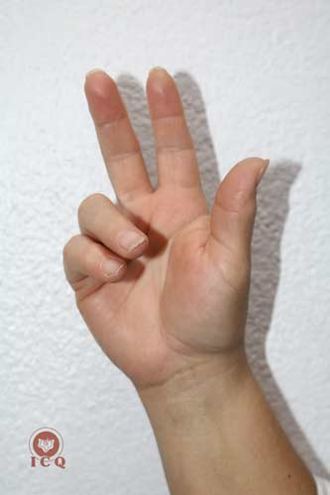
Con esto está hecho el pentagrama. Luego finalizamos cruzando a la manera egipcia las manos en el pecho, cuidando que la derecha esté encima de la izquierda. De esta forma, se representa este signo alquimista, que es la disposición de morir a nuestros deseos, defectos y vicios.
Formando la estrella de cinco puntas con el cuerpo. Museo de Antropología de Xalapa, México.
Al final podemos trazar el símbolo que representa al universo saliendo de la cruz. Para tal efecto, colocamos la mano izquierda en el plexo solar, y con la mano derecha hacemos el signo del esoterismo representando las tres fuerzas. El signo se hace de la siguiente forma: se colocan los dedos pulgar, índice y medio extendidos, y los dedos anular y meñique recogidos; tal y como dibujan la mano derecha del Sagrado Corazón de Jesús o como pintara Leonardo da Vinci la mano del Arcángel Gabriel en su pintura de “La Anunciación”.
Con la mano derecha haciendo el signo, luego la llevamos al entrecejo, el plexo solar, el hombro izquierdo y el hombro derecho. Y se finaliza trazando un círculo (puede ser de derecha a izquierda o de izquierda a derecha) encerrando la cruz realizada, esto es como decir: “El universo es una creación del cruce de las fuerzas masculinas y femeninas divinales”.
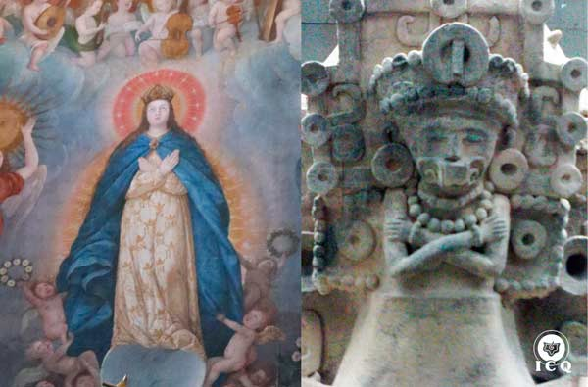
«Pero antes de acostarse, haga el signo de la Estrella Micro cósmica. Al efecto, se levantan los brazos hacia arriba, hasta que las palmas de las manos se toquen entre sí sobre la cabeza; y después, se extienden lateralmente de modo que queden en posición horizontal, formando con el resto del cuerpo una Cruz, por último, se cruzan los antebrazos sobre el pecho tocando esta región con las palmas, en tanto las puntas de los dedos lleguen al frente de los hombros. Nuestro adorable Salvador del Mundo, el Cristo Jesús, utilizaba esta misteriosa Clave, hasta hoy revelada por nosotros, cuando estudiaba en la Pirámide de Kefrén». (Samael Aun Weor. Logos Mantram Teúrgia).
Las manos cruzadas en el pecho. Izquierda: Catedral de Puebla, México. Derecha: Museo de Xalapa, México.

Formas de elaborar un Pentagrama
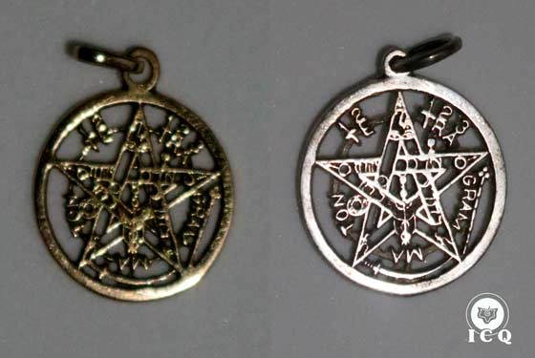
En realidad, el Pentagrama es el ser humano en sí mismo, pero podemos representarlo mediante un objeto, de tal forma que este podría convertirse en un acumulador de energía espiritual para beneficiarnos con su flujo de fuerzas anímicas.
De nada serviría tener docenas de pentagramas en el hogar si nuestra conducta es la equivocada; podríamos decir que cada mentira, robo, estafa, envidia, abuso de las energías creadoras, celos, enojo, etc., “descargaría” el Pentagrama; así mismo, cada buena obra que hagamos por los demás, decir la verdad, cada lucha en contra de nuestros defectos, cada práctica de meditación, etc., viene a potencializar nuestra Pentalfa.
Izquierda: Pentagrama de oro. Derecha: Pentagrama de palta.
Podemos hacer medallones o anillos de oro o plata con el símbolo del Pentagrama Esotérico. Se le denomina “electrum” al Pentagrama hecho con los siete metales que atraen las fuerzas positivas de las siete unidades cósmicas principales de nuestro sistema solar y a sus maestros regentes.
La plata, mercurio, cobre, oro, hierro, estaño y plomo atraen las vibraciones positivas y trascendentales de los planetas: Luna, Mercurio, Venus, Sol, Marte, Júpiter y Saturno respectivamente.
«El signo del Pentagrama debe componerse de los siete metales, o por lo menos, ser trazado con oro puro sobre el mármol blanco. Los siete metales son los siguientes: plata, mercurio, cobre, oro, hierro, estaño y plomo. El Pentagrama con el rayo superior hacia arriba, hace huir a las columnas de demonios». (Samael Aun Weor. Pistis Sophia).
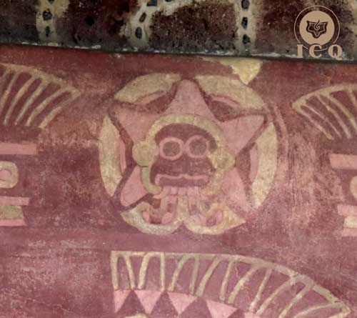
Electrum viene del latín, y se usaba para designar una combinación de oro y la plata con un simbolismo esotérico, ya que el ser humano auto realizado, representado por el Pentagrama, es el resultado de la combinación sabia de las fuerzas femeninas (la plata) con las masculinas (el oro), y, por otro lado, se refiere a la mezcla de los siete metales.
«También se puede pintar en un cuadro enmarcada con su vidrio, y ponerlo luego a la cabecera de la cama. En este caso el ángulo superior esta hacia arriba, y los dos ángulos inferiores hacia abajo» (Samael Aun Weor. El Libro Amarillo).
Podemos trazarlo con oro en un pedazo de mármol blanco, que de preferencia el mármol no tenga fallas; también podemos trazarlo de color bermellón en una piel de cordero blanca y colocarlo en nuestra recamara; trazándolo en los vidrios de las ventanas aleja los fantasmas.
Círculo rodeando la Pentalfa y en el centro el dios de la lluvia Tláloc. Teotihuacán, México.

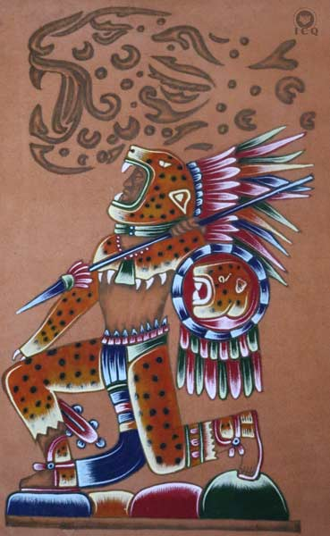
Consagración del Pentagrama Esotérico
Una vez que tengamos nuestro Pentagrama, ya sea para colgarlo al cuello, para ponerlo en la recamara o como quiera que lo vayamos a usar, conviene presentarlo a nuestro real Ser interior profundo para que lo consagre.
En la medida que trabajemos en los llamados tres factores de la revolución de la conciencia, el Pentagrama se llenará de fuerza espiritual y se convertirá en un poderoso talismán; ante este símbolo ninguna fuerza negativa nos podrá perjudicar.
De nada nos servirá un Pentagrama de oro puro si nuestros hechos son desastrosos; la energía creadora juega un papel muy importante, y como es la base de la vida misma, cada vez que uno abusa de estas fuerzas le quitaremos poder.
Se puede consagrar nuestro Pentagrama con perfumes y oraciones, que a continuación especificaremos, sin embargo, es la conducta recta la que realizará el trabajo real.
Es la guerra contra nuestros defectos lo que da fuerza al Pentagrama. Guerrero Jaguar. Elaborador por artesano de Cascadas de Agua azul, Chiapas, México.

Los 5 perfumes
Existen 5 perfumes que pueden consagrar el Pentagrama y también a nosotros, si nos sentimos con nuestra aura sucia, llena de microorganismos ultrasensibles (causantes de enfermedades), estos perfumes son: mirra, áloe, incienso, alcanfor y azufre.
El incienso, la mirra y el áloe son útiles para invocar las fuerzas divinas, es decir, lo blanco, lo espiritual; las fuerzas elementales del azufre rechazan las fuerzas negativas y el alcanfor perfuma y atrae el éxito.
Muy interesante que dos de estos cinco perfumes (incienso y la mirra) sean ofrecidos por los reyes magos al Cristo, y que también dos de estos perfumes (mirra y el áloe) sean utilizados para preparar el cuerpo de Jesús después de su crucifixión. Para entender mejor su simbolismo analicemos estos perfumes.

Incienso: (Juníperus thurífera)
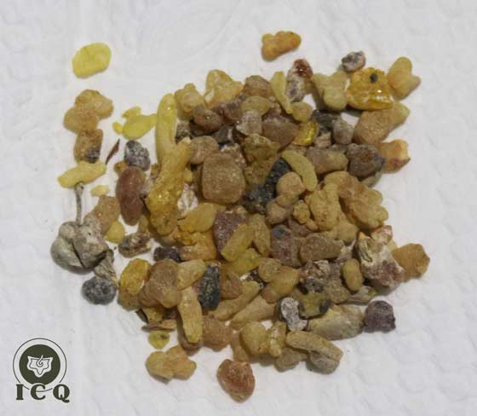
Cada planta, animal y mineral tienen criaturas inocentes denominados elementales, cuyos poderes que les otorga la naturaleza eran bien conocidos por nuestros ancestros; es momento de recuperar estas enseñanzas y utilizarlas en forma totalmente práctica.
No son los elementos químicos que contienen los que son de utilidad, sino el alma de dichos elementos; toda la naturaleza tiene vida, hasta los minerales, los cerros, el agua, el aire, el fuego, etc.
Los elementales del incienso preparan la atmosfera llenándola para una predisposición espiritual, colmándola de devoción.
Incienso. (Juníperus thurífera)
Podemos observar que en las iglesias de las distintas religiones lo usan; de igual manera, en los ritos mayas, aztecas, egipcios, etc. Inclusive era utilizado como un tipo de ofrenda a la divinidad.
En los tiempos antiguos se envolvía en el humo del incienso a los enfermos para curarlos. El humo del incienso es una invocación a los seres divinos, a los maestros, a los ángeles, etc.

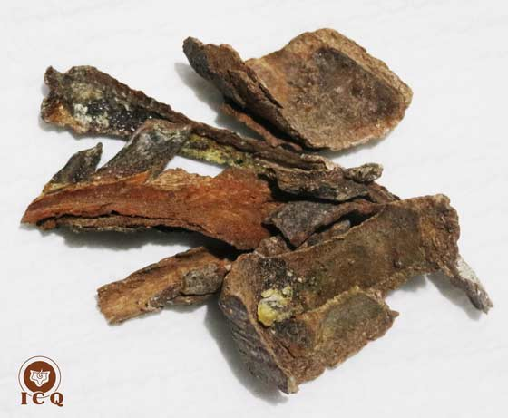
Mirra: (Myrrha Commyfora abissynica)
Los elementales de la mirra se relacionan con la ciencia de la muerte mística, esa a la que los mexicas, mayas, incas y egipcios pusieron tan especial atención, es decir, la muerte de las pasiones, deseos, defectos psicológicos, etc.
El que los Reyes Magos ofrezcan oro, incienso y mirra al niño Dios, nos indica que debemos estar dispuestos a morir en nuestros defectos para llegar al Ser (la mirra); también al estado devocional, místico, espiritual al que debemos llegar (incienso); en cuanto al oro es indudable que se refiere a uno de tipo espiritual, a los valores del alma, de la conciencia.
Mirra. (Myrrha Commyfora abissynica).

Áloe: (Madera de agar)
No debemos confundir el áloe (que es un tipo de incienso o perfume) con la planta llamada Aloe Vera (la sábila). El áloe, como perfume, es una resina que resulta de la defensa del árbol llamado Agálogo, madera de Agar o Aquilaria, ante el ataque de un tipo de moho y entonces secreta una resina para combatirlo.
A medida que avanza la infección, el árbol, en defensa, produce una resina aromática oscura llamada áloe. Este perfume fue utilizado junto con la mirra para preparar el cuerpo de Jesús por Nicodemus, tal como lo leemos en Juan capítulo 19 versículo 39: “Y vino también Nicodemo, el que antes había venido a Jesús de noche, trayendo un compuesto de mirra y de áloes, como cien libras”.
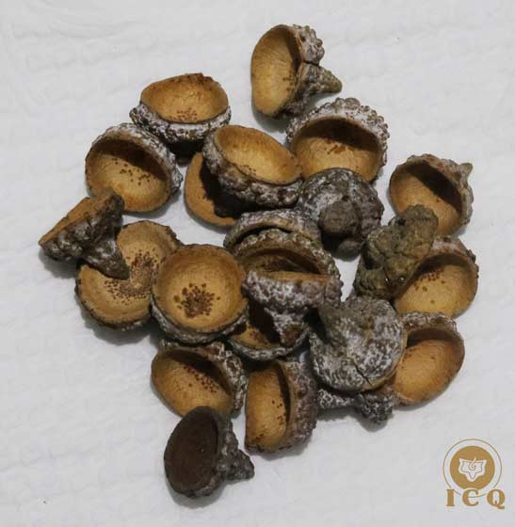
Como en estos días ya es muy costoso obtener esta resina, entonces nos podría servir la madera, y la quemamos (aunque no olerá como la resina) para que los elementales trabajen atrayendo lo positivo.

Alcanfor: (Cinnamomum camphora)
El alcanfor que nos es de utilidad es el que es extraído del árbol llamado alcanforero (árbol de alcanfor); no nos sirve el alcanfor químico vendido en las farmacias o ferreterías, ya que este es un producto químico que nada tiene que ver con el árbol.
Si no conseguimos dicho alcanfor natural, podemos utilizar cualquier parte del árbol, las hojas, la madera, etc., quemados en un poco de carbón encendido. Los elementales de esta planta atraen el éxito.
Parte de la planta de Alcanfor. (Cinnamomum camphora)

Azufre:
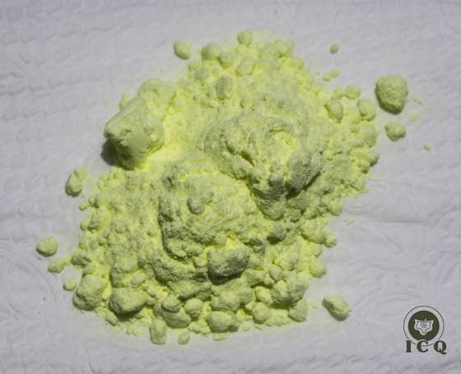
Los elementales del azufre tienen un poder muy especial, el cual es el de desintegrar los microorganismos ultrasensibles (de la cuarta dimensión), que al igual que los microbios y virus del mundo físico, pueden producir enfermedades y problemas. Paracelso a estos microorganismos les llamó: basiliscus, fantasmatas, dragones, etc.
Los pensamientos negativos, los vicios, las malas costumbres crean estas entidades energéticas negativas y se adhieren al cuerpo vital y astral de nosotros, viviendo de nuestra vitalidad y creando enfermedades.
Si bien el azufre tiene su grado de toxicidad, se recomienda quemar un poquito (obviamente sin olerlo) en brazas de carbón encendido, y tal humo desintegrará estas “larvas” (como son conocidas también) tanto de la casa como de nuestros cuerpos.
Es importante comentar que los elementales del incienso (atraen fuerzas espirituales) y las del azufre desintegran fuerzas negativas, por lo que se trata de fuerzas no compatibles y se sugiere no mezclarlas; es decir, un día cualquiera trabajamos con los elementales del azufre y otro día diferente con los del incienso.
También será recomendable que el recipiente que utilicemos no sea el mismo, ya que quedan residuos, Si, por ejemplo, utilizamos un brasero o anafre, que sea uno para el incienso y otro para el azufre.
«Los sahumerios son muy útiles para limpiar la atmósfera de las casas. El azufre, por ejemplo, desintegra larvas; los otros sahumerios hay que saberlos usar. Usted ha debido quemar el azufre por unos 9 días seguidos, para purificar la atmósfera de esa casa limpiándola de larvas astrales y después, haber continuado con los otros sahumerios, porque el incienso y la mirra son muy útiles, mas no se mezclan con el azufre, resultan incompatibles». (Samael Aun Weor. Mirando al Misterio).
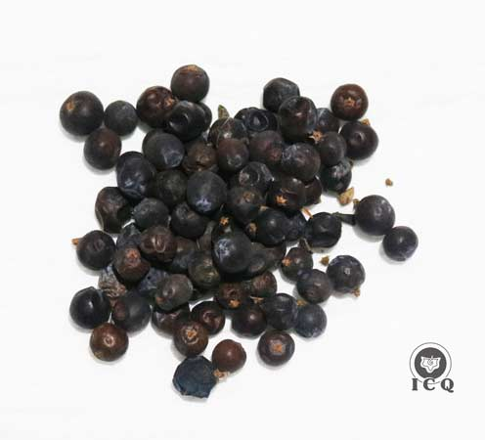
En este tema de la limpieza de microorganismos ultrasensibles de nuestra casa y de nuestro cuerpo, es muy útil bañarse con agua preparada con hierbas de olor, como la hierbabuena de menta, manzanilla, eucalipto, nogal, etc. Los elementales que se encuentran en estas plantas tienen la capacidad de eliminar estas formas dañinas creadas por nuestra equivocada forma de vivir.
Son muy útiles también los sahumerios realizados con bayas de enebro y para este efecto, se prende un carboncillo (puede ser de los de incienso) mientras colocamos las bayas encima para que produzcan un sahumerio; los elementales de esta planta son muy poderosos y limpian nuestro cuerpo y casa eficazmente. Se sugiere se realicen estos sahumerios por nueve días seguidos.
Bayas de enebro. (Juniperus communis).

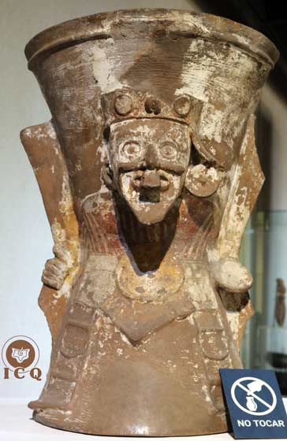
Práctica de consagración
Sugerimos que ofrezcamos unas treinta meditaciones en la muerte de nuestros defectos como ofrenda antes de la práctica (el número no es algo simbólico, es una referencia de que, si queremos algo, es necesario tener una base para solicitarlo).
Una vez cumplido este periodo, escogemos un día en que podamos estar muy tranquilos, con todo el tiempo del mundo. La utilización del azufre puede ser un día antes de la práctica o un día después, porque el incienso y el azufre son fuerzas contrarias, ya que una atrae y otra aleja.
Relajamos el cuerpo, relajamos la mente y nos concentramos en nuestros padres internos, ya que ellos son los que consagran nuestro Pentagrama Esotérico. Podemos hacer la meditación de la muerte del Yo antes de consagrar el Pentagrama una vez más; ya que cuando uno está dispuesto a corregir sus errores no hay muestra mejor para la divinidad de que realmente queremos cambiar.
Bracero-incensario con el rostro de Huehueteotl, donde era colocado carbón ardiendo para quemar copal (incienso), en las ceremonias místicas para invocar a los seres divinales. Museo de Antropología de Puebla, México.
Ya que estemos en el estado interno adecuado, bastará seguir las siguientes indicaciones:
«Se hace el pentagrama y se consagra con los 4 elementos, fuego, aire, tierra y agua, y se sahúma con 5 Perfumes: incienso, mirra, áloe, azufre y Alcanfor; de estas 5 sustancias que sirven para consagrar el pentagrama, las 3 primeras son para invocar lo Blanco, el azufre para rechazar las entidades tenebrosas y el alcanfor perfuma y atrae el éxito, hay que aprender a manejar estas substancias. Al Pentagrama hay que ponerle las 4 letras de Iod-He-Vau-He y cargarlo al cuello, dándonos una protección extraordinaria».
«En la consagración se insufla el aliento 5 veces, presentándose al Real Ser Cristónico del Maestro Interno para la consagración de la Pentalfa, y se invoca a los 5 arcángeles: Gabriel, Rafael, Samael, Anael y Orifiel».
«Si podemos elaborar un Pentagrama metálico y consagrarlo, también podemos auto consagrarnos con los mismos ritos y perfumes que utilizamos para nuestro Pentagrama metálico, porque el hombre es una estrella de 5 puntas».
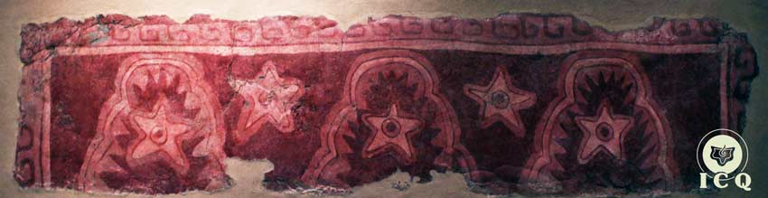
(Samael Aun Weor. Tarot y Cábala).
Cinco estrellas (el número cinco) de cinco puntas (el Pentagrama) con un círculo dentro (la divinidad). El Ser humano que ha encarnado a su Ser interior profundo. Mural en Teotihuacán, México.

Epílogo
«El pentagrama expresa la dominación del Espíritu sobre los elementos de la naturaleza. Con este signo mágico podemos mandar a las criaturas elementales que pueblan las regiones del fuego, del aire, del agua y de la tierra». (Samael Aun Weor. Matrimonio Perfecto).
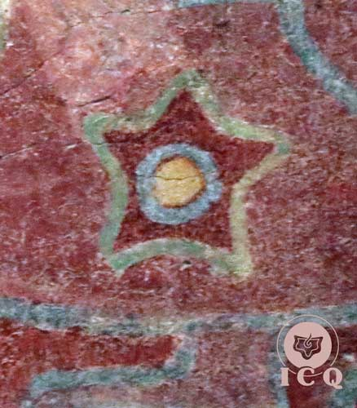
El Pentagrama Esotérico es una fuente inagotable de sabiduría para el que sabe ver donde los demás no pueden ver. Podríamos encontrar la respuesta a un problema de la vida cotidiana al contemplarlo sin pensar en nada.
Nos indica las virtudes que necesitamos encarnar para convertirnos en verdaderos seres humanos en el sentido más completo de la palabra, y dejar de ser simples marionetas condenadas a la pena de vivir.
Interesante resulta el encontrar todos los símbolos contenidos en el Pentagrama Esotérico en las distintas iglesias del cristianismo, en la simbología alquimista y en las zonas arqueológicas del mundo; indicándonos que la sabiduría es universal e inmortal.
El Pentagrama Esotérico es el compendio en símbolos del trabajo interior que tenemos que realizar en la vida, para cumplir con el propósito trascendental para el que nacimos.
Interesante estrella de cinco puntas con los colores de las tres fuerzas primarias de la naturaleza: azul, rojo y amarillo. Mural en Teotihuacán, México.
Las palabras del evangelio que se refieren al Pentagrama Esotérico son: “Y aquel Verbo fue hecho carne, y habitó entre nosotros (y vimos su gloria, gloria como del unigénito del Padre), lleno de gracia y de verdad” (Juan 1:14). Ya que el pentagrama nos enseña que cada uno de nosotros puede encarnar el Verbo divino.
El Pentagrama Esotérico es el ser humano reconquistando todas sus virtudes, poderes, facultades, dones, etc., que tenía antes de salir del Edén, nos habla de la necesidad de regresar a nuestro origen, convirtiéndose este en nuestra meta: Dios. El camino descrito por el Pentagrama Esotérico es lo que llamamos: la iniciación…
“La iniciación es la misma vida intensamente vivida, con rectitud y con amor”. (Samael Aun Weor. Tarot y Cábala).

Sugerencias Bibliográficas

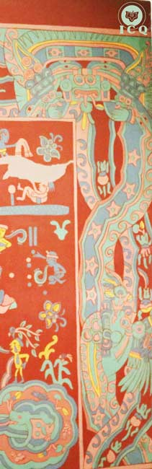
Este libro se ha realizado en base a las enseñanzas del V.M. Samael Aun Weor; para ahondar en los temas expuestos en cada capítulo, te sugerimos la siguiente bibliografía:

En el libro de:
Mirando al Misterio, hallamos para qué sirve el incienso, la mirra y el azufre, y por qué no se recomienda mezclarlo.
La Gran Rebelión, en el capítulo del Santo Grial localizamos una descripción detallada de esta joya preciosa.
Tarot y Cábala, en el Arcano 5 encontramos la simbología del pentagrama, y cómo se debe consagrar. En los capítulos de Keter, Chokmah y Binah encontramos explicado lo del Santo Cuatro.
Pistis Sophia, están muchas referencias al pentagrama a nivel de estudiantes avanzados.
Rosa Ígnea, hallamos la magia elemental del incienso y de la mirra en forma detallada.
Matrimonio Perfecto, se encuentra el mantram para cristalizar la estrella en el mundo astral.
Tratado Esotérico de Cábala, hallamos una de las oraciones más preciosas para llamar a la Madre Divina.
Logos Mantram Teúrgia, encontramos el cómo hacer la Estrella Micro cósmica.
El Libro Amarillo, existen varias referencias sobre el uso práctico del Pentagrama Esotérico.
El paraíso del dios de la lluvia Tlaloc (El Tlalocan). En la parte superior Tlaloc del cual emanan corrientes de agua y en una de ellas se aprecian estrellas de cinco puntas. Fragmento de mural. Teotihuacán, México.
Las Tres Montañas, se detallan los cinco aspectos de la Madre Divina.
Todos estos libros puedes estudiarlos en la página de internet del Instituto Cultural Quetzalcóatl www.samaelgnosis.net aunque la mayoría son para estudiantes avanzados, podrás acceder a ellos, una vez que adelantes en tus estudios a niveles superiores en tus clases en el instituto.
La imagen del Pentagrama esotérico en vector, (puede hacerse tan grande como quieras y no pierde calidad), la encuentras en este enlace:
https://www.samaelgnosis.net/pentagrama/13vector.html

Índice

Introducción 3
Capítulo 1. La estrella de cinco puntas 4
Un círculo rodeando al Pentagrama 7
La Runa Sig (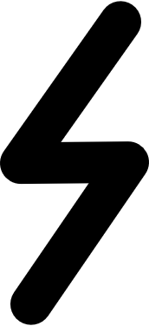) 8
La Estrella de cinco puntas invertida 8
Los nombres que se le dan al Pentagrama 9
Las diferentes estrellas 9
Capítulo 2. Los Siete Planetas 11
Influencia de cada planeta 12
Regentes Planetarios 13
Los metales correspondientes 14
El verdadero orden de los días 15
Posición de los planetas en el Pentagrama Esotérico 16
Capítulo 3. Símbolos alrededor del Pentagrama 17
El Cáliz 18
El Báculo 20
La Espada 21
La Estrella de seis puntas 22
Capítulo 4. Símbolos dentro del Pentagrama Esotérico 27
Los ojos del padre 28
El Caduceo de Mercurio 29
El Alfa y el Omega 33
Capítulo 5. La Magia del Cinco 34
Los Cinco Elementos 35
Los Cinco Aspectos de la Madre Divina 39
Los cinco auxiliares, las cinco impresiones y los cinco árboles 44
Capítulo 6. El poder de los números, las letras y el sonido 45
Los números del Pentagrama 46
Matemáticas esotéricas 48
Las palabras hebreas 49
El mantram Tetragrammaton 52

Capítulo 7. El Pentagrama como talismán 57
Postura de la estrella 58
Dibujado con carbón en la entrada 58
Hacer el Pentagrama con sonidos mágicos (mantram) 59
Estrella Micro Cósmica 60
Formas de elaborar un Pentagrama 61
Consagración del Pentagrama Esotérico 62
Epílogo 66
Sugerencias Bibliográficas 67

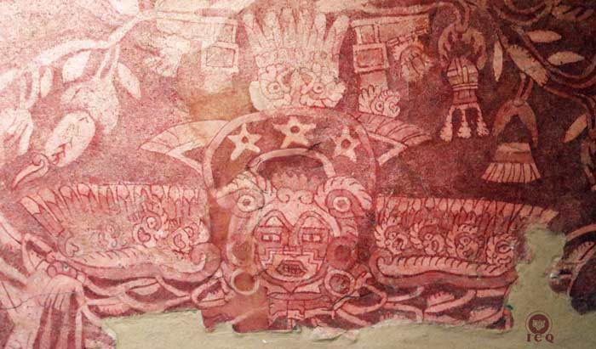
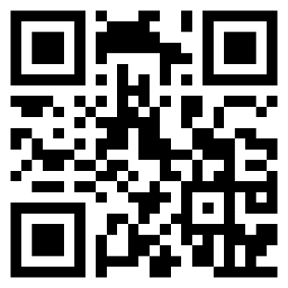

Ave descendente indicando la necesidad de que el Espíritu descienda en el ser humano, y se aprecian tres estrellas de cinco puntas. Mural en Teotihuacán, México.

